משפט ודאטה

ד"ר רננה קידר

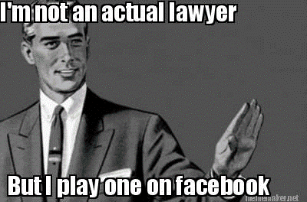

תודה רבה לכל המשתתפים במלאכה.

בהצלחה!

**מבוא – משפט, טכנולוגיה ודאטה (שיעור 1, 17.3.2021)**

**למה הקורס נקרא משפט ודאטה**?

מדובר בשילוב של דיסציפלינות: משפט, דאטה, וטכנולוגיה. בשונה ממשפט וכלכלה, הצד של הדאטה והטכנולוגיה הוא לא פר-סה. כלומר, לא לומדים היום דאטה בנפרד. נשאלת השאלה למה מתחבר המשפט?

* החיבור בין משפט לבין דאטה הוא דו-דיווני. גם הדאטה מעצבת את המשפט, והמשפט מעצב את הדאטה ואופן השימוש בו. המשפט עושה שימוש בדאטה בכל מיני היבטים ולכן יש כל מיני צורות חיבור בין משפט ודאטה.
* האם אפשר מראש לחשוב על המשפט כבועה סגורה ולכן גם על דאטה באותו אופן, והן מתכתבות זו עם זו. קשה יותר להגדיר ולנסח דאטה באופן חד ממדי מאשר משפט, מה שיקשה עלינו לראות את דאטה כבועה בפני עצמה. יותר נכון להגדיר זאת כתחום שמחלחל לכל הבועות הקיימות, אין היבט בחיינו ללא היבט של טכנולוגיות של מידע ונתוני עתק.

### משפט וטכנולוגיית מידע/מיכאל בירהנק (ת"א) וניבה אלקין קורן:

שניים מהאנשים שממש עיצבו את עולם החיבור בין משפט וטכנולוגיה ועוסקים בשאלות של פרטיות. הם מציינים במאמרם שעד לאחרונה כל הסוגיות שקשורות לסוגיות ההשקה בין טכנולוגיה ומשפט היו נלמדות במסגרת תחום משפטי מסוים. למשל, זכויות יוצרים (התמחות של אלקין קורן), פרטיות (בירנק), חופש הביטוי או דוקטרינות ספציפיות: אחריות של ספקי שירותים ומתווכחים, שיימינג באינטרנט (האם האחריות על המשתמש או הפלטפורמה שאפשרה זאת?), עבירות מחשב, דיני ראיות. כל אלה דוקטרינות שדרכן ניתן לעסוק במפגש בין משפט לטכנולוגיה.

**הצורך בהבנת הממשק בין משפט לדאטה**:

הגישה הזו מתמוססת היום כי האפשרות לאחוז בחיבור בין משפט וטכנולוגיה דרך פריזמה צרה של דוקטרינה או תחום מסוים במשפטים לא תוביל אותנו רחוק מספיק. בקורס נבקש לבחון את נקודת ההשקה בנקודות שהועלו לעיל. בקורס ננסה להציע דרך וצורת חשיבה ביקורתית עם מציאות משתנה.

גישת המשפט והחברה ממנה נגזרים כל ה"משפט ו" (פילוסופיה, כלכלה, מגדר), היא גישה אנטי-פוזיטיביסטית, היא לא רואה את החוק בתור סט כללים או קוד הפעלה (משחק מילים - קוד של מחשב וגם קוד). אנו מסתכלים על המשפט כמוסד מבין שלל מוסדות החברה, אינו מנותק מהם, אינו עומד כבועה, אינו הרמטי, וכל הזמן במו"מ עם שאר מוסדות החברה ומשפיע על האינטראקציה שלנו כפרטים זה עם זה, מעצב אותן ומושפע מהם. היעדר הבועה ההרמטית של המשפט מזמינה אותנו לחשוב על המשפט בצורה יותר רחבה.

לא ניתן להבין את החברה האנושית היום בלי לדרוש את החיבור בין משפט ודאטה. כך למשל, תוסף ה-SEB הינו חיבור קלאסי בין משפט ודאטה – מה הזכויות כסטודנטים, האם יש אפשרות להכריח ולכפות להתקין את התוסף, שכל משמעותו היא שטכנולוגיית הדאטה תאפשר לנו להיבחן מהבית כך שנוכל לקיים את טוהר הבחינות וכללי האתיקה של האוניברסיטה. המידע שנצבר בשעות הזום שאנו מעבירים לאחר שעולה לענן או לפנופטו: עד כמה חברת זום אוספת מידע על סטודנטים בישראל, שעות פעילות, אילו קורסים לוקחים – כל המידע הזה נמצא איפשהו, תמיד מישהו מסתכל עלינו ולומד את הדפוסים שלנו ואף עושה מזה כסף. דאטה זה "הנפט" החדש, ולכן צריך לחשוב מה המחיר ששילמנו על השימוש בדאטה, והמסחר בו. בניגוד לנפט שהוא משאב טבעי מתכלה, דאטה מייצרים עד אינסוף, ולכן מתחדדת השאלה מה הולכים לעשות עם כלכלת הדאטה.

לכל הצדדים הללו יש היבטים משפטיים, כשהעיקריים ביניהם הם הזכות לפרטיות, זכות לחופש הביטוי, אך יש המון אתגרים נוספים.

**היקף השפעת הטכנולוגיה**:

אנו משקיעים כמויות הולכות וגדלות של החיים שלנו באינטראקציות בפלטפורמות, ובסיס המשתמשים של כל הפלטפורמות עבר את כל מדינות הלאום הקיימות. לפייסבוק יש קרוב ל-2 מיליארד משתמשים; ליוטיוב קרוב למיליארד משתמשים; לאינסטגרם ששייכת לפייסבוק יש קרוב ל-700 מיליון משתמשים. אנו נמצאים במדינות על שיש בהם יותר תושבים משתמשים, נתינים מאשר רוב מדינות העולם. הניהול והממשל של הפלטפורמות האלה רחוק מערכים של מדינות דמוקרטיות, וגם מערכים של כמה מדינות פחות דמוקרטיות ויותר אוטוריטריות. רוב האינטראקציות שלנו הן בפלטפורמות הדיגיטליות, בתקשורת ובמסחר המקוון, אך נשלטות לא רק על ידי תאגידי על ומדינות דמוקרטיות וממשלות מובחרות אלא בידי תוכנות, קודים ואלגוריתמים מתוחכמים. זה המקום בו הקשרים בין משפט ודאטה נהיים קצת יותר מורכבים, כי זה לא רק איך המשפט ייתן מענה לתאגידים טרנס-לאומיים, שהרי המשפט יודע להתמודד עם זה. אלא שבמקרה זה, המשפט צריך להתמודד עם השאלה **איך ניתן להתמודד עם העובדה שאת רוב הפעילות המשפטית נעשית על ידי קודים, תוכנות ואלגוריתמים**. יתרה מכך, התוכנות והאלגוריתמים לרוב לא ידועים לנו, קופסה שחורה, וככל שאנו מתקדמים ברשתות הנוירוניות, ההבנה שלנו של מה הם הכללים שחבויים בקוד המקור שפותחה על ידי קומץ קטן של שחקנים פרטיים נהיית פחות ופחות ברורה. מילת המפתח היא שקיפות ואחריותיות (accountability).

*לגישתה של קטרינה ליגרך, חוקרת מובילה בתחום הזה טוענת שההגדרה של קופסה שחורה קצת פוטרת את בני האדם מאחריות, נכון שקורים תהליכים מסובכים, אך הרבה פעמים ניתן לדבר עליהם.

##### הבדלים מרכזיים בין משפט לדאטה:

בניגוד לכללים המשפטיים שלרוב ברורים וקובעים מה מותר ומה אסור, הכללים הטכנולוגיים (הקודים) לא קובעים רק מה מותר ואסור לאנשים לפעול ברשתות ובסביבה הטכנולוגית כשמאשרים את התנאים – הבעיה היא שהכללים לא רק מחכים שנפר או נקיים אותם, אלא קובעים מלכתחילה מה מותר ואסור לעשות בפלטפורמה, ולא מאפשרים לעשות דברים אחרים. לכן, זה מבטל את הצורך של רשות אכיפה. אם מראש לא ניתן להעביר קובץ כי הקוד החליט שהוא מפר זכויות יוצרים, לא נעביר את הקובץ ותוגש נגדנו תלונה בהליך משפטי, אלא המערכת הממוחשבת (DRM) לא תאפשר להעביר את זה, ותמשטר את כמות העותקים שניתן להעביר וכו'. במקרה זה, לא נגיע למצב של אכיפת החוקים משום שמראש הפעילות נמנעת. זה נשמע יעיל אך צריך לזכור שזו התוכנה שקבעה לנו מה מותר ואסור.

הכללים שאנו מסתבכים איתם בקייסים המשפטיים הם בדיוק המקומות בהם השפה האנושית אפשרה כל מיני פרשנויות, ישנה עמימות בשפה הטבעית האנושית, ובניגוד לכך, מה שעומד בבסיס של כללים טכנולוגיים, פרי קוד או אלגוריתם זו החלטה בינארית (1 או 0). לכן, כשאנו ממושטרים על ידי קוד או אלגוריתם, בסופו של דבר יש עץ החלטה. שוב, נשמע יעיל אך הקוד החלטה והבינאריות נקבעים על ידי תוכנה.

רגולציה לפי קוד מבססת את עצמה כמנגנון רגולטרי לא רק במגזר הפרטי אלא גם במגזר הציבורי. ממשלות וגופים ציבוריים מסתמכים יותר ויותר על קודים כדי להגדיר את הכללים כבר בשלב קבלת ההחלטות הפרטנית. אחת הדוגמאות הקלאסיות לכך, שצמחה בעקבות פיגוע הטרור של אסון התאומים, הייתה רשימת ה-No Flight שנעשנה על כריית נתונים ויצירת פרדיקציה (הערכת ניבוי) לגבי מי מהווה איום פוטנציאלי (פרופיילינג). ניתן לעשות זאת גם ע"ב מידע אנושי, זה דברים שקרו לפני הטכנולוגיה המתקדמת.

המסר של הקורס: מצד אחד היתרונות הברורים בשימוש בקוד, בהירות, ללא עמימות, ניתן לחסום מלכתחילה. מנגד, צריך לזכור שאין שום דבר ניטרלי לא בקוד ולא בטכנולוגיה. **כל בחירה של אלגוריתם או קוד תלויה באנשים שעיצבו את הטכנולוגיה הזאת (מפעילי הפלטפורמות, ומהנדסי התוכנה) שמבקשים לקדם או למנוע סוג מסוים של פעילות, ובדיוק כמו אובייקט טכנולוגיה אחר, קוד אינו ניטרלי**. הקוד פוליטי מטבעו, בעל השלכות חברתיות, יכול לתמוך במבנים פוליטיים מסוימים. הוא יכול להקל על פעולות, להקשות, להקל או להקשות על פרטים מסוימים.

##### איך המשפט מגיב לכל זה?

יש כאן קושי מובנה של שימוש בסוגיות טכנולוגיות כי הטכנולוגיה מתפתחת באופן מהיר יותר מהדמיון. תהליכי השינוי שמחוללות טכנולוגיות מידע הם כמעט מיידיים, ופסיקה וחקיקה טעונה זמן. בתקופת הקורונה, ראינו שדיונים מהירים מובילים להפרות בוטות של זכויות האדם (חוק שמתיר מעקבים אלקטרוניים על ישראלים השבים לישראל ברוב של 4:1). נדרש לפתח אוריינות דיגיטלית וחישובית.

**ציטוט של חשין מתוך כנס בשנת 2006 (יחסית מוקדם במחשבה על משפט וטכנולוגיה)**:

*"המשפט והטכנולוגיה הם יצורים שונים, שבאים מעולמות שונים והם הפכים. המשפט עניינו הסדר החברתי, מוסר, צדק ויושר, ואילו ההתקדמות הטכנולוגית מקורה בסקרנות ובהישגיות".* כלומר, לא רק עניין של זמנים אלא עניין של מה מעניין את המשפט ומה מעניין את הטכנולוגיה.

*"המשפט מפגר אחר הטכנולוגיה, לעתים במרחק ובזמן רבים מאוד. עלינו בתי המשפט והמחוקקים לסנכרן שני עולמות אלה, אך זה כרוך בקשיים. בין השאר בשימוש שעושה המשפט בחוקים ישנים תוך ניסיון להתאימם למציאות המשתנה. נידרש להתאים את חוקי הכרכרה בני מאות השנים לעידן התעופה. הפקס והסלולר היו לפני המחשב, אולם המחשוב עשה מהפכה ויש קושי להחיל עליו חוקים. האינטרנט הוא בבחינת יקום חדש שנתגלה, בעל מרחבים אינסופיים. מדובר במהפכה השוברת את הכלים הקיימים. טרם הגענו לחקר פשר ההתנהגות המחשב והאינטרנט".* חשין מצליח במילים לתפוס קונספטים כה מסובכים, ולבטא את חוסר האונים מולם.

*"כיצד נתפוס אדם שעשה עבירה בקמצ'טקה, כאשר הניזוקים הם בהונלולו. כיצד נטפל בהימורים באינטרנט? מה לעשות עם פרסומים אסורים באינטרנט? פורנוגרפיה, חופש הביטוי, זכויות יוצרים. בעיות נוספות הן השימוש באנונימיות במדיום, כמו גם הגלובליות של הרשת,* ***הדמוקרטיה המשתוללת על פני הגלובוס.*** *הפתרון לא יכול להיות מקומי, הפגיעה בפרטיות ברשת כמוה כהליכה בעירום בכיכר העיר".* חשין ממש הבין הרבה לפני מופעים מזעזעים של פורנו, נקמה וכו' מה יכולה להיות המשמעות המילולית, הגשמית, של פגיעה בפרטיות.

*"****הפתרון לבעיה הוא לרסן את חיית הטרף כך שהמדינה תשלוט בתופעה ותיצור כלים מתאימים לטפל בה יחד עם כריתת בריתות בינלאומיות****. ישראל מפגרת מאוד בהשתלטותה על תחום זה של המדע, הריק מתמלא בעצמו בצורות התנהגות פראיות, דורסניות ומפרות חוק, ולביהמ"ש יש כלים דלים להשתלט על תופעות חדשות אלה".*

השאלה: **איך המשפט אמור להגיב לטכנולוגיה? האם צריך לרסן את חיית הפרא הזו? האם זו המדינה שצריכה לרסן את חיית הפרא הזו**? האם המדינה היא זו שצריכה לשלוט בפייסבוק, ובסוג התכנים שראוי שיעלו בהם?

תשובות/הערות אפשריות:

* בפלטפורמה הפרטית (כמו פייסבוק) אין לאף אדם זכות חוקתית לחופש הביטוי (או לכל זכות אחרת) ולכן הבעיה מתעצמת.
* בעיה אנושית: מי שמבין את הטכנולוגיה מנותב לרוב לשוק הפרטי.
* היבט בינלאומי: הטכנולוגיה חוצה גבולות, סין מראה עד כמה גבולות מדינתיים וממשלה יכולים לרסן טכנולוגיה – סין חוסמת את פייסבוק בגבולותיה, יש צנזורה על כל אפליקציה שפועלת בסין, יש אפליקציות פנים סיניות, אך סין גם אינה דמוקרטיה. יש היבט גלובלי של רשת האינטרנט עצמה, ויש גם את ההיבט התאגידי שפייסבוק יש בכל מדינה ולכן חשין מציע כבר בשנת 2006 שצריך לכרות בריתות (אחרת, מה שייאסר במדינה אחת על ידי התערבות מדינית, יתאפשר במדינה אחרת גם כלפי אותה המדינה שאסרה).
* המשפט עובד דרך כללים ופרשנות לחוקים קיימים או חידוש לחוקים, והמנגנונים הללו מתקשים לעקוב אחר הטכנולוגיה. המשפט יכול להגביל את הטכנולוגיה ומנגד היא תמצא דרך עקיפה לפעול באמצעות פרוטוקול. זה בדיוק המקום שבו אוריינות דיגיטלית, הבנה של איך הטכנולוגיה עובדת היא קריטית לדמוקרטיה. להבין איך עובדת טכנולוגיה מקביל ללימוד מתמטיקה וספרות בתיכון.
* לא רק הכלים שאין לנו, אלא גם ההבנה האנושית, דור של שופטים. המדינה תידרש לזה כשאותן פלטפורמות פרטיות יעברו עבירות פליליות (למשל, פדופיליה).

אם אנו מכירים את כל המגבלות לגבי האפשרות של המשפט לעשות רגולציה על טכנולוגיה ודאטה, האם נדרש לחשוב על פרדיגמה אחרת?

*פרדיגמה: מערך כולל של עמדות, תפיסות, שיטות המגדירים את החשיבה המדעית, החוקרת והמפתחת של התחום בתקופה נתונה ובתחום מסוים. תומס קון, שחקר את המבנה של המהפכות המדעיות, מסביר בספרו איך מתחוללים גילויים מדעיים. גילוי מדעי קשור תמיד קשור לתפיסות עולם. אם הכנסייה אוסרת על אמירה כלשהי לגבי כך שכדוה"א אינו מרכז העולם, אז לא ניתן לגלות את העובדה המדעית הזו. פעמים רבות כדי שמדענים יוכלו להבין את העולם בצורה מדויקת יותר, נדרשת מהפכה מדעית, הנוצרה משבירה של הפרדיגמה הקיימת, והחלפתו בפרדיגמה אחרת. ניתן לקחת את הכלים המשפטיים הקיימים, לתקן אותם, ולנסות לרדוף אחר התפתחויות טכנולוגיות באמצעות כלים אלה, אך יש רגע שבו צריכה להתחולל מהפכה פרדיגמתית, בו העובדות כבר לא ניתנו ליישוב בתוך הפרדיגמה הישנה, יותר מדי סתירות פנימיות. קון טוען, שמהפכה מדעית, במובן שלנו מהפכת המשפט והדאטה תקרה רק כשהכללים לא יצליחו יותר להסביר את המציאות. אם חוק העונשין לא מצליח יותר לתת תשובה ופתרון למרבית העבירות שקורות במרחב הסייברי, האינטרנטי, אולי לא צריך רק לתקן את חוק העונשין אלא לשנות את כל הפרדיגמה של איך עושים משפט אל מול דאטה. הרשת מתחילה לעשות רגולציה לעצמה בעזרת קודים, המשפט עובר להיות בתוך קוד. לדעת רננה, אנו זקוקים לפרדיגמה חדשה של משפט ודאטה שתציע מסגרת מחקר אנליטי לבחינת השאלות שנוגעות להסדרה, נוסף לכללים משפטיים ספציפיים או דוקטרינות משפטיות קיימות. תפישה מחקרית כוללת שתבין את ההשפעה של החלטות משפטיות (פסיקה וחקיקה) על הפוטנציאל של שימוש בטכנולוגיית דאטה, ועל עיצוב טכנולוגיות חדשות כאלה.

##### מה הממשקים שיש בין משפט ודאטה?

1. **המשפט יכול להיות רגולטור של דאטה וטכנולוגיית המידע** – המחוקק יתערב בחקיקה:

* לקבוע בחוק מגבלות על פיתוח וייצור טכנולוגיות מסוימות: למשל, איסור על פיתוח תוכנת הצפנה.
* מתן תמריצים: ס'17 לחוק הגנת הפרטיות, החובה לאבטח מידע, על מאגרי מידע לעשות איזשהו אבטוח של הנתונים המצויים בידיו.
* הטלת אחריות משפטית על שימוש בטכנולוגיה: מה שיוביל לפיתוח של טכנולוגיות חדשות שיעקפו זאת. נפסטר, תוכנה להעברת קבצים, קרסה לאחר שהמשפט התערב משום שהפרה הפרה בוטה של זכויות היוצרים. בהתאם, המציאו יוטיוב ששמה מגבלות על עצמה על איך לא להפר זכויות יוצרים (וגם את זה ניתן לעקוף על ידי הורדת סרטון מיוטיוב באופן פיראטי). כך, החוק עבר מחוק הגנת הפרטיות והגנה על זכויות יוצרים, לתוך תנאי השימוש של חברת יוטיוב שכבר לא נעזרת במדינה כדי לשמור על החוק, או בביהמ"ש כדי לתבוע את מי שמפר את החוק.

1. **המשפט עצמו הוא צרכן ויצרן של דאטה**: המערכת המשפטית עושה המון שימוש בדאטה, משפטנים מוקפים במידע ותכנים דיגיטליים, והרבה מהעבודה המשפטית קורית בתוך אפליקציות ויישומים דיגיטליים. בהתאם, כשהמשפט מייצר פסק דין הוא גם מייצר דאטה. מאגר נט המשפט מכיל את שמות כל המתדיינים, כל גוגל על השם מעלה את התביעות שהיינו מעורבים בהם, מה שמוביל לפגיעות משמעותיות בכבוד האדם ובחופש העיסוק.
2. **המשפט מאוים על ידי טכנולוגיות של מידע**: המשפט ככלי להסדרת התנהגות ואכיפה, קמים לו מתחרים פרטיים בעידן הטכנולוגי. אחד הנושאים המרכזיים שעולים בהקשר זה הוא הסדרה של גופים פרטיים את העולם המשפטי שלהם. למשל, יישוב מקוון של סכסוכים בפלטפורמות מסחר (אירביאנבי, איביי) – מנגנון ההסדרה של התביעות קודם עובר דרך אלגוריתם, ורק כשזה נכשל עוברים לנציג אנושי. המערכות המקוונות זולגות להקמת מערכות מקוונות ליישוב סכסוכים בעולם האמיתי – גירושים, מיסים, תביעות קטנות. סוגיית החוזים החכמים מבהירה עד כמה אנו נמצאים על הקצה הפרדיגמתי.

**הקושי הגדול: חלק גדול מאכיפת החוק, הסדרת ההתנהגות של הפרטים נעשית על ידי קוד,** בינה מלאכותית שקובעת אם אדם יקבל דיור ציבורי, אם אדם מועד לעבריינות חוזרת, וכו'. למשל, רכב אוטונומי שאומן להיות מכונה, נניח שהוא על פסי רכבת, ימינה שלושה ילדים, שמאלה שלושה מבוגרים. השאלה את מי ראוי שידרוס יש להשאיר למשפט ופילוסופיה (תורת המשפט), השאלה של משפט ודאטה היא מי אשם? לא קודדו עץ החלטה לתוך הרכב של מה לעשות במקרה כזה, אלא במאית השניה, המכונה תשאל: "מה עשיתי עד היום במקרים אלה? מה קרה בכל המקרים שאומנתי עליהם – זה מה שאעשה עכשיו". מי אשם בזה? המתכנת? הבחרה האנושית שעד היום העדיפה להרוג זקנים ולא צעירים?

**הפתרון לדעתה של רננה**: ייתכן שהתשובה נמצאת מעבר לדיני הנזיקין או העונשין. הסדרה משפטית של זכויות וחובות של יצורים לא אנושיים. לא של חברת פייסבוק, או המתכנת של המכונות האוטונומיות, אלא האם למשל רובוט דמוי אדם, שמופעל על ידי בינה מלאכותית שאומנה אימון מכונה יכול להיות אחראי בחובות וזכויות?

**\***טכנולוגיית הבלוקצ'יין: טכנולוגיה מבוזרת לחלוטין, למדינה ולבתי המשפט אין דריסת רגל, הטכנולוגיה עסוקה בלהסדיר את עצמה.

### לורנס לסיג – ארכיטקטורה האינטרנט:

בשנת 1999 הציע את המודל של הקוד הוא המשפט (Code is law), קוד כמו קודיפיקציה או כמו תוכנת אינטרנט. המודל של לורנס מוכיח שיש כל מיני מודלים שמשפיעים על הפעילות האנושית שאליה המשפט מתייחס: המשפט, כללים משפטיים, כוחות השוק, יכולות כלכליות, נורמות חברתיות, הטכנולוגיה עצמה. לורנס מדבר במאמרו על המבנה של הטכנולוגיה, הארכיטקטורה, לורנס טוען שלא תמיד נדרשת התערבות החוק, המחוקק, המשפט אלא לעתים נורמות חברתיות, פתרונות שוקיים וטכנולוגיים שיכולים להתפתח כדי למנוע הפצת תכני פדופיליה. ניתן לקבוע כללים משפטיים כמו בחוק העונשין, אך גם כללים חוזיים שכולנו חותמים עליהם כשמצטרפים לפלטפורמה כלשהי, ובכך הטכנולוגיה ממשטרת את התוכן.

כך למשל, האלגוריתם של פייסבוק חסם את התמונה המפורסמת, עתירת פרסים של הילדה הוויטנאמית שחמקה מפצצות בעירום, אך האלגוריתם זיהה עירום ועבורו זה תוכן פדופילי. כל זאת מבלי שנכנסו לגבולות המשפט. המשפט הוא רק אחד הגורמים שמסדירים תחומים אלה. לא רק המשפט מעצב התנהגות אנושית, אלא גם טכנולוגיה (כמו כפתור הלייק).

### אלקין קורן ובירנהק:

מרחיבים את המודל של לסיג, מודל משולש של דיני מידע: משפט, טכנולוגיה וערכים. הוכנס הצלע של ערכים, חלק מהשיטה. הצלע השלישית הנוגעת לטכנולוגיה וערכים, מציעים שתי דרכים לקשר ביניהן:

1. **אין זיקה בין טכנולוגיה לערכים**: טכנולוגיה יכולה להיות פונקציונלית ואינסטרומנטלית לגמרי, קובץ קידודים. גישה מיושנת ללא תומכים, בייחוד כי הטכנולוגיה השתנתה.
2. **יש זיקה**: טכנולוגיה לא ניטרלית, יש הרבה הנחות נורמטיביות (בייסים) שנכנסות לתוך הטכנולוגיה שיכולה באופן ישיר לעודד ערכים מסוימים, כמו שליטה בטלפון של הילדים בשם סינון תכנים. זו טכנולוגיה עם ערכים בולטים. יש גם טכנולוגיות עקיפות המשתנות בהתאם לצרכי החברה. לעתים, המשמעויות של הטכנולוגיה נקבעות בדיעבד, לא תמיד יודעים מה תהיה הנפקות הערכית של הטכנולוגיה. לדעת רננה, הטכנולוגיה לא ניטרלית, וגם דאטה לא נטולת הטיות (בייסים).

**לדעת קידר**, גם המודל של לסיג ושל אלקין קורן ובירנהק יכלו לעמוד בבסיס הפרדיגמה של משפט וטכנולוגיה עד לפני 10 שנים, אך בעשור האחרון עם הכניסה של למידת מכונה, בלוקצ'יין אנו נמצאים במקום אחר. ישנם 4 שלבים להליך הזה, עליהם נדבר בשיעור הבא.

**חופש ביטוי ברשתות החברתיות – מקרה בוחן פרדיגמטי – שיעור 2, 7.4.2021**

תזכורת: מהפכת המידע והנתונים משפיעה על החברה ובכלל זה על המשפט כחלק ממוסדות החברה. ההשקה בין המשפט ודאטה נוגעת למגוון היבטים המשפטיים, חברתיים, טכנולוגיים וחישוביים. אנו לא נעסוק בדוקטרינות ספציפיות אלא נבחן מבט שחוצה גבולות תחומי משפט מובחנים ודוקטרינות ספציפיות.

**המהפכה הדיגיטלית**: רוב האינטראקציות שלנו במרחב המקוון נשלטות ומאורגנות בידי אלגוריתמים, תוכנות, קודים, באמצעות כלים חבויים המוטמעים בקוד שפותחו בידי קומץ של שחקנים בודדים. המהפכה הדיגיטלית פותחת דלת לצורות חדשות של רגולציה ע"י גורמים פרטיים.

אנו מסתכלים על טכנולוגיה, ולא על ממציאי הטכנולוגיה, כאמצעי לאכיפה **ישירה** של כללים: ביטול אכיפה ובוררות שיפוטית. כלומר, בניגוד לכללים משפטיים מסורתיים שקובעים רק מה אנשים יעשו או לא יעשו, כללים טכנולוגיים קובעים מה אנשים יכולים או לא יכולים לעשות **מלכתחילה** (דוגמא: ניהול זכויות דיגיטליות DRM). הדבר מבטל את הצורך ברשות האכיפה של צד שלישי לאחר מעשה כי הפעולה נמנעה מראש. בניגוד לכללים משפטיים מסורתיים שהם גמישים מטבעם ונתונים לפרשנות, כללים טכנולוגיים הם פורמליים, לא מותרים מקום לעמימות, מבטל את הצורך השיפוטי לאחר מעשה.

גם המגזר הציבורי (ממשלות וגופים במנהל הציבורי) משתמש באלגוריתמים להגדיר כללי בסיס שנאכפים אוטומטית על ידי הטכנולוגיה. לדוגמא: No fly list - כריית נתונים לביצוע הערכות ניבוי לגבי איומים פוטנציאליים כדי לקבוע איסור כניסה לשטחי ארצות הברית; תמיכה בנוגע לקבלת החלטות שיפוטיות בנוגע למעצר, ערבות ומאסר על תנאי. דברים אלו בארץ פחות מקובלים אולם בארה"ב הם מאוד נפוצים.

היישום האדריכלי של פלטפורמות מקוונות תלוי בבחירות העיצוביות של מהנדסי הפלטפורמה המבקשים לקדם או למנוע סוגי פעילות מסוימים. כלומר **הקוד אינו ניטראלי אלא פוליטי מטבעו**. פוליטי במובן שיש בו עמדה מובלעת או מפורשת בתוכו.

#### שלבים מרכזיים במערכת היחסים בין משפט ודאטה

1. **שלב ראשון – דיגיטיזצית המידע:** הפיכת הנייר והדיו לאינפורמציה שהמחשב יכול לקרוא machine readable (לקסיס-נקסיס, נבו, תקדין). דברים שנועדו להגביר שקיפות ונגישות. כולנו יכולים לגשת למאגרים אלו ולקבל מידע.
2. **שלב שני –** **אוטומטיזציה תומכת הליכי קבלת החלטות:** רשויות השלטון וגופים פרטיים נסמכים במידה גוברת והולכת על יישומי מחשב על מנת לשלוף כללים משפטיים או תקדימים, לנתח אותם, להשוות ביניהם, במטרה לשפר טיעונים ולקבל החלטות טובות יותר (רגולציה פיננסית כגון מיסוי, ראיית חשבון, דירוג אשראי). זה קורה גם במגזר הפרטי וגם בקרב רשויות השלטון.
3. **שלב שלישי –** **שילוב כללים משפטיים אל תוך הקוד וצמיחת רגולציה בידי הקוד – Code is Law, lesig:** שלב שבו החוק מתבסס על הקוד לצורך רגולציה באמצעות Soft Law – הסכמים חוזיים וכלים טכניים שנועדו לעצב את התנהגות הפרטים.
4. **שלב רביעי – קודיפיקציה של המשפט Law is Code:** קודיפיקציה לא במובן של ספר החוקים אלא במובן שהקוד הוא המשפט. הסמכות בצורה הולכת וגוברת על הקוד לא רק כדי לאכוף כללים משפטיים אלא כמנסח של הכללים המשפטיים האלה, **הקוד בעצמו הוא ביטוי למשפט**. כתוצאה מהתפתחויות טכנולוגיות הקווים המפרידים בין כלל משפטי לכלל טכנולוגי מטשטשים. הכוח האקסקלוסיבי של המשפט לפקח ולנהל את התנהלות הפרטים בחברה נחות ביחס לכוח הטכנולוגיה לעשות זאת. זה נראה כי גוף פרטי מקים ביהמ"ש וזה סוג המחשבות והתקדימים שיתוו את האופן שבו היחסים בין המשפט והפלטפורמות המקוונות והתאגידים יתנסחו בשנים הבאות.

##### דוגמה 1 לשלב הרביעי - **למידת מכונה (Machine Learning):**

מאפשר למכונה לרכוש ידע ממקורות חיצוניים או לעשות דברים שלא תוכנתה במפורש לעשות בשונה מה-Rule Base. לדוגמה, "יש המון מקרים עם אלימות חוזרת ובמקרים אלו אל תיתן שחרור בערבות". המחשב חוזר על מה שאמרנו על בסיס הרבה ידע ובצורה שאינה מבלבלת. אולם, כיום אנו נמצאים בזמן אחר, הזמינות של כמויות הולכות וגדלות של נתונים, ביג דאטה, יחד עם התקדמות ברשתות עצביות וטכניקת כרית נתונים הובילו לאימוץ נרחב של למידת מכונה בפלטפורמות מקוונות.

ML מאפשרת להכניס כללים מבוססים קוד שהם דינמיים ומסתגלים מטבעם. כלומר אנחנו לא חייבים להגיד למחשב במקרה X העונש הוא A ובמקרה Y העונש הוא B. "לומדים" מהנתונים שאוספים או מקבלים ומתאימים עצמם לנסיבות הספציפיות. תקרא את התקדים מהנבו ותחזה מה הולך להיות העונש. ML לומדת את המאפיינים של כללי משפט מסורתיים המאופיינים בגמישות ועמימות של השפה הטבעית ומאפשרת לעקוף את חלק מההגבלות הקשורות באופן מסורתי לרגולציה באמצעות קוד. כאן מתחיל להיות חלק מאוד חשוב לדאטה שנכניס למחשב. מערכות המשפט לא נטולות הטיות: האם ניתן דאטה מתאים, האם דאטה מפלה, האם הקוד עצמו פועל בצורה נכונה. בכל המקרים האלו הקוד הופך להיות השופט ולא רק "תומך".

חשש להטיה משתמעת implicit bais כלפי קבוצת המיעוט, הזכות לקבל החלטות אנושיות. האפשרות לתת למחשב ללמוד בעצמו פותח אפשרות בעלת צדדים חיוביים ושליליים. המכונה מפעילה את שיקול הדעת בשבילנו.

##### דוגמה 2 לשלב הרביעי - **בלוקצ'יין**:

טכנולוגיית הבלוקצ'יין מאפשרת לבצע פעולות ואינטראקציות במתווכות ע"י רשת מבוזרת של עמיתים. אפשרות להעביר טובין אחד לשני מבלי שום צורך באכיפה של צד שלישי.

**חוזים חכמים**: תוכנה שנפרסה ברשת מבוססת בלוקצ'יין הכוללת קבוצה של כללים בלתי ניתנים לשינוי ובלתי ניתנים להפרעה המוטבעים בקוד המקור של התכונה. חוזים חכמים מייצרים מערכת חדשה של כללים ומבוססי קוד עם ערובה לביצוע. הם מאפשרים להעביר הוראות חוקיות או חוזיות שנאכפות אוטומטית ע"י רשת הבלוקצ'יין הבסיסית ולכן הם תמיד יבוצעו כמתוכנן, ללא קשר לרצון הצדדים. אין שום שאלה של להגיע לרשות האכיפה בסוף כי העסקה לא תוכל לצאת לפועל אם לא עומדים בתנאים מסוימים.

חוזים חכמים מאפשרים לאנשים להסדיר הסכמים חוזיים ועסקאות כלכליות באמצעות מכלול של כללים מבוססי קוד קבועים מראש, בביצוע עצמי ואכיפה עצמית, בלי צורך בגורם מרכזי או רשת רגולטורית מקצועית.

*שאלות אפשריות למבחן:

1. אתם יועצי הבטיחות של חברת סטארט-אפ חדשה, מבקשים מכם לכתוב נייר עמדה על פרטיות משתמשים, פרטו את עקרונות היסוד של המסמך הזה.
2. אתם פלטפורמת מדיה חברתית חדשה, מה יהיו השיקולים של אימוץ או אי אימוץ את הoversize-board של פייסבוק?

**Net neutrality –** ברמת התשתית, מי שמביא את האינטרנט לבית, ללא זה אין אינטרנט לבית. החלטה שבישראל חלה על ספקי האינטרנט (בזק, הוט). אנחנו לא רוצים שהוט כספקית רשת תיתן עדיפות להוט VOD שהוא בבעלותה להקרין את הסרטים שלה במהירות מהירה יותר מהסרטים בהם היא תקרין את יס. התשתיות אמורות להיות ניטראליות.

#### פלטפורמות תוכן מקוונות

2 שאלות שנשיב עליהן: (1) מה זה פלטפורמות מקוונות? (2) מה הפעולה המשפטית שנעשית בהן?

יש הבדל בין מנוע חיפוש כמו גוגל, רשת מדיה חברתית כמו פייסבוק שרק נותנת במה לאנשים לפרסם, לבין רוטר נט של ברייקינג ניוז עם היבט עריכתי. יש הרבה פלטפורמות דיגיטליות (מקוונות) שאינן פלטפורמות של תוכן: אנו נוהגים להבדיל בין פלטפורמות מסחר בהן לא נעסוק (איבי, עליבבא, אמאזון, אירביאנבי) שחלקן חנויות מקוונות ולעתים ניתן למכור בהן ממשתמש אחד לשני, לבין פלטפורמות תוכן (נטפליקס כפלטפורמת סטרימינג). היום נעסוק ב**פלטפורמות תוכן שנוצר ע"י הגולשים**. כלומר פלטפורמות תוכן מקוונות ששונות באופן מהותי מאמצעי התקשורת המסורתיים (רדיו, טלוויזיה) שהן בעלות היבט עריכתי.

1. **ספקי תוכן מסורתיים:** במאה ה-20 אמצעי תקשורת ההמונים היו עיתונות כתובה, רדיו וטלוויזיה שהיו מופקדים על הפקה, ערכיה והפצה של התוכן.
2. **כיום פלטפורמות תוכן מקוונות ורשתות המדיה החברתיות:** פייסבוק (אינסטגרם וואטאפ), טוויטר, גוגל, תפוז (בלוג). הרשתות החברתיות שונות באופן מהותי ומשפטי מספקי התוכן המסורתיים. יכול להיות הבדל מהותי בין כל פלטפורמה שהרי גוגל הוא מנוע חיפוש וטוויטר הוא רשת תקשורת. כפי שצוין לעיל יש הבדל בין מנוע חיפוש, בין רשת כמו פייסבוק שמאפשרת תקשורת, לבין רוטר נט (ברייקינג ניוז) שהיא בעלת היבט עריכתי.

**האתוס**: **רשת האינטרנט שינתה ללא היכר את המרחב הציבורי ועיצבה מחדש את השיח הציבורי.** האינטרנט ככיכר השוק החדשה. האופי המבוזר של רשת האינטרנט כמקדם חירות אישית, חופש מידע וחופש ביטוי. מעין מרחב ציבורי וירטואלי שבו כל אדם יכול לקחת חלק פעיל בשיח הציבורי – אנטיתזה לריכוז השליטה בידי אמצעי תקשורת מעטים. זה בדיוק מה שהיו ספקי התוכן המסורתיים. אנחנו לא בעולם שנשלט ע"י אליטות אלא אנו בעולם הדמוקרטי.

##### האינטרנט "ככיכר השוק החדשה":

**דמוקרטיזציה של הפצת תוכן:** חסמי כניסה נמוכים, אין צורך בהקצאת ערוצי שידור ובהתאם גם לא צריך רישוי ופיקוח הנלווים לכך. ישנה עלות מינימאלית להפצת תוכן ברשת.

**ביטול התלות במסננת העריכה של אמצעי התקשורת המסורתיים:** תקשורת ישירה ובלתי אמצעית בין משתמשים, יותר משתתפים בשיח. בעבר יכולנו לכל היותר לשלוח מכתב למערכת והיא יכלה להחליט אם לפרסם את המכתב או לא ובאיזה פורמט והאם לקצרו. לעומת זאת באינטרנט יש תקשורת ישירה ובלתי אמצעית. האפשרות שלנו לתקשר אחד עם השני היא תודות לדמוקרטיזציה של הפצת התוכן.

**אוטונומיה להגדרת סדר היום:** בניגוד לעיתונות והרדיו המגדירים עבור הקורא את סדר היום, לגולש באינטרנט יש אוטונומיה להגדיר את סדר היום בעצמו, לגולש יש תוכן מגוון (אני יכולה לקרוא את העיתון של הודו), פלורליזם בתוכן המיוצר והמופץ. אנחנו כבר לא יכולים לדמיין את החיים בעולם הישן.

**האמנם?** עד כמה יש לנו אוטונומיה להגדיר את סדר היום שלנו? עד כמה התוכן באמת מגוון? צוקרברג טען שפייסבוק שואפת לייצר לכל משתמש עיתון יומי מותאם אישית. המטרה היא לתת את המידע שאנחנו רוצים לקרוא בעיתון שלנו לטוב ולרע. קבלת התכנים שמעניינים אותנו. עולם האינטרנט נמצא במתח בין הטוב לרע – עד כמה יש לנו אוטונומיה לקבוע את סדר היום? עד כמה התוכן שלנו באמת מגוון?הרשתות החברתיות מנסות להתאים עצמן במענה לביקורת הזו.

#### בקרה וסינון תוכן – Content Moderation (Klonick ו-Gillespie):

בשלב הראשון הסברנו מהן הפלטפורמות המקוונות. בשלב השני נרצה לשאול מה הפעולה המשפטית שנעשית בפלטפורמות המקוונות (בקרת סינון תוכן - **content moderation)?** אנו מדברים כרגע על שאלת מהו הסינון שהתכנים עוברים – **מה הכללים שמנחים או מה העקרונות שצריכים להנחות מסנן תכנים אנושי** בעולם האנושי שעושה רגולציה לזירה המקוונת? מהם השיקולים המשפטיים בסינון תוכן בזירה דיגיטלית? באמצעות המאמרים של Klonick שעוסק בשאלות סינון התכנים דרך פייסבוק ו-Gillespie שעוסק בסינון תכנים בצורה אלגוריתמית נסה להשיב על השאלה **מה זו הפעולה של Content Moderation?**

הגדרה: המונח של תעשיית האינטרנט לביקורת של פלטפורמות על תוכן שמיוצר בידי משתמשים ומפורסם באתר וההחלטה בהתאם האם להוריד את התוכן או להשאירו באתר. המושג מודרציה הוא יותר מורכב מסינון או בקרה. בקרה היא לבחון, לנתר, לבדוק מה קורה. סינון הוא כבר איזושהי פעולה של הוצאה. content moderation הוא מעין פעולה בה יש **תיווך תוכן בין המשתמשים**, פעולה שיש בה הנחיית תוכן כלשהי.

**סוגי פעולות של פעולות בקרה וסינון תוכן**: הסרת תכנים אסורים (טרור, הסתה לאלימות וכו', סחר בנשים וילדים, תועבה); חסימת גישה לתכנים אסורים (גלישה באתר פיראטי של תוכן בישראל – חסימת הגישה בהוראת צו ביהמ"ש לתוכן האסור ע"י אתר זירה שמגנה על זכויות יוצרים); סינון תכנים אסורים מתוצאות החיפוש וניתוק המשתמש מהאינטרנט או מהשירות שבו פרסם תכנים אסורים (טראמפ – לא רק שסיננו והסירו את התוכן שלו, אלא הוא היה מנוע מהאתר הזה -פעולה רדיקלית).

באופן רחב – סט פעולות של זיהוי, הערכה והתערבות בתכנים או בהתנהגויות שנחשבים כ"בלתי מקובלים" ע"י הפלטפורמות או מתווכי אינפורמציה אחרים, כש**המתווכים הם אלו שאחראיים על הסינון עצמו**. סינון תכנים כולל גם את הכללים שמתווכים מחילים בפלטפורמות שלהם, העבודה האנושית והטכנולוגיות הדרושות לצורך פעולות אלה (בין אם תכנון הקוד ובין אם פעולת ההסרה), וכן מנגנונים מוסדיים של בוררות, אכיפה וערעור שתומכים בפעולות אלה.

סינון תכנים מהווה כיום אחד מתחומי המדיניות הבוערים ביותר בהקשר לפעילות פלטפורמות מקוונות. הוא נוגע בנושאים של הטרדה, מיס-אינפורמציה, פייק ניוז, ביטויי שנאה (hate speech), ביטויי פגיעה עצמית (איך מונעים ביטויים של עידוד התאבדות, אנורקסיה, בריונות), הגנה על ילדים ומניעת טרור. אנו נמצאים מראש בתחום אפור של בקרה וסינון של תוכן שהוא חוקי אך לא רצוי. זה מעלה שאלות משפטיות: למי הזכות או החובה לסנן תוכן זה? למי מרחב גדול מאוד של שק"ד.

##### הבדלים בין ספקי תוכן מסורתיים לפלטפורמות

התוכן שפלטפורמות מציגות נוצר בידי המשתמשים בדר"כ ללא שיקול דעת עריכתי או בדיקת עובדות. ככאלה, ענקיות הטכנולוגיה נחשבות בדר"כ **כמתווכות המספקות את הפלטפורמות** למשתמשים לתקשר ביניהם ע"י העלאת תכנים והפצתם ברבים. ענקית הטכנולוגיה רק נותנת את הקרקע עליה הגולשים שותלים תוכן.

כמות התוכן ונפח התוכן שנותר ומספר המשתמשים בפלטפורמות שונה באופן קריטי מספקי התוכן המסורתיים: NYT – 31 מיליון קוראים חודשיים; FACEBOOK – 2.5 מיליארד משתמשים אקטיביים בכל חודש; YOUTUBE – בכל שעה 30 אלף שעות תוכן חדשות. מתחיל להסביר למה סינון תכנים באינטרנט אינו משימה פשוטה.

כל הפלטפורמות מסננות ורוב הפלטפורמות מפעילות שק"ד עריכתי – ההנחה הברורה שבפלטפורמה היא רק מתווך ולא עורך היא לא נכונה. במציאות היומיומית ישנה פעולת עריכה, גם כשבוחרים מה לשים בניוז פיד זו פעולה עריכה.

בעבר ראו את העיתונות הכתובה ככלב השמירה על הדמוקרטיה, אולם כיום העיתונות הכתובה או המקוונת אינן חסם לפגיעה בדמוקרטיה. ואז עלתה השאלה איפה נמצאת זירת חופש הביטוי? אנו נוטים לחשוב שזה באינטרנט אולם זה לא בהכרח האינטרנט. יש נתיבי אכיפה אלטרנטיביים לסינון תכנים שיש למדינה יד לא רשמית בהן. **זה מעלה שאלות של האם יש לי זכות לחופש הביטוי באינטרנט? כאשר התשובה החד משמעית היא לא.** **אין לי את הזכות לחופש הביטוי בפלטפורמות המקוונות** כי באינטרנט יש **גופים פרטיים**. אולם, הפלטפורמות מבקשות לקחת לעצמן את חופש הביטוי ומכאן זכותן לסנן – הן לא חייבות להגיד את מה שהן לא רוצות להגיד. גם טענת הפלטפורמות לא מתקבלות לרוב.

בפייסבוק אין שום קשר בין פרקטיקות סינון התכנים בפייסבוק לבין פרקטיקות ההגבלים. יש תביעה קלאסית אמריקאית שם פייסבוק מואשמת שהיא מחצה את המתחרות שלה. היא נקטה בפעולה של לרכוש כדי להרוס. הטענה של פייסבוק שכאשר הן רכשו את החברות (וואטסאפ, אינסטגרם) היא שהן קיבלו את אישור רשם החברות. זה מעלה את השאלה כמה פייסבוק יכולה לרכוש את החברות וכמה היא מאיימת על חברות שאם לא ירכשו הן לא יתקיימו. תביעת ההגבלים לא תשנה דבר לשאלת סינון התכנים.

לעניין הגופים הדו-מהותיים ניסו לטעון לטענות של **סיפוק שירות ציבורי כמו ערוצי שידור, כאשר טענה זו נדחתה בביהמ"ש**. לא תמיד בתי המשפט מוכנים ללכת לכלי השסתום, לא רואים את הרשתות החברתיות כמספקות שירותים ציבוריים. בתי המשפט מזהים שיש פה תופעה שונה ממסעדה פרטית שלא נותנת לאדם להיכנס אליה לדוגמה, אולם בתי המשפט עדיין לא מקבלים את הטענה הזו. הטענה הדמוקרטית הציבורית, לפיה פלטפורמות "נגועות" בציבוריות, איננה טענה משפטית. כשמורידים את נשיא ארה"ב מפייסבוק יש להן את כל הזכויות בעולם כי הוא הפר את ההתחייבות החוזית שלו – תנאי שימוש. ברגע שטראמפ חתם שהוא צריך לציית לתנאים האלו והוא מפר אותם אין לו שום זכות מוקנית להיות משתמש בפייסבוק. **המצב כרגע שהוא שחופש הביטוי כפי שהוא משתקף בתיקון לחוקה לא חל על המשתמשים ברשתות החברתיות, ואם הוא חל הוא חל רק על הפלטפורמה עצמה.**

מסנני התכנים האנושיים הגישו תביעה נגד פייסבוק, כאשר פייסבוק התחייבו להעניק לאנשים שעות טיפול נפשי. האינטרנט ללא סינון תכנים הוא רע ונורא. המסננים ראו את התכנים האלו וטענו כי הם מצולקים מבחינה נפשית. לכן, יש לזכור שאם לא יהיה סינון אז לא יהיה אינטרנט.

##### האתגרים בסינון תכנים:

שני אתגרים מרכזיים:

1. איך לכפות סט גלובלי של כללים הנוגעים לביטוי בהיעדר סט גלובלי של נורמות לגבי ביטוי, ומי אמור לכפות זאת?
2. אתגר סינון תכנים נוגע בשאלות של זכויות אדם כמו חופש הביטוי, זכויות עובדים, וערכים קולקטיביים של החברה (והשאלה מהי בהחברה בה מדובר ומיהו ציבור?)

אנחנו יכולים להגיד בקלות שסחר בילדים זה ביג NO. נחשוב שיש להחיל על זה על כל משתמשי פייסבוק בעולם שבאים מחברות שונות מאוד. לכן, עולה השאלה מהו הביג נואו שניתן להחיל על כל החברה בכללותה, למרות שערכי הבסיס שונים בכל חברה. סינון תכנים קורה והשאלה היא ע"פ אילו כללים הוא צריך לקרות. תמיד גם נסנן תכנים שלא בהכרח רצינו לסנן. לפי Gillsepe, יש לחשוב על זה לא רק במונחים של **Size** אלא גם של **Scale**, אנחנו חייבים לחשוב במובן שבו כל החלטה שתתקבל יהיה ניתן להחיל אותה על עוד ועוד תכנים.

### **Jack Balkin, New School Speech Regulation** (לא בחומרי הקריאה):

**ג'ק בלקין** מדבר על "החברה האלגוריתמית": חברה המאורגנת סביב קבלת החלטות חברתיות וכלכליות בידי אלגוריתמים, רובוטים וסוכני AI. לטענתו חופש הביטוי בחברה האלגוריתמית: היבט מרכזי של החברה האלגוריתמית הוא שתשתיות חופ הביטוי (הפלטפורמות) מתמזגות עם תשתיות רגולציית התוכן ועם תשתיות המעקב ואיסוף מידע פרטיות וציבוריות. הכוונה היא שפייסבוק לדוגמה היא גם **המקום** **לעשות את התוכן**, היא גם זו שעושה לו **רגולציה,** וגם **אוספת עלינו כל הזמן מידע מהתוכן הזה**. הוא מסב את תשומת הלב לבעיה בכריכה של שלוש הפעולות הללו יחד. חופש הביטוי תלוי לא רק בהיעדר צנזרה ממשלתית אלא גם בקיומה של תשתית המאפשרת חופש הביטוי. התשתית כוללת סוגים שונים של מדיה ומוסדות של ידע, יצירתו והפצתו שזמינים לכלל. מרבית הביטוי הדיגיטלי זורם דרך תשתיות תקשורת בבעלות פרטית. היכולת שלנו כיום לתקשר אחד עם השני נתונה לשק"ד הבלעדי של בעלי תשתיות פרטיים ששולטים במרחב הדיגיטלי.

**קלוניק**: קלוניק היא חוקרת צעירה בפקולטה למשפטים באוניברסיטת ניו-יורק. היא כותבת מחקרים אקדמאים שאינם קלאסיים וכותבת מחקרים עיתונאיים. היא הייתה עיתונאית מוטמעת בתוך פייסבוק ויש כלפיה הרבה ביקורת שהיא נותרה מאוד נאמנה לפייסבוק. טענתה היא שהפלטפורמות המקוונות הן המושלות החדשות בחזית חופש הביטוי – הן גם הארכיטקטורה המאפשרת פרסום של ביטוי חדש וגם הארכיטקטים של העיצוב המוסדי השולט בביטוי החדש. הארכיטקטורה הפרטית הזו היא "חזית הקרב המרכזית על חופש הביטוי בעידן הדיגיטלי".

##### השלכות המעבר מ- Publisher ל- Platform:

זה נכון שהעולם של הרשתות החברתיות שונה מבחינה מהותית מבחינת הכמות והמהירות. אנו נשאל את השאלה דרך הפריזמה המשפטית – מה המשמעות של להגיד שפלטפורמה כמו פייסבוק היא לא publisher אלא היא פלטפורמה?

מרבית ההיבטים של הפלטפורמות הדיגיטליות שמאפשרים דמוקרטיזציה של תוכן וביטוי, הם אותם היבטים שהופכים את התשתיות הדיגיטליות (Platforms) לחזקות כ"כ וגם לאטרקטיביות עבור רגולציית תוכן וביטוי ומעקבים.

בעידן הדיגיטלי, פרטים שמפיצים תוכן שהמדינה לא מעוניינת בהפצתו יכולים להתחבא מאחורי אנונימיות או להימצא כלל מחוץ לגבולות סמכות השיפוט של ממשלות טריטוריאליות. לכן, הדגש המדינתי עובר מפיקוח על תוכן שקשה מאוד לשלוט בו (אנונימי, אינו בגבולות) לפיקוח על תשתיות להפצת תוכן. אם בפלטפורמה אין עריכה ופיקוח, המדינה כדי לשלוט בתכנים ולמנוע תכנים מסוימים מתחילה לעבוד יחד עם המתווכים (פלטפורמה). בכך, נוצר מעמד "המתווכים" Intermediaries המתווכים בין הסיפור לבין התוכן.

**המתווכים הופכים להיות חלק מהמארג שמסדיר את התוכן – רגולציית חופש הביטוי:**

* בעבר קשר בין שני צדדים: מדינה – אזרחים.
* כיום קשר משולש: מדינה-מתווכים-אזרחים. מתווך האינפורמציה הוא לא publisher יותר כי האזרחים כביכול פרסמו.

**רגולציית תוכן (ביטוי) "ישנה" מול "חדשה":**

* רגולציית "אולד סקול": לרוב כנגד: (1) אנשים; (2) מרחבים (איסורי הפגנה במקומות מסוימים); (3) טכנולוגית פרה-דיגיטליות של הפצת המונים (עיתונים).
* רגולציית "ניו סקול": מכוונת כנגד: (1) רשתות דיגיטליות; (2) מתווכים; (3) מוסדות תומכים שחיוניים לביטוי במרחב האינטרנטי: ספקי אינטרנט, ספקי קו רחב, רשומות שמות דומיין, מנועי חיפוש, פלטפורמות העברת כספים, שירותי ענן. אחד הדברים שקרו לטראמפ הוא שחסמו לו את המנגנונים שאפשרו לו לסלוק כרטיסי אשראי לתרומות. החברה אמרה שהיא לא מוכנה לאפשר תשלום לנשיא טראמפ כי התוכן שהוא מפיץ מפר את תנאי השימוש. מקרה דומה היה עם פלטפורמת הפורנו שבה משתמש העלה לפלטפורמה (כמו פייסבוק, תוכן מיוצר ומועלה ע"י משתמשים) הועלה סרטון פורנו ע"י משתמש שכלל אונס. זה רק מראה כמה גורמים קשורים ברגולציית התוכן.

רגולציה חדשה פועלת לרוב **במניעה ex ante (מראש) ולא בענישה ex post (לאחר מעשה).** אנחנו נוריד את התוכן ולא ניתן לו להתפרסם מראש. כמו כן, רגולציה חדשה כרוכה **בשת"פ הדוק בין הגופים הפרטיים והציבוריים** באופן שמטשטש גבולות מסורתיים בין התחומים ובהפעלת טכנולוגיות מעקב דיגיטלי בידי שחקנים פרטיים והמדינה. בנוסף, הרגולציה החדשה נעשית בצורה **וולונטארית/אלטרנטיבית/עקיף/לא ישירה/פחות שקופה**. כל אלו מתארים את אופי היחסים בין יחידת הסייבר בפרקליטות המדינה לבין חברות המדיה הישראליות.

**Business modern**: חברות פרטיות שלא מספקות משאב ציבורי מבחינה משפטית, שלא מחויבות לדבר מלבד לשורה התחתונה של המשקיעים שלהן. לכן, עולה **השאלה איך עושים התאמה, תיווך, יישור, בין הביזנס מודרן, לבין ערכים שאנו כחברה דמוקרטית מעוניינים לקדם**?

#### ישראל – ההסדר המשפטי:

* **חוק התקשורת (בזק ושידורים)** מחייב את ספקיות האינטרנט וחברות הסלולר לספק ללקוחותיהם בחינם תוכנות סינון (מנגנון Opt In). נועד להגן על ילדים אך מאפשר אינטרנט כשר.
* **חוק סמכויות לשם מניעת ביצוע עבירות באמצעות אתר אינטרנט, תשע"ז 2017** מסמיך שופט בית משפט מחוזי להוציא צווים לחסימת גישה לאתרי אינטרנט סמויים, או להסרת תוצאות חיפוש המפנות לאתרים מסוימים, אם משמשים לביצוע עבירות חמורות הקשורות בהימורים, פדופיליה, זנות, סחר בסמים וטרור. מדובר בצווים שנועדו לפעול **כנגד העבירה ולא כנגד העבריין**. נועדו קודם כל למנוע את הסכנה שטמונה בהסתה לעבירה. מדובר על דברים פליליים מובהקים.
* **הצע"ח הצנזורה:** הופך את חובת סינון התכנים לברירת מחדל כך שכל התכנים שעניינם יחסי מין, אלימות או הימורים (תכנים חוקיים) יחסמו בפני **כל** משתמשי האינטרנט בישראל כברירת מחדל ויש לדרוש בכתב ככל שמעוניינים. חוק בעל איזון לא פשוט של חופש הביטוי מול הגנה על הציבור משום שמדובר על תכנים חוקיים כי אין שום חוק האוסר על פורנוגרפיה.
* **הצע"ח הפייסבוק:** מסמיך את ביהמ"ש לעניינים מנהליים, לבקשת המדינה, לתת צו לפלטפורמות אינטרנט כדוגמת פייסבוק או גוגל, להסרת תכנים מסיתים מהרשת. החוק נועד לשמש ככלי למלחמה בטרור, אך נתניהו הוריד עליו את השלטר כי הוא מאוד הורחב והיווה סכנה לחופש הביטוי בצורה שהייתה מובילה להרבה מאוד קשיים מול הפלטפורמות המקוונות.

##### אכיפה אלטרנטיבית:

**אכיפה אלטרנטיבית וולונטארית**: פניה של המדינה (דרך יחידת הסייבר בפרקליטות המדינה) לפלטפורמות בבקשה להסרת תכנים פוגעניים שעולים לכדי עבירה או עוולה לכאורה או לחסימתם (הגיאוגרפית). זאת על בסיס מדיניות האתר ותנאי השימוש בו (למשל איסור על אלימות, הסתה ודברי שנאה בתנאי השימוש של פייסבוק).

פרקליטות המדינה טוענת שזו הדרך לפעול. המכון הישראלי לדמוקרטיה טוענים שזו הדרך הכי גרועה לפעול. אחת הדרכים שפועלים בה היום היא לא במתכונת של פניה לביהמ"ש למרות חוק הסמכויות, אלא דרך פניות של המדינה לפלטפורמות בבקשה להסיר תכנים **לכאוריים** שיש בהם עוולה או עבירה (לא נדרש להוכיח בפועל). המדינה עושה את הנאג' לפייסבוק או לטוויטר בטענה שהופרו תנאי השימוש.

אמנם נראה כי הכל וולונטארי, אך לפי **וויסמונסקי במאמרו על ארכיטקטורת האינטרנט**, ללכת לבתי משפט כדי לקבל צו זה לא אפקטיבי בעולם הדיגיטלי. עד שהשופט יידרש לכך גם אם בצו דחוף הנזק כבר נעשה. אכיפה וולונטרית היא הדרך הכי טובה ויעילה לפתור את הדבר. יש שת"פ מאוד פורה בין הפרטי (חברה פרטית) לבין הציבורי (הרשות השלטונית). השיקול המרכזי של המדינה לפעול בדרך של אכיפה וולונטרית הוא יעילות. זה לא אומר שלא היו יחסים חמים בין הצנזורה הישראלית (וועדת הצנזורה) לבין מערכות העיתונים הישראליות. השינוי העובדתי כל כך עצום שיותר קל להצדיק שינויים משפטיים ומבניים **לדעת קידר**. משום שאנחנו בקרקע חדשה הדורשת שינוי פרדיגמטי יש להחליט לאיזה כיוון יהיה השינוי הפרדיגמטי – האם נרצה לתת את הסמכויות האלו לחברה פרטית בחברה דמוקרטית?

**בעייתיות האכיפה האלטרנטיבית:**

* קן דרור פלדמן ואלקין קורן: "**בהיעדר חובות שקיפות על המדינה** או על **הפלטפורמות** עלולה האכיפה האלטרנטיבית להיוותר באזור הדמדומים שבין הפרטי לציבורי **ולהותיר במחשכים את פעילות האכיפה של המדינה בנושא רגיש של הגבלת חופש הביטוי**". כלומר, לא יהיה לנו מושג שהצנזורה קרתה אפילו ולכן דרושה **שקיפות**.
* מתוך תגובת עדאללה לפרקליטות המדינה: "הרעיון שהמדינה מפעילה יחידה שמבקשת מפייסבוק, יוטיוב וחברות נוספות להסיר אלפי פרסומים או עמודים על דעת עצמם בטענה שהן מפרות את החוק הוא אבסורדי. קל וחומר כאשר הטענה היא על הפרת תנאי שימוש של האתרים עצמם, שאכיפתם כלל אינה מתפקידה של הפרקליטות. משרד המשפטים הופך לפתע ל"מיניסטריון האמת" ומבקש להסיר תכנים שאינם מוצאים חן בעיניו, מבלי כל סמכות בחוק, ללא קיום הליך כלשהו ובתנאי חוסר שקיפות קיצוניים. המדינה מחליפה את הנורמות החוקתיות בנורמות של "תנאי שימוש", את בתי המשפט בפקידי החברות, והופכת את רשויות שלטון החוק לזרוע הארוכה שאוכפת את תנאי הקהילה של פייסבוק. מדובר בצעד המנוגד לעקרונות שלטון החוק באופן חסר תקדים תחת כסות של מאבק בהסתה וטרור, שפוגע בחופש הביטוי הפוליטי, כאשר ברור שהפגיעה היא בראש ובראשונה בפלסטינים".

**דו מהותיות של פייסבוק (שאלה שיכולה להתאים למבחן):** ברמה האבסטרקטית אכיפה אלטרנטיבית אינה מצביעה על גוף דו-מהותי. הביקורת על המדינה היא בזה שהמדינה מפרה את עיקרון הפרדת הרשויות. כרגע לא קיימת זכות חוקית או חוזית לדרוש שקיפות מפייסבוק אך כן מהמדינה. ה-Oversight Board הוא פרי של לחץ צרכני על פייסבוק. הזכויות שלנו הן מול המדינה, ועולה השאלה את מי אפשר לקחת לבג"ץ – את יחידת הסייבר או את פייסבוק? רק את יחידות הסייבר. לכן, עולות שאלות נוספות, האם האוברסייט-בוארד היא תחליף לביהמ"ש? האם אנו מעניינים שפייסבוק תהיה גוף דו-מהותי? האם היא כמו חברת חשמל ומספקת צרכים חיוניים בסיסיים? יש לשם לב להשלכות – מה זה אומר שלפייסבוק יש היבטים של רשות מנהלית?

#### אחריות מתווכים:

##### שאלות משפטיות בנוגע לאחריות מתווכים:

1. **באיזו מידה מתווכים אחראיים לפעילות של המשתמשים?** לדוגמה, אני פרסמתי עכשיו: "כל החברים קדימה הולכים לעלות על הקפיטול", האם יש לי אחריות?
2. **האם לצד אחריות של המזיק הישיר יש להטיל אחריות גם על המתווך?** ספק הגישה לאינטרנט, בעל הפורום, נותן שירות תיווך באשר הוא). חשוב לזכור שאנו לא תמיד מדברים על פייסבוק, לעיתים זה כן הפורום של בני ה-50 פלוס. כל עוד לא יוצרים דרגות, בעל פורום וחברת פייסבוק אחראיים באותה מידה אם נחליט שהם אחראיים.
3. **האם כאשר אדם נושא באחריות על הוצאת לשון הרע או על הפרת זכויות יוצרים גם הפלטפורמה שאפשרה את הפרסום נושאת באחריות?**
4. **באיזו מידה ראוי להפקיד בידי מתווכים סמכויות משטור, רגולציה ואכיפה?**
5. **באיזו מידה מתווכים צריכים להיות כפופים לרגולציה דומה לזו של נותני שירותים בעולם הפיזי?** לדוגמה, גל מחאות בזמן האחרון היה נגד גוגל שכן האופן שבו היא מציעה פרסומות הוא מוטה בנוגע לשאלה אם אתה שחור או לבן. האם חוקי אנטי-אפליה חלים על אלגוריתם הצגת הפרסומות של גוגל באותו אופן שהם חלים על נותני שירותים בעולם הפיזי.

##### גישות שונות להסדרת סינון תכנים:

שאלת אחריות המתווכים קשורה, אך לא בלעדית, לשאלה מה הגישה שאנו נוקטים לרגולציית תוכן, הסדרה של סינון תכנים.

1. **ללא רגולציה/רגולציה מנהלית:** רק אם קראו לרצוח את הנשיא נתערב. רגולציה מינימאלית שרק העבירות הפליליות התכופות ביותר.
2. **רגולציה עצמית של החברות – תנאי שימוש והוראות חוזיות.**
3. **רגולציה ממשלתית:** לא כזה פשוט לעשות רגולציה ממשלתית אך זה אפשרי.
4. **רגולציה בינ"ל:** מדובר על גופים טראנס-לאומיים.
5. **מודלים היברידיים (Oversight Board):** לדעת קידר זו הגישה שאנו נמצאים בפניה.

לא בוחרים גישה אחת או אחרת. ניתן לשלב כמה גישות יחד: ראינו שיש רגולציה עצמית של החברות דרך ההוראות החוזיות שמחילות את ה-Community Standard; יש תחומים שיש בהם המון רגולציה ויש תחומים שהם חסרי רגולציה. אחד הנושאים שלא נדבר עליהם הוא הפרת זכויות יוצרים – נושא שעובד מאוד טוב באינטרנט. יש כללים בארה"ב של הודעה והסרה, יש אלגוריתמים להסרת תכנים שמפרים זכויות יוצרים. זה תחום שיש בו המון רגולציה עצמית שעובדת טוב. מדובר על כל מיני צורות של התערבות בתכנים שלפי התכנים נגזרת אחריות המתווכים.

#### ארה"ב – ההסדר המשפטי (הבסיס):

##### **ס'230** ל-CDA (Section 230 of the Communications Decency Act):

"No provider or user of an interactive computer service shall be treated as the **publisher or speaker** of any information provided by another information content provide"

הבסיס לכל הדיונים מגיע מארה"ב, יש הטוענים 26 המילים שפתחו את האינטרנט (האתוס של האינטרנט והשוק הפתוח), שנחקקו בשנת 1996 בסעיף 230. אלה המילים שמסדירות היום את האחריות של מתווכים (חסינותם) מכל תביעה שהיא בארה"ב. גם אם זה לא הבסיס המחייב מבחינה חוקית, זה הסטנדרט.

**הרקע לחקיקת הסעיף:**

בשנות ה-90 לא היה ברור אם העובדה שפלטפורמות מפקחות על ביטוי באתרים שלהן יהפוך אותן לחבות אזרחית כספקי תוכן מסורתיים (**publishers**). היה פלטפורמות בשנות ה-90, והעורכים שלהן רוצים לעשות סינון תכנים ולהוריד את זה שאומר "מוות ליהודים", ויש פחד שברגע שהפלטפורמות יערכו סינון (למרות שרצו) הן יהפכו לעורכים. לתוך הפחד הזה בשנת 1996 חוקק סעיף 230 ל-CDA שקבע חסינות לפלטפורמות מחבות אזרחית בגין ביטוי שמפורסם בידי משתמשים. זה לא מגיע ממקום של להטיל עליהם אחריות אלא ממקום של להגן עליהם, לעודד אותם סינון תכנים ללא תביעה, וללא חשש מהפיכתם לספקים מסורתיים. זה מאפשר לפלטפורמות לסנן תכנים באתרים בלי חשש מחבות באמצעות מנגנונים חוזיים של כללי שימוש וסט סטנדרטים קהילתיים.

**פרשנויות אפשריות לס'230:**

1. **פרשנות צרה**: האיסור לראות בפלטפורמות "מפרסמים" או "דוברים" של תוכן צד שלישי הופך אותם **למפיצים** אשר חבים חובה אזרחית אם הם ידעו או היו אמורים לדעת על תוכן בלתי חוקי. המשמעות של לראות אותם כמפיצים היא שאם אומרים להם שיש אצלם תוכן לא חוקי אז **מוסרת מהם החסינות** והם צריכים להוריד אותו. זה הכלל העקרוני בישראל לגבי תכנים פליליים מובהקים.
2. **פרשנות רחבה**: האיסור החוקי למנוע כל חבות אזרחית בגין תוכן של צד שלישי אלא בחריגים מפורשים.

### **Zeran V. AOL** (11/1997):

עובדות: בעניין זה זרן קיבל המון טלפונים הביתה למה הוא מפרסם תכנים נוראיים. מישהו פרסם בשמו ביטויי שנאה כנגד הממשל הפדרלי (הסתה לאלימות). זרן פונה ל-AOL מספר פעמים בבקשה להסיר את התכנים בטענה שזה לא הוא, ושחייו נהרסים כתוצאה מהפרסומים. **לפי הפרשנות הצרה**, AOL היו חבים אזרחית כי הם ידעו אך לא עשו כלום.

פסיקה: ביהמ"ש פסק **לפי הפרשנות הרחבה**: בפסיקה בעניין AOL ביהמ"ש לערערים **לא פונה** לתיקון הראשון לחוקה ותחת זאת מפעיל את ס'230.

בעניין זה ביהמ"ש מכיר בשתי מטרות מרכזיות שהנחו את המחוקק במתן חסינות כאמור:

1. כלל השומרוני הטוב שנועד לעודד פלטפורמות ומשתמשים של שירותים אלה לעשות רגולציה עצמית של האינטרנט כדי לסנן תועבה ותכנים פוגעניים אחרים, מבלי לפחד שיתבעו אותם על כך.
2. לעודד פיתוח של חופש הביטוי ומסחר באינטרנט בצורה שאינה מוגבלת ומפוקחת.

מאז אנו נמצאים **בפרשנות רחבה לס'230**, גם מחוץ לארה"ב. הוא התרבות הנוהגת סביב תעשיית האינטרנט ברחבי העולם.

**המשמעות**: אם עיתון מפרסם מכתב למערכת שכולל הוצאת דיבה הוא יישא באחריות משפטית אבל אם אותו מכתב יפורסם בפורום מקוון של העיתון, העיתון לא יישא באחריות.

**זכויות אדם ובינה מלאכותית בעידן הדיגיטלי – שיעור 3, 21.4.2021**

# סינון תכנים ברשתות חברתיות ואכיפה אלגוריתמית:

הפרדיגמה של משפט וטכנולוגיה, כפי שעולה מההקדמה לספר של **מיכאל בירנהק ואלקין קורן**, מוצגת דרך ניתוח אנליטי של שאלות הממקמות את יחסי הגומלין בין 3 הצלעות: משפט, טכנולוגיה וחברה. היום, נדבר על הצלע שקשורה ליחסי הגומלין בין המשפט לטכנולוגיה.

ננסה להדגים בממשק זה את האופן בו המשפט לא רק מגיב לטכנולוגיות חדשות ונדרש לייצר עבורן כללים ונורמות משפט שלא היו קיימות קודם, או להתאים נורמות משפטיות קיימות למציאות טכנולוגית משתנה, שזה גם התפקיד המסורתי של המשפט: המשפט מתפתח לפי סיטואציות חיים מורכבות, מודלים פיננסיים חדשים, משפחות מזן חדש, דרכים אחרות לארגן את החברה, והמשפט נדרש להתאים עצמו לכך. הטכנולוגיה לא מייצרת אתגר מסוג מיוחד, אם כי עובדה שאנו רואים שינויים טכנולוגיים תכופים המקשים על מערכת המשפט לייצר תגובה שהיא אפקטיבית.

השאלה המעניינת: **איך המשפט מעצב טכנולוגיה**? בדוגמה של ניהול שיח באמצעות מערכות בינה מלאכותית, נראה ראשית שלמשפט היה תפקיד בעיצוב הטכנולוגיה בזירה הזו. שנית, בזירה הזו הטכנולוגיה מחליפה את המשפט כתהליך של קבלת החלטות ויישוב סכסוכים, ולכן מאתגרת את תפקידנו כמשפטנים. נוצר אתגר חדש, כבר לא נדרש לתת תשובה לטכנולוגיה חדשה בתחום הרפואה תחת השאלה אם יש רשלנות רפואית או לא, אלא יושב בתוך ליבת העשייה המשפטית שלנו, ומייצר תהליך המייתר חלק מהעבודה שלנו כמשפטנים ושופטים, ומאתגר את עבודתנו בזירות האלה.

#### שיח ברשת: האתגר

**מה מאפיין את השיח ברשת**? הדרמה הגדולה שהרשת יצרה עם ההזדמנויות והקשיים שהיא מחוללת, נעשה **במעבר משיח של אחד על רבים, לאפשרות של יצירת שיח של רבים על רבים.** שינוי זה היה דרמטי שפורץ לתודעה הציבורית והמשפטית החל משנות ה-90.

### רע"א 4447/07 רמי מור נ' ברק (2010):

פס"ד מהראשונים בהם ביהמ"ש עוסק בלשון הרע ברשת, אך מתייחס ליתרונות של השיח המבוזר הזה, שקל לשכוח אותם לאור השיח לפיו הרשת מייצרת קשיים. לכן, כשחושבים על "לסגור" את הרשתות החברתיות או את שירותי האינטרנט, חשוב לזכור מה היתרונות שייחסכו מאיתנו: (1) האפשרות של כל אדם לקחת חלק בשיח בשונה מהמצב הקודם שהיה מתווך על ידי אורחים מוטי מסחר, פוליטיקה וכו'; (2) המשחק בשיח הציבורי מורכב יותר, ממדיה ישנה וממדיה חדשה שמעצבת מחדש את מה שהעיתונים ואנשי התקשורת יודעים לדווח עליו.

ציטוט: *"האינטרנט חולל תמורות נכבדות בהיבטים רבים של חיינו, ובכלל זה בתחום של איסוף מידע, היחשפות לו, תקשורת בין בני אדם והתבטאות חופשית. כך, למשל, ניתן בהחלט לומר כי חופש הביטוי של עידן האינטרנט אינו כחופש הביטוי של העידן הקדם אינטרנטי...* ***חופש הביטוי הפך לזכות מוחשית הרבה יותר****. אם בעבר היכולת להעביר מסרים בתפוצה רחבה, וליטול חלק משמעותי בשיח הציבורי, הייתה שמורה בפועל למתי מעט, ובעיקר לאמצעי התקשורת עצמם או לאלה שהיו בעלי גישה אליהם,* ***בא האינטרנט ופתח את שעריו לכל****".*

### **Packingham v. North Carolina:**

גם ביהמ"ש העליון האמריקאי בפס"ד מלפני 3 שנים מדבר על החשיבות של השתתפות ברשת כזכות בסיסית של אזרחים והחשש שבהיעדר הדרישה לאמצעים אלה, תימנע ממשתמשים זכות אדם בסיסית. ביהמ"ש העליון בישראל אמר דברים דומים ביחס לאפשרות לנתק את הגישה לרשת במתקן חולות של מהגרים זרים.

ציטוט מפסק הדין*:"Today, one of the most important places to exchange views is cyberspace, particularly social media, which offers "relatively unlimited, low-cost capacity for communication of all kinds, to users engaged in a wide array of protected First Amendment activity on any number of diverse topics".*

אולם, אם נחזור שוב לתחילת שנות ה-2000, **מנואל קסטל**, חוקר תקשורת, הצביע על הרכיב המרכזי שהרשת מייצרת, והוא האפשרות ל-**Mass Self-Communication** (רבים מול רבים), וזה המפתח להבנת העקרונות, **ביטוי שלא מתווך או מצונזר מאפשר יותר גיוון פוליטי, חברתי, תרבותי, אך זה גם המפתח להבנת הנזקים והסכנות**.

##### נזק שנגרם משיתוף/הפצת תוכן ברשת:

כשכל אחד יכול להיות דובר, כל אחד גם יכול לגרום תוכן שגורם לנזק: (1) לשון הרע; (2) פגיעה בפרטיות, פרסום תמונות ללא רשות; (3) הפרת זכויות יוצרים; (4) הטעיית הצרכן; (5) הפרת סודות מסחר; (6) פרסום חומרי תועבה; (7) סרטוני פורנו; (8) הטרדה מינית. נזקים אלה ניתנו לשליטה בעבר, על ידי שליטה על מוציא לאור או העורך, וכיום ניתן להטיל אחריות על המשתמשים שפגעו בשם טוב או ביצעו אחת מעבירות אלה, אך השאלה הגדולה היא **האם יש עוד גורמים שאחראים ויכולים לסייע באכיפה כנגד הסוגים האלה של הנזק ובמניעתם**. השאלה מתחדדת בעיקר כי יש גם נזקים שאינם לפרט, אלא ציבוריים. למשל, הסתה לטרור, תיאוריית קונספירציה, מתקפות על התודעה, אובדן אמון ויציבות המשטר, פייק ניוז:

כך למשל, **מתקפות על התודעה** יכולות להיות חיצוניות לתודעה, של גורמים אסטרטגיים כמו רוסיה. הגוף החוקר האמריקאי מצא את סימני תביעות האצבע של הרוסים בהתנהלות בתוך הקמפיין הבחירות האמריקאי, והקרב על התודעה נעשה ברשת. לא הרשת עושה זאת, אך זה נעשה באזור לא מתווך, וזו סכנה לאינטרס לאומי.

תוכן שעלול לפגוע באינטרס הציבורי:

* **עבירות פליליות**: הסתה לטרור, לגזענות, העלבת עובד ציבור, הימורים, חומר פדופילי, סמים מסוכנים ועוד.
* **מתקפות מבחוץ**: "מתקפות על התודעה" שמקורן בגורמים עוינים/מדינות זרות, במטרה לזרוע חוסר אמון ולערר יציבות המשטר.
* **מתקפות מבית**: שימוש לרעה ברשתות חברתיות בידי מועמדים ונבחרי ציבור להפצת חדשות כזה (למשל פרופילים מזויפים, בוטים, חדשות כזב, הסתה).

##### וועדת ארבל:

**דו"ח שהתפרסם על ידי וועדת ארבל**: תחילה הוועדה נועדה לעסוק בנושא של מתקפות על אנשי ציבור (שופטים, פקידים) לאחר שעובד ביטוח לאומי התאבד לאור לינצ' תקשורתי.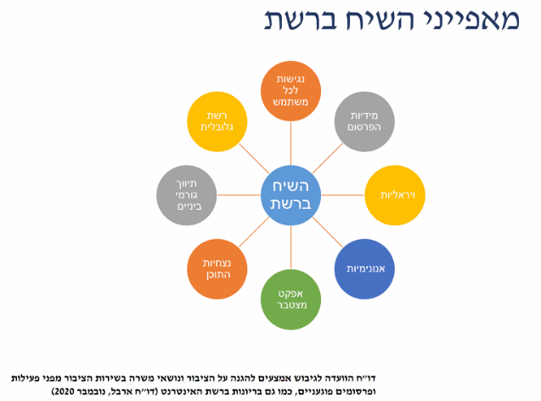

מאפייני השיח ברשת – עיקרי הדו"ח:

הדו"ח בראשות השופטת בדימוס ארבל, ממפה את הבעיות או מה שמאפיין את השיח ברשת באופן שמסביר כמערכת משפט שרגילה לפעול באמצעות כללים ונורמות שהמחוקק מחוקק, הרשות המבצעת מיישמת, וביהמ"ש מפקח שזה נעשה כחוק – למה זה מקשה עלינו להפעיל את אותם מנגנונים ברשת, כשאנו רוצים מחד לאפשר את חופש הביטוי, ומנגד למזער את סוגי הנזק.

* **רשת גלובלית**: מדובר על רשת גלובלית, ראינו את מתקפות רוסיה על ארה"ב,
* **נגישה לכל משתמש**: כל אחד יכול לבחור מה שהוא רוצה לראות ולעלות מה שהוא רוצה. הדו"ח לא מתייחס לכך שכל אחד רואה רשת אחרת.
* **מיידיות הפרסום**: קשה מאוד לטפל בתוכן מזיק. לדוגמה, שידור ישיר של פיגוע טרור. בעבר היה פיגוע בניו-זילנד, טבח ששודר בשידור ישיר.
* **ויראליות**: יכול להתפשט כאש בשדה קוצים, בין היתר על ידי פעולות שהציבור עושה כמו לייקים.
* **אנונימיות**: הרשת מזוהה יותר מאשר אנונימית. אינסטגרם, פייסבוק, טוויטר – רשתות בהם האנשים מזוהים, על אף היכולת שלא להזדהות. לדעת אלקין, יש היום פחות אנונימיות, ובזירה של המדיה המסורתית (עיתונים ורדיו) אנו חיים בחברת מעקב. לעתים, יש פערים שרשויות אכיפת החוק נדרשים לגשר עליהם.
* **אפקט מצטבר**: שני גורמים שונים. האפקט המצטבר יכול לנבוע מכך שלעתים אין רק מזיק אחד. למשל, עבירה על חוקי המדינה הקשורים להדלפת סודות, ומישהו ברשת החברתית יודע על כך. יינתנו רמזים בנושא, ולאט לאט זה יהיה מובן. במונחים משפטיים, לא תמיד הכלים המשפטיים יתאימו, כי אף אחד לא גרם לנזק לבד, אך כולם בייחד יצרו נזק עצום. האפקט הזה, הוא מאתגר את הכלל המשפטי.
* **נצחיות התוכן**: אפקט זה נובע מכך שהתוכן קיים לנצח. באירופה, הזכות להישכח. לעתים, מישהו פרסם פיסת מידע שלא גורמת לנזק בשנת 2005, אך בדיעבד כשמחברים אותה עם פיסת אחרת בשנת 2021, נוצר נזק. גם מאפיין זה מאתגר את השיח המשפטי.
* **תיווך גורמי ביניים**: הרמת מסך מאחורי הרשת המבוזרת. מעבר ממצב של אחד לרבים למצב של רבים לרבים, הרשת מתווכת על ידי גורמי ביניים, ואם היה בעבר רשת מבוזרת שכל משתמש יכול לדבר עם משתמש אחר, היה גם ביזור של גורמי ביניים. למשל, אחסון תוכן, תקשורת, ספקי האינטרנט, אתרים. כעת, מסתכלים על מציאות שמתווכת באופן ריכוזי על ידי פלטפורמות ענק, המאופיינות על ידי שליטה. אם עורכי מדיה ועיתונים שלטו על התוכן והשפה, ולכן היו צנזורים טובים, שיכלו למנוע את ההפצה של התוכן המזיק.

#### אחריות **גורמי ביניים** - המסגרת המשפטית

##### שליטה: גישה, תוכן, משתמשי קצה:

כיום, לנוכח גורמי הביניים החדשים, פלטפורמות דיגיטליות, יש להם שליטה גדולה יותר על הגישה, על התוכן (מעצבים את הפיד), על משתמש הקצה (יודעים המון על קהל היעד בשונה מהטלוויזיה או הספרים). ספרים וטלוויזיות לא צפו וקראו אותנו בחזרה, בשונה מגורמי הביניים. חברה כמו אמאזון השולטת גם על הספקים, וגם על לקוחות בעלת מידע הן על הביקוש והן על ההיצע, וזה משנה את כללי המשחק ומחייב אותנו בתור מערכת משפט לחשוב מחדש על הכללים.

איך המסגרת המשפטית עיצבה את המהות של גורמי הביניים ככאלה? היא הייתה יכולה להפוך את כולם לנטפליקס, דרך יעילה להעביר תוכן. למה יוטיוב ממשיכה להיות פלטפורמה שמתווכת תוכן משתמשים? ראשית, יש לזה ביקוש. שנית, יש לזה קיימות מבחינה משפטית. בגלל שיוטיוב יכולה לאפשר שיתוף בתוכן משתמשים, שיש לו חשיבות גדולה וביקוש גדול.

##### הודעה והסרה:

במהלך שנות ה-90 אימצו האמריקאים והאירופאים את הגישה, לפיה על מנת שגורמי ביניים יישארו פלטפורמה להבדיל מספק תוכן (יוטיוב המאפשרת למשתמשי יוטיוב אחרים להפיק תוכן, בשונה מנטפליקס שמפיקה תוכן ומוכרת אותו למנויים רשומים), אימצו את הכלי המשפטי, פטור גורף מאחריות למרבית סוגי הנזק, המניח שהפלטפורמה היא כמו בזק, צינור שמעביר תוכן ממשתמש אחד לאחר, ומאפשר להם להתקשר אחד עם השני. כפי שלא יעלה על דעתנו לומר שבזק אחראים להוצאת דיבה שהתרחשה בטלפון, כך גם כלפי משתמש בפייסבוק.

**הגישה האמריקאית**:

הפטור נקבע בסעיף 230 לחוק הקומיוניקיישן האמריקאי, בעל שלושה חריגים חשובים:

1. קניין רוחני וזכויות יוצרים (אחריות ישירה, תורמת וחסינות בכפוף להודעה והסר לפי ה-DCMA), שם נקבעה פרוצדורה של הודעה והסרה: פלטפורמה לא אחראית לתוכן שמפר זכויות יוצרים שאחד המשתמשים העלה, ובלבד שברגע קבלת ההודעה מיד הסירו את היצירה שמסרה את הזכויות.
2. אחריות פלילית על פי החוק הפדראלי: למשל, הסתה לטרור.
3. סחר בנשים לצרכי עבירות מין.

פטור נרחב מאחריות לסוגי תוכן על מנת להשאיר את הפלטפורמה ניטרלית. האמריקאים תמכו בחופש הביטוי, לא נותנים לפלטפורמות את המנדט להכריע מה עולה כדי פייק ניוז, ומה לא, ואף מעודדים את חופש הביטוי של הפלטפורמה עצמה. למשל, פלטפורמה בארה"ב המצנזרת את טראמפ, או אחרת שמצנזרת פרסומים של ילדים מגיל 13 ככל שהתכנים שעשויים להרגיז את הוריהם. הפלטפורמות מטפלות בפייק ניוז באופן וולנטרי, מוכיחות שיש שוק, ואם אנשים ממש לא יאהבו את מה שרואים ברשת, הם יעזבו אותה.

**הגישה האירופאית**:

לא מבחינים בין סוגי התוכן השונים, **הפלטפורמה תהיה פטורה מאחריות כל עוד היא באמת צינור, לא מתערבת בתוכן,** לא בוחרת מה לפרסם או לא, לא בוחרת משתמשים, אלא צינור המאפשר לאחרים לתקשר ביניהם ולהחליף תכנים. במקרה זה, לא תחול אחריות על גורם הביניים, אלא אם כן הוא יודע (נשלחה לו הודעה) והוא התעלם, אז עלולה לחול עליו אחריות.

**הגישה הישראלית**:

בישראל נוצר משטר של הודעה והסרה מכוח פסיקה של כללי המשפט שפיתחו את זה מכללי הנזיקין הרגילים, אם יש נזק שלא פעלת כדי למנוע אותו ניתן להטיל עלייך אחריות. בתי המשפט פיתחו זאת בהקשרי לשון הרע, זכויות יוצרים והקשרים נוספים.

**לקחים משני עשורים**:

* תמריץ להתלונן: הודעה והסרה זה הסדר שמשתמשים בו המון, ולכן השאלה האם יש איזושהי אחריות על המודיע, המצהיר, היא שאלה טובה משום שלרוב אין סיכון להודעת שווא, ומשתמשים בזה המון. נערך תחקיר מעניין, אלפי כישורים שגוגל הסירו לבקשתם של שחקנים אסטרטגים שביקשו למנוע את הפרסום (חברות יח"צ).
* תמריץ להסיר: "יד קלה על המתג".
* ניצול לרעה כל ידי גורמים הפועלים באופן אסטרטגי.
* צנזורה פרטית על ידי גורמים מסחריםי מוטי רווח.
* אכיפת יתר, פגיעה באיזונים מכוח חוק.
* אכיפה וולנטרית.

בהעדר ביקורת שיפוטית – גורמים שונים מנצלים לרעה את ההליך להסרת ביטוי לא רצוי (ביקורת לגיטימית, ביטוי של מתחרים). בישראל נעשה מחקר לפני כמה שנים על אכיפת זכויות יוצרים, לפי הודעות הסרה. מחקר אמפירי שנותחו כל ההודעות שנשלחו לגוגל חיפוש, ביחס לאתרים עם סיומת IL במהלך חצי שנה. רק 34% נגעו לזכויות יוצרים עוד לפני שנבדקו אם הופרו אותן זכויות, על אף שהוגשו על הפרה לזכויות יוצרים. מאחר ואין מנגנון בדיקה בפלטפורמות, הודעה והסרה היא דרך המלך להסרת תוכן.

#### אכיפה אלגוריתמית

**רקע**: איך השפיע המשפט על התפתחות אכיפה אלגוריתמית? הודעה והסרה הולידה מנגנון אכיפה אלגוריתמית. מחד, התפתחו רובוטים, מערכת אלגוריתמית המוציאה הודעות אוטומטית, ומנגד פלטפורמות שמקבלות מיליוני הודעות כאלה ע"ב שבועי, פיתחו אלגוריתמים שמסירים תכנים אלה אוטומטית. לכן, מנגנון הודעה והסרה יצר ארכיטקטורה שלמה של הסרת תכנים.

תפקיד המשפט מקבל תפנית מעניינת, הדירקטיבה האירופית על זכויות יוצרים, בס'17 קובעת 2 הוראות. ביחס לסוגי פלטפורמות מיוחדים רבות משתמשים כמו החמש הגדולות, תהיה להן אחריות להפרת זכויות יוצרים בתוכן משתמשים, אלא אם כן יעמדו בשני תנאים:

1. לקנות רישיון מבעלי הזכויות.
2. להקטין פילטרים אוטומטיים שיסננו תוכן (מבלי שכתוב אילו פילטרים).

דוגמה נוספת, דרישה מפלטפורמות להסיר תוכן תוך שעה, מתוך ההבנה שסרטונים אלה עלולים להיות מסוכנים. כדי להסיר תוכן בתור שעה, רשת המנהלת כמויות אדירות של תוכן, לא ניתנת לשליטה על ידי אנשים קטנים היושבים בחדר מצב, אלא נדרש סוג של אלגוריתם שיבצע זאת. לעתים, יש פעולות פרו-אקטיביות של מעצבי התוכן, שמחליטים שתוכן מסוים ראוי לקידום ולכן פועלים באופן אקטיבי לסנן או לקדם תוכן. פייסבוק מדווחת שתוכן טרוריסטי מסוננים כבר ברמת הפילטרים, לא עולים לרשת ולא צופים בהם כלל. כל זה קורא באמצעות **אכיפה אלגוריתמית**.

**אכיפה אלגוריתמית**: מדובר במערכות מאוד אפקטיביות, משמעותיות של סינון תוכן באמצעות אלגוריתמים.

דוגמה של הסרת תוכן גזעני: **הכוכב הצהוב הדיגיטלי של היהודים**, פרקטיקה שהחלה במהלך הבחירות הקודמות לנשיאות, תופעה שמעודדת שיימינג ומתקפות על כותבים בטוויטר שנחשדו כיהודים. הדרך הפשוטה לסנן זאת הייתה שגוגל ביטלה את האפשרות לחפש סוגריים משולשים. לא ניתן להשתמש בסמל הזה. כל האפקטיביות של מנגנון הסינון איבדה מהעוקץ שלה.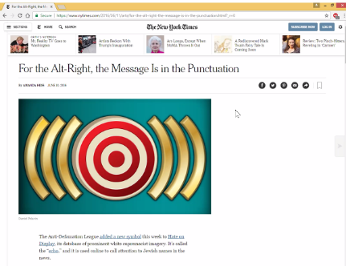

דוגמה של הסרת שמועות שווא: אנשים עשו לינצ'ים על כפרים בהודו בוואטס אפ ובטוויטר, והרשתות הגבילו את היכולת להפיץ שמועות. בישראל, הייתה בעיה דומה ביחס לחללים בפעולות שפורסמו ועברו בקבוצות הוואטס אפ, שמנעה אפשרות לעשות הפצה וויראלית, לא ביחס לתוכן אלא ביחס לעצם ההפצה. דבר זה, זו תפיסה של קונפיגורציה טכנולוגית, המשתמשת בטכנולוגיה כדי למנוע הפצה ויראלית (בדומה לבאמפרים בשכונות עם ילדים קטנים במקום שוטר ברחוב).

דוגמה של הסרת תכנים הנוגעים לקניין רוחני – פילטרים לאכיפת קניין רוחני:

* **אמאזון**: פילטר שמחפש מותגים, ועוזר ללקוחות (ספקים) לאתר מכירת זיופים.
* **פליקר**: עוזר לאתר מי שמעלה ללא רישיון.
* **Content** **ID**: זו הדוגמה הכי מעניינת. לקוח מגדיר את ה-ID של היצירה שלו, ת.ז דיגיטלית, והמכונה מחפשת התאמה ליצירה. זה לא מחפש רק התאמה, אלא גם דברים דומים, בגלל שלא מספיק למצוא התאמה, אחרת ניתן "להתחכם" (שינוי מהירות, להשתיל שניות של שקט). סטודנטית מישראל, העלתה ביצוע, המערכת זיהתה כשיר של סטיבי וונדר, הביצוע הוסר.

סינון יצירות בנחלת הכלל: דור קולר פרסם דו"ח ב**נחלת הכלל**, ויש כמה מוציאים לאור שכרכו ומכרו אותו. מישהו העלה אונליין למאגר שניתן להעלות ולהוריד בו ספרים, אך המשתמש במערכת שנועדה למנוע הפרות של זכויות יוצרים, מבוססת על ניתוח סמנטי של הטקסט (נקראת Book ID) על ידי יצירת ת.ז סמנטית. במקרה זה, הדו"ח הוסר למרות שלא היה אמור משום שאין הפרה של זכויות יוצרים, רק על רקע שהיה דומה לתכנים שאחרים העלו ונמכרו בכסף.

##### סינון אלגוריתמי - אפקט נרחב לכל טעות:

סינון חומרים רצויים: כשמערכת מחפשת תמונות פורנוגרפיות, היא מורידה גם תמונות חדשותיות כמו הילדה הווייטנאמית על רקע היותה בעירום, מה שמזוהה עם פדופיליה.

אלגוריתמים לסינון תוכן נוטים לטעות ולהסיר ביטוי לגיטימי. בעיקר כשחוקיות הביטוי תלויות הקשר. האלגוריתמים לא מצליחים להיות רגישים לקונטקסט, ובשנת 2017 נעשה ניסיון לשפר את ההקשר, אך עדיין מתמודדים עם 2 בעיות:

* **אכיפת חסר**: האלגוריתם עובד ולא מאפשר לפרסם.
* **אכיפת יתר**: אלגוריתם יזהה בטעות תוכן רצוי ויסיר אותו. למשל, תיעוד זוועות שנעשו על ידי המשטר הסורי, אך הארכיון נחסם ע"י אלגוריתם שלא היה רגיש לקונטקסט, על אף שהיה הדרך היחידה לשדר את הסרטונים שצולמו בטלפונים סלולרים, והיוו הוכחה ותיעוד למעשים שנעשו.
  + אכיפת יתר – שימוש הוגן: נושא שהגיע לדיון משפטי בארה"ב. מישהי מצלמת את הילד שלה מנגן ברקע, בשילוב של סרטון עם המוזיקה ברקע, עם המדיח עובד והשואב אבק. שימוש הוגן, אך האלגוריתם מסיר; בנוסף, הסרת סרטון של הוראה כי זיהו כסוג של הפרה; סרטון עם נאום של אובמה הוסר לבקשות של CBS (לגיטימי) אך גם של המחלקה לביטחון של ארה"ב (פחות לגיטימי).

**מאכיפה לניבוי**: העוצמה של מערכות לומדות, מסירות לא רק את מה שאנחנו חושבים כבעייתי, אלא כמה שמנבאות שהוא בעייתי. תכונות שהחלו להתפתח במאבק של לייף סטרימינג במעשי אלימות וטרור. משתמשים בהם כעת לאכיפת זכויות יוצרים. סינון תוכן מראש באמצעות בינה מלאכותית צפוי להחריף את הבעיה. 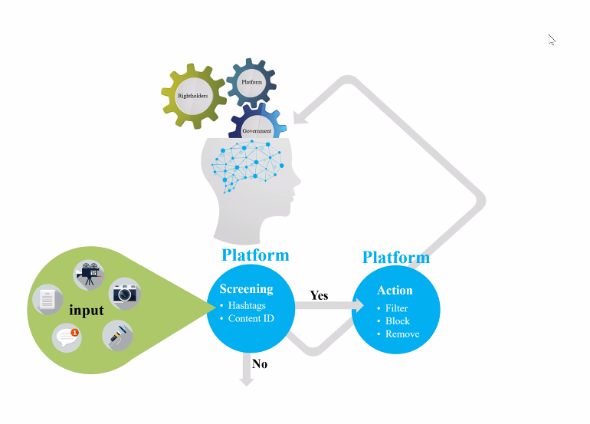

מישהו מעלה תוכן, אנחנו מחפשים התאמה, אך כעת על סמך ההתאמה שבדר"כ תיעשה באמצעות סקורינג (בדר"כ לא תהיה 100%) היא תיתן ציון לתוכן שהעלנו. הושמעו כמה שניות/דקות מהשיר ולא כולו. אם הסקורינג גבוה מספיק, אז נבצע פעולה – פילטרינג מראש; בלוקינג בדיעבד; אחרי הודעה והסרה, מעדכנים את הפילטר שלא יאפשר לתוכן זה לעלות יותר; המערכת לומדת כעת שהתוכן אסור, ובפעם הבאה כשיבוא תוכן זה, יהיה יותר קל לנבא שהוא גם דומה. כך למשל, סרטון של דעא"ש, צבעים של כתום ושחור, גלימות, מסיכות. לומדת גם דברים דומים, מישהו מחזיק מקל, עם תחפושת של פורים. ייתכן שסרט מספר 2 עם מקל, ב-3 רק הנפת יד, אך המערכת משתנה כתוצאה מסוג התכנים שהיא לומדת להסיר. זה דבר שאינו חדש לנו.

אנו יודעים שהמערכת הלומדת של גוגל, יודעת להתאים לנו את תוצאות החיפוש בהתאם לחיפושים הקודמים שעשינו. אולם, כשזה קורה במערכות שמצנזרות תוכן, אנו מבינים שהמערכות האלה לומדות מאוד טוב להסיר את התכנים שהם התאמנו עליהם. לכן, **אם אנו חוזרים לשאלה מה המערכות האלה יסירו, אנו נבין שהן תהיינה מאוד טובות בתוכן של בעלי זכויות יוצרים, או התאגידים הגדולים המבקשים להסיר יצירות, אך פחות טובות בהסרת יצירות של משתמשי קצה עצמאיים (יוצרים חובבים)**. למשל, הוגשה תביעה ייצוגית בארה"ב על אפליה שהאלגוריתם עושה בין בעלי זכויות תאגידים, לבין יוצרים עצמאיים, בדיוק בגלל ההטעיה מסוג זה.

#### שת"פ פלטפורמה-מדינה

שלטון החוק: אנו לומדים שכל המושגים האלה, עיקרון החוקיות; זכויות הפרט; הפרדת רשויות. אנו נוטים לחשוב שיש רשות מחוקקת המגדירה מהו תוכן מותר ואסור. **מי מגדיר כמה דימיון דרוש כדי להסיר יצירה? מי מגדיר מה מהווה הסתה לטרור?** האלגוריתם באמצעות הגדרותיו הטכנולוגיות.

**המודל העסקי של פלטפורמות**: המודל העסקי מבוסס על התאמת תוכן, מי שאוהב תכנים אלימים יראה יותר תכנים אלה. המטרה למקסם זמן מסך ולאסוף יותר מידע מגוון ועדכני. שילוב הפונקציות השונות בעייתי משום שהוא צרוב במערכת הטכנולוגית, גם על תיוג הדאטה, גם על המנגנון של האופטימיזציה, וגם על מנגנון הלמידה על אותו פידבק.

**לדעתה של קידר** על אכיפה לוגריתמית של זכויות יוצרים, עם כל הבעייתיות שהוצגה בהרצאה של ניבה הרבה יותר אפקטיבית מאכיפה של סוגי ביטוי שונים. העולם של המערכות הלומדות, כיום אנו בעולם **שלא ניתן לדעת מה הפיצ'רים המנבאים שהאלגוריתם בחר להתמקד בהם**. קליפ של דעאש על כל צבעיו, עם נשק/מצ'טה, והאלגוריתם לומד משהו. הסרטון הבא יוסר בעקבות מקל, והנפת יד, אך בתור אנשי טקסט או תוכן קל לנו להבין אותם ולהבין את ההיגיון של ההסרה, ושל אופן למידת המכונה. **הבעיה שלא תמיד האלגוריתם בוחר את הפיט'צרים האלה, לא בהכרח הוא מבין שנשק זה הדבר הכי חשוב, ולכן ייתכן שבפעם הבאה הוא יסנן סרטון של אנשים עם זקן שחור וגלאביה, גם אם זה מוסלמי מתפלל ברמאדן**. צריך לזכור שאנחנו לא יודעים מאיפה תגיע ההטייה.

### בג"ץ 7489/19 עדאללה נ' מחלקת הסייבר:

מלצר הוא אחד מהשופטים שהכי יורדים לנבכי הטכנולוגיה, עשה עבודה מקיפה.

**עניינה של העתירה**: שאלת הסמכות לבצע פעילות וולונטרית להסרת פרסומים פוגעניים מהרשת, באופן ובתצורה שבהם פועלת מחלקת הסייבר. שאלת הסמכות הינה שאלה מנהלית, עם היבטים חוקתיים לאור זכויות יסוד שנפגעות, אך הן חורגות מפרדיגמה המוכרת של דיני חוקה, חוזים וכו'. מה שעדאללה תוקפים זה לא את השאלה האם קבלת ההחלטות של הסרת התוכן נעשתה בצורה שגויה, או שהיה אמצעי שפגיעתו פחותה (חוקה), אלא **בשאלה האם הייתה סמכות לבצע פעילות אכיפה וולונטרית להסרת פרסומים פוגעניים**?

**מסלול האכיפה הסטטוטורית מכוח חוק סמכויות לשם מניעת ביצוע עבירות באמצעות אתר אינטרנט, התשע"ז-2017:** מוגבל בהיקפו על עבירות **פליליות** מסוימות ולא חל על פרסומים העולים כדי עבירות פליליות נוספות כמו: תוכן המסית לאלימות, לטרור, לגזענות, או תכנים העולים כדי הטרדה מינית ואיומים (חקיקה להרחיב סמכויות לנושאים אלה לא עברה). **הבעיה היא באפקטיביות האכיפה.** התקיפה כאן היא את **מסלול האכיפה הוולונטרי**.

**מסלול האכיפה הוולונטרי**: כשמובא לידיעת המחלקה מידע על פרסום הנוגע לכאורה את הוראות הדין הפלילי בישראל (בין זה הכלול בחוק סמכויות מניעת עבירות בין זה שאיננו כלול בחוק זה) – עובדי המחלקה מפנים את תשומת לב מפעילי הפלטפורמות המקוונות, באמצעות מנגנון מובנה לדיווח על פרסומים פוגעניים, לכך שלכאורה מתבצעת עבירה פלילית על התשתית שאותה הם מפעילים. מפעילי הפלטפורמות המקוונות בתורם, מטפלים בפנייה, ומחליטים, תוך הפעלת שיקול דעת עצמאי, כיצד לנהוג ומה לעשות בדיווח שהועבר אליהם כאמור – אם להגביל את הגישה לאותו פרסום, להסירו, לחסום את המשתמש שהפר את "כללי הקהילה" שלהם בהקשר לפרסום, או שלא לעשות דבר.

אין כאן ביקורת שיפוטית, פקידי מחלקת הסייבר פונים למפיצים, וטוענים שיש הסתה לטרור, ועליהם לבחור אם להוריד או לא. הם מסבים את תשומת הלב לכך שזה מפר את תנאי השימוש, מלבד החוק. תנאי השימוש לא חשופים לתנאי חוק העונשין, פייסבוק יכולה לחסום דברים שאינם עונשיים ולא מתקבלים על ידי תנאי השימוש שלה. תוכן פורנוגרפי אינו אסור להפצה, אך פייסבוק יכולה לקבוע שזה תוכן שיוסר מהאתר, משיקוליהם העסקיים. **הבעיה:** כשזה מגיע לחופש הביטוי בליבתו, כמו ביטוי פוליטי שיכול להתפרש כהסתה, או כמחאה פוליטית לגיטימית, העובדה שלא נמתחים תנאים ברורים בתנאי השימוש של פייסבוק, לבין עבירות ששופט צריך להחליט אם נעברו או לא, נהיה הרבה יותר מטריד.

מלצר לוקח את ה**מודל המשולש** ממאמרו של ג'ק בלקין (New Speech Regulation): מקומה הגיאומטרי של המדינה הוא **באחת הצלעות של המשולש**, **למדינה עמדת השפעה שאין לבטלה**. במובן זה, מלצר מבין נכונה את הכוח שיש למדינה. מלצר מודע לכך שהמדינה מפעילה את כובד משקלה, מאיימת על הפלטפורמות באופן תקין, וולנטרי או שלא. המדינה היא גורם מדווח, ומי שעושה את הרגולציה זה הפלטפורמות, לא אומר שבפועל פניותיה של המחלקה לא משפיעות על שיקול הדעת.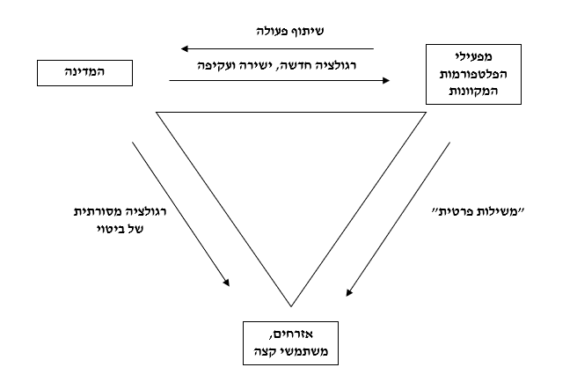

**רגולציה הופכית**: מודל חדשני שבמסגרתו אכיפת החוק והסדרת מערכת היחסים בין השחקנים השונים בשוק, שהם: המדינה, המשתתפים ברשתות החברתיות ומפעילי הפלטפורמות המקוונות עצמם – נעשות כשהמדינה ממלאת תפקיד של גורם מדווח, המפנה את דבר קיום ההפרות לכאורה – לעיונם ולהחלטתם של מפעילי הפלטפורמות המקוונות. העברה ולו זמנית של ההכרעה למפעילי הפלטפורמות המקוונות, שהם גופים אזרחיים המבקשים לנהל עם **הרשות** יחסים תקינים, מעוררת את החשש כי בפועל פניותיה של המחלקה משפיעות על שיקול דעתם של אותם מפעילים. יש בפעולות מחלקת הסייבר משום אקט שלטוני, המחייב הסמכה, ולו כללית.

הגבלת פרסומים או הסרתם, על ידי מפעילי הפלטפורמות המקוונות, עלולה **להצר זכויות יסוד מוקנות של המפרסם ובראשן של הזכות לחופש הביטוי**. יש בפעולות מחלקת הסייבר אפילו במסגרת של רגולציה הופכית כדי להשפיע גם אם לא באופן ישיר על הגבלתן של זכויות יסוד מוגנות.

**ביקורת 1:** אם מלצר מזהה נכונה את יחסי הכוחות בין המדינה לבין הפלטפורמות במובן הזה שכן אכפת להן מה המדינה מציעה להן, מה שמתפספס זה י**חסי הכוחות ההפוכים, בהם היחידים שיש להם את הדאטה, ללא מוכנות לשחרר אותה, זה הפלטפורמות**. פסק הדין נופל למלכודת נאיבית, לפיה היה צריך להוסיף פלטפורמות, לקבל את הדאטה. מאיפה לעדאלה אמור להיות הדאטה שהממשלה לא יכולה לקבל מהפלטפורמות הדיגיטליות. אנו לא יודעים מה אנחנו לא רואים, מה מוסר. כל ההסרות מכוח האכיפה הוולנטרית, שמלצר אומר "תביאו לי דאטה", אנו לא יודעים מה הורד. ברגע שתוכן עולה, ועושים לו פליי, קהילת המשתתפים שותפה בהחלטה של הסרת התוכן. אם 95% מתוכן ההסתה יורד בשלב המקדמי שאנו רואים אותו, איך אנו יודעים מה ירד שם. עיקר הביקורת על הפלטפורמות היא על **היעדר** **השקיפות**. הדאטה שהוסרה משמשת לשימושים עסקיים, ולשילוב שאלקין דיברה עליו בין האינטרס או הפונקציה הפרטית של פייסבוק של חסימה מראש לפונקציה הציבורית של הפלטפורמות שצריכים ללמד את האלגוריתם להוריד את התכנים. הפונקציות לא נפרדות, פייסבוק רוצה לשמור על הרשת נקייה מהזוהמה האנושית כדי שכולנו נרצה להמשיך להיות שם.

**יתרונות וחסרונות הפלטפורמות:** מלצר מתאר כמה מסובכת רשת האינטרנט. מחד **הצד החיובי**: "עלייתן של הפלטפורמות המקוונות, שמספקות תשתית נוחה, זמינה ויעילה להפצת מסרים ותוכן מכל סוג שהו – יוצרת שינוי ביחסי הכוחות, בו מספר מצומצם של גורמים פרטיים רב לאומיים מחזיקים בידיהם כוח עצום לנהל את "כיכר השוק" בכל הנוגע להחלפת דעות ומסרים". מאידך, **הצד השלילי**: "ומאידך – כל אדם המחזיק בידו מקלדת (או מסך מגע) יכול להפיץ מסרים פוגעניים, מסיתים ואלימים, וכן לטרור, תוך שימוש בזהות בדויה או פיקטיבית, ובכך ליצור "כשל שוק" ובעיות אכיפה משמעותיות".

**פייסבוק כגוף דו מהותי:** יש לבחון אף את השלכות פעולות מפעילי הפלטפורמות המקוונות ביחס לציבור הרחב – משווה להסדר על בנושא חברות הביטוח שנועד להגן על ציבור המבוטחים וקובע: "לצד העובדה כי לפנינו מקרה מיוחד שבו חלה אסדרה "הופכית", שבה הרשות הרגולטורית מכפיפה עצמה לכאורה להחלטות השחקנים בשוק, הרי שאין מחלוקת כי **קיים צורך בהסדר מוסכם לגבי התנהלות השחקנים הראשיים והמשתמשים ברשתות החברתיות**, **ולפיכך בפעולותיה של המחלקה במישור האכיפה הוולונטרי** – היא ממלאת את חובתה לפעול לסיכול ולמניעת עבירות פליליות, וזאת באופן **מהיר** **ויעיל**".

מלצר מצביע גם על הנוחות, תשתית זמינה ויעילה להפצת מסרים, גם על השינוי בפערי הכוחות שברור יותר ככל שמתקדמים בציר הזמן, וגם נותן המון כוח למשתמשי הקצה. הוא כן משווה את זה להסדרים כמו חברות ביטוח, כחלק מהעניין של לראות בפייסבוק **כגוף דו מהותי**. בארה"ב היה ניסיון או הצעה לחשוב על פייסבוק כפלטפורמות כמו רשתות הרכבת והדואר. הרגולטור מנסה לחשוב על מודל אנלוגי שיאפשר להם להשתמש בדוקטרינות קיימות.

**הקושי באכיפה פורמלית:** לפני שמלצר פונה לאתר את מקור הסמכות לאקט שלטוני, הוא משרטט את הרקע לקושי באכיפה פורמלית. מצטט את פרשת בן חמו בנושא תנאי השימוש שהם חוזה אחיד. ברגע שהם מוגדרים כחוזה אחיד, המשמעות היא שזה מקים לנו תרופות או אכיפה מכוח חוק חוזים אחידים. למרות שיש אפשרות לאכיפה דרך בתי המשפט, מלצר מצביע בעצמו על הקשיים באכיפה יעילה: התקדמות הלכתית איטית; ביזוריות; אנונימיות; גלובליות; חסינות מתווכחים (למשל בארה"ב ס'230). על כן אמר בפסק דינו: "הנה כי כן, לשם מציאת תשובות למרבית הבעיות הללו – נוצר מנגנון האכיפה הוולנטרי", כלומר, כבר עתה ניתן להניח שפסק הדין יימצא דרך להכיר במנגנון האכיפה הוולונטרי.

**ביקורת 2:** אם מדובר בפגיעה בזכויות יסוד כמו חופש הביטוי, זה חייב להיות מכוח חקיקה מפורשת ולא סמכות שיורית של הממשלה. **יישוב הביקורת – אין זכויות אדם לאווטרים ובוטים:** מלצר טוען שעדיין לא מדובר בפגיעה בזכויות יסוד, משום שלטענתו הנפגעים העיקריים, הם רובוטים. ציטוט של מלצר: "כלל לא ברור באיזה היקף מביאות פעולות המחלקה במסלול האכיפה הוולונטרי לפגיעה בזכויות מוגנות, לרבות בחופש הביטוי של נושאי הזכויות, ביחס לפרסומים שהם אינם בגדר עבירה. אין צורך להכביר מילים בכך שתנאי יסוד להגנות שמקנה חוק יסוד: כבוד האדם וחירותו הוא שנמען הפגיעה הנטענת בזכות החוקתית יהיה "אדם" (בכפוף לחו"י כבוה"א). המציאות שמספקת לנו רשת האינטרנט מלמדת כי לעתים, כדי להוכיח שנפגעה זכות יסוד (וטענה זו ניצבת בליבת טיעוני העותרים, לצד טענת היעדר הסמכות) – על העותר להוכיח כי נמען הפגיעה הוא אכן "אדם", ומכלל אלה יוצאים לשיטתי, המתחזים לבני אדם: דוגמת אווטארים ובוטים. במילים אחרות – **אין זכויות אדם ליצגנים ולרובוטים**, מה גם שחלק מאותם רובוטים אפילו לא מופעלים על ידי בני אנוש מאחוריהם, אלא על ידי אינטליגנציה מלאכותית". כדרכם של כל אוביטרים, פה טמון **לדעת קידר** לב תפיסת בית המשפט את היעדר הפגיעה החמורה שאחרת היו מייחסים לפעולות מחלקת הסייבר בעולם האינטרנטי. האפשרות הפשוטה לומר שאלה לא בני אדם שנפגעים, יד האדם לא קשורה למרחב האינטרנטי. לטענתו, לא הוכח שאדם נפגע, אך ברור לכל שלא ניתן להוכיח אלא אם דורשים מהפלטפורמות לספק נתונים אלה.

**הסמכות לאקט השלטוני – עקרון הסמכות השיורית של הממשלה (ס'32 לחוק יסוד: הממשלה):** נובע מההכרה שהחקיקה איננה מסוגלת להדביק את קצת ההתפתחויות הטכנולוגי.

מלצר בעניין פריימר ליג: *"ידוע הוא שהטכנולוגיה מקדימה לרוב את המשפט. במקרים אלה, המחוקק ובתי המשפט נדרשים ליצוק את תמצית העקרונות הקיימים, הטובים והמבוססים – לקנקנים משפטיים חדשים".*

סולברג בעניין איגוד האינטרנט הישראלי: *"בידוע, כי המשפט מדדה בעצלתיים אחר חידושי העולם, וכי החקיקה אינה מדביקה את קצב התקדמות המדע ויישומיו".*

אין מקום לקבוע שפעילות מחלקת הסייבר איננה חוקתית. במרבית המישורים שבהם פועלת המחלקה, אין משום פגיעה בזכויות יסוד במשמעות המקובלת. **מסיבות אלה, החקיקה לא יכולה להשיג את הטכנולוגיה, ולכן נאפשר מסלול אכיפה וולונטרי**. זה בדיוק המקום בו מחשבה ביקורתית לגבי מי כן יעשה את ההסדרה. אם לא ביהמ"ש שעושה, מי כן אחראי? מי אחראי לעשות רגולציה של תוכן באינטרנט?

#### ארה"ב – הבסיס (המשך משיעור 2):

תזכורת: פס"ד **Zeran v. AOL** מאמץ פרשנות רחבה לס'230, והסטנדרט האמריקאי והעולמי בנוגע **לחסינות כמעט מוחלטת לאחריות לפלטפורמות**. המצב באירופה משתנה מאוד, החוק של DCA לא עבר עדיין, וגם כשיעבור זו דירקטיבה של האיחוד, שכל מדינה תצטרך לפרש על פי חוקיה.

##### העמדה המסורתית של הפלטפורמות: **"איננו בוררי האמת"**:

עמדת מנכ"לים הפלטפורמות חוזרים עליה, לא מתכוונים להחליט מה זה פייק ניוז, ומה זה לא.

**בשנת 2016 – משבר הלגיטימציה של סינון תכנים**:

* פרשת ה-Naplam girl – עיתונאי הולנדי חושף שפייסבוק הורידה את התמונה ממלחמת וויטנאם.
* דו"ח מולר: התערבות הרוסים במדיה החברתית לקראת בחירות ארה"ב בשנת 2016.
* מחקרים ומאמרים שמצביעים על השפעה עצומה של פייק ניוז.

מתחילות להישמע טענות נגד העמדה המסורתית של הפלטפורמות שהם אינם בוררי האמת, אך דורשים מהם להיות בוררי האמת.

**תגובות חקיקתיות, ה-Techlash, תגובת נגד**:

1. **גרמניה 2017 - חקיקה:** חקיקה מחייבת פלטפורמות להסיר תכנים שהם בלתי חוקיים בעליל תוך 24 שעות או שיושתו עליהם קנסות בגובה של עד 5 מיליון אירו. זו חקיקה מושמצת במרחב האינטרנטי, גם על ידי חוקרים ומדינות. פגיעה רחבה, בלתי מידתית בחופש הביטוי.
2. **בריטניה – הצעת חוק**: מציעה להחיל חוב"ז נזיקית על חברות בכל הקשור לפלטפורמות.
3. **אירופה, 2020 – הצעת חוק**: "החוקה החדשה של האינטרנט" מציע להחיל אחריות פלטפורמות מקוונות בגין תכנים שמפורסמים בהן.

כל אלה מהווים כרסומים, נגיסות בחסינות שס'230 מעניק. **קלוניק לסיכום:** הכוח הרגולטורי של ממשלות וארגונים בינ"ל להוביל שינוי בהתנהלות הפלטפורמות הוא מוגבל, קרי **לא פשוט להילחם בזה על ידי חקיקה**. בין אם זה מהסיבות שמלצר מונה של קשיים באכיפה, או בין אם מהסיבות שמדובר בתאגידים רב לאומיים היכולים להסית את פעילותם בין מדינה למדינה.

**דוגמה לצורך בסינון תכנים והפרת זכויות אדם ולקיחת אחריות על ידי הפלטפורמות (מיינמאר):**

יש לא רק בעיות חקיקתיות, אלא שבשנת 2018 מתנהל רצח העם הרוהינגי: **פייסבוק תרמה להסתה שהובילה לרצח העם הרוהינגי בשל אי הסרת תכנים מסיתים.** מראים אחוזי כניסה והשתתפות גבוהים מאוד בפייסבוק, וכעת בחודשים האחרונים, המהפכה הצבאית קוראת לחסום את הגישה לפייסבוק, כדי לשבש את ההתנגדות למשטר. מחד, מואשמת בתור מי שגרמה לרצח עם, אך מנגד נחסמת הגישה אליה כדי לגשת לתכנים אחרים ולא ברור באיזה צד פייסבוק צריכה להיות.

**השופט תומאס בפרשת Biden v. Knight, פס"ד לפני שבועיים**: במקור עתירה של ארגון כמו קליניקה לזכויות אדם, שתקפו את ההחלטה של טראמפ בעודו נשיא לחסום מגיבים בטוויטר. מדובר בחשבונו הפרטי של טראמפ (לא זה של הנשיא), שאיתו הגיע לבחירות ומשתמש בו כדי לתווך הרבה מהאקטים השלטוניים שלו בזמן היותו נשיא. הדיון נסב על **האם הטוויטר של טראמפ, וחסימת מגיבים אליו פירושה פגיעה בפורומים ציבוריים?** שתי ערכאות תחתונות פוסקות שזה פורום ציבורי, ואסור לעשות זאת. עד הערעור, ביהמ"ש קובע שיש למחוק את העתירה כאילו לא קרתה. **השופט תומאס**, אחד השמרניים מבחינה פוליטית בביהמ"ש, כבר כמה זמן בכל מיני הערות בפסקי דין שנדרש אליהם קורא לעשות רגולציה על האינטרנט אומר באוביטר:

"That this petition highlights the principal legal difficulty that surrounds digital platforms— namely, that applying old doctrines to new digital platforms is rarely straightforward. Respondents have a point, for example, that some aspects of Mr. Trump’s account resemble a constitutionally protected public forum. But it seems rather odd to say that something is a government forum when a private company has unrestricted authority to do away with it…

Today’s digital platforms provide avenues for historically unprecedented amounts of speech, including speech by government actors. Also unprecedented, however, is the concentrated control of so much speech in the hands of a few private parties. We will soon have no choice but to address how our legal doctrines apply to highly concentrated, privately owned information infrastructure such as digital platform".

מתייחס בצורה ישירה לעובדה שלא ניתן לומר שהחשבון של טראמפ הוא פורום ציבורי, כשטוויטר סגרה עליו את השלטר בהתראה של רבע שעה. היזהרו, פלטפורמות, ס'230 יעבור רפורמה אם זה תלוי בשופט תומאס.

#### סינון תכנים בתקופת הקורונה:

שדה קרב בו הפלטפורמות אומרות שיש חסינות, הן רק צינור, וגם אם יש חוקים הם נותרים צינור. הם מוכנות, ולא חייבות, להוריד תכנים מסוימים שהשלטון אינו מעוניין בהם, ככל שזה מתאים למודל העסקי שלהן. בתקופת הקורונה קורה שינוי דרמטי, בשנת 2020, רגע לפני הקורונה, מזכ"ל ארגון הבריאות העולמי טוען שהם לא נלחמים רק במגפה בריאותית אלא גם במגפה של מידע שמופץ ברשתות: "we are not just fighting an epidemic, we are fighting an infodemic". ולכן, הם עובדים עם פלטפורמות מקוונות כדי להילחם בפייק ניוז הנוגע לקורונה.

**טוויטר נוקטים באמצעים לסנן תכנים – מספר דוגמאות חסרות תקדים:**

1. **מעדכנים במדיניות סינון התכנים**: החברות הללו, כפי שראינו עד כה, לא נוהגות לחשוף את מדיניות סינון התכנים. יש כללי קהילה, תנאי שימוש, אך מה קורה מאחורי התנאים באלגוריתם זה תמיד זכויות קנייניות של החברה. כאן נאמר שנוקטים במדיניות שונה של סינון תכנים, אגרסיבי. לדוגמה: כל התכנים המתנגדים לקיומה של קורונה או טוענים לכך שהיא שקר יוסרו. תכנים נוספים, כמו אינסטגרם שהסירו בכל חודשי הראשונים של המגפה, את כל הפרסומות למסכות מבד שעשויות בבית. כל העסקים הקטנים שבתחילת הקורונה התחילו להציע מסכות מבד, בהתאם למדיניות החדשה של טוויטר ופייסבוק, הוסרו משום שטרם הוכח שהן מסייעות. גם כשה-WHO הודיע שמסכות מאושרות עוזרות למניעת קורונה, בישראל אמנם אימצו מהר אך בהרבה מדינות בעולם לא אימצו משום שהייתה טענה שאין מחקרים שמוכיחים אם זה מונע קורונה, ולכן זה נופל תחת המדיניות החדשה של טוויטר שתחסום כל רווח כלכלי הנובע מהבטחות שווא להגנה על הבריאות.
2. **מרחיבים את הגדרת התוכן הפוגעני**: במצב של מגפה אנו נמצאים באי וודאות, אך למולו ניתן לראות את חברות הטכנולוגיה נוקטות במדיניות אקטיבית. כך למשל, החברות לא בחרו להגדיר את התוכן הפוגעני לגבי פדופיליה, כי לא מדובר בהמון חוסר וודאות, אך מרחיבים את הגדרת התוכן הפוגעני במצב של אי וודאות באופן אקטיבי, ומסננים המון תכנים בשם בריאות הציבור. מול חופש הביטוי עומד ערך נעלה של בריאות הציבור.

**גוגל עדכנה את האלגוריתם שקודם כל יציג את התכנים המהימנים**: גוגל דרך סינון אלגוריתמים, הובילה למצב שהוא לא חוסם את התכנים, אלא הוריד אותם למטה. האלגוריתם מחליט שבחיפוש קודם כל נראה תכנים שגוגל מגדיר כמהימנים. כך למשל, **חיסונים:** שירותי בריאות כללית קיבלה את המקום הראשון אומרת משהו על שינוי האלגוריתם לענייני הקורונה, הם לא היחידים שיכלו להיות במקום הראשון. נשאלת השאלה, מה גוגל/טוויטר מסננים בתכנים על חיסונים? השאלות הללו לא מוכרעות ברמת **האדם הסביר**, אלא אלגוריתם שמקבל או לומד פיצ'רים לפיהם אם יש לינק למחקר מדעי הוא מקבל ניקוד גבוה, ולהיפך.

לסיכום, בתקופת הקורונה הייתה התערבות גסה יותר, שקופה וברורה יותר, עד כמה ההתערבות נעשית, הרשתות הרשו לעצמן להתערב בתכנים באופן שלא בטוח שהיו מוכנות לעשות לפני כן, ושהאזרח ידע זאת.

##### סינון תכנים פוסט קורונה:

**ג'ונתן זיטריין**, טוען שרואים מעבר משיח של זכויות, (תיקון ראשון לחוקה) שמנחה בקרת וסינון תכנים, לשיח של "בריאות הציבור". במשפט הישראלי זה ברור כי אין לנו זכויות חוקתיות במובן האמריקאי אלא איזונים. אולם, זיטריין טוען שזה שיח של כלכלת דיבור רחבה יותר. לא רק קובעים אם זה הפר או לא את חופש הביטוי של משתמש או רשתות אלא נלקחים שיקולים רחבים יותר, כתוצאה מהקורונה, ולכך השלכות רחבות יותר.

**אבלין דואק**, אחת החוקרות המובילות בתחום בקרת תכנים, מדברת על מעבר משיח של זכויות לשיח של מידתיות והסתברות.

#### סינון תכנים אלגוריתמי:

כל הנושא של למידת מכונה, מכניס אותנו לעולם אחר לגמרי שלא יושב אדם שמנחה את האלגוריתם, אלא הצוות של twitter safety, שמחליט שצריך להוציא עכשיו קו מדיניות חדש, לפיו יש לבצע סינון תכנים. האדם נותן לאלגוריתם קווים כלליים, ו**עד סינון התכנים מתקבלות המון החלטות שאינן מתקבלות ברמה האנושית**. הסינון תכנים האלגוריתמי לומד ממספר גורמים:

1. האינפורמציה של המשתמשים.
2. ממסנני התכנים האנושיים שעבודתם היא לא לסנן תכנים אלא **לאמן את האלגוריתם**. זאת לאור העובדה שמסננים אנושיים לא יכולים להשתלט על כמות המדיה שעולה לאינטרנט. יש המון נקודות אינפורמציה, פיצ'רים שיובילו למסקנה שזה תוכן שיש לסנן ובהתאם המכונה תלמד זאת, ולא מדובר באדם שיושב על הפוסט שמסנן אותו.

**המקום של האדם במערכת האלגוריתמית הוא לא נפקד או נעדר, אך שונה לחלוטין מכל קבלת החלטות שאנו חושבים עליה**. לכן, יש קריאות להפסיק להתעסק בפוסט ספציפי אלא נדרשת חשיבה מערכתית שונה לחלוטין ביחס לסינון תכנים.

##### Facebook Oversight Board – "בית משפט לחוקת הפייסבוק":

לא מתעסק בשאלה מי פסל את התוכן. לפני שנשאל מה יעשה האלגוריתם, נשאלת השאלה **למה נאמן האלגוריתם** והתפקיד של מי לשים רגולציה. כאן נכנס Facebook Oversight Board:

**מאמר של קלוניק** (Facebook Oversight Board): **איזה Game changer מהווה ה- Facebook Oversight Board?**

מוקם בפעם הראשונה, בית משפט "חוקתי", לענייני "חוקת" פייסבוק. זה לא סתם נקרא פייסבוק סופרים קוארט, אלא שפייסבוק אומרת שהיא לא צריכה את בתי המשפט הלאומיים או הבינלאומיים, והיא מקימה לעצמה רשות שופטת נפרדת ממנה. את נציגיה הראשונים בחרה פייסבוק, כ-20 חברים שיתמנו באופן אוטונומי על ידי הוועדה עצמה. אמור לפעול גוף עצמאי. החלטותיה מפורסמות כמו פסקי דין בבתי משפט (עובדות, מסגרת משפטית, פסיקה). מדובר ברשות ערעור עליונה בלב ליבה של הדמוקרטיה.

פייסבוק בונים את ה-Board כי אין ברירה, ה-Oversight Board שייך לעולם האנושי – אפשר לקבול כנגד החלטות סינון תכנים, אולם ה- Oversight Boardלא נוסד כדי לדון בשאלה הבעייתית של מה קורה כאשר אלגוריתמים מסננים ולא בני אדם. מה שעומד במוקד הוא שאלת הסינון נקודה – ההחלטה עצמה של הסינון.

**עד כמה היא עצמאית?** ה- Oversight Boardפועלת בקושי חצי שנה. את הנציגים הראשונים בחרה פייסבוק. לכאורה במצב המלא – עוד כ-20 חברים, הם אמורים להתמנות באופן אוטונומי ע"י הוועדה עצמה. אף אחד לא יודע אם זה הולך לקרות. ההצהרה על הנייר היא שהוועדה אמורה להיות גוף עצמאי.

השאלה המקדמית: **למה אנו מתעסקים דווקא בפייסבוק**?

יש מגוון רחב של פלטפורמות מדיה חברתית שמעצבות כללים לסינון תכנים השונים בפייסבוק. גורמים נוספים משפיעים על האופן בו פלטפורמות מבצעות סינון תכנים: גודל והיקף, שפה, מיקוד הקהל, העיצוב הטכנולוגי, הז'אנר, המודל העסקי, האתוס התאגידי, והמטרה המוצהרת. אולם, רוב חברות המדיה הדיגיטליות הן לא פייסבוק, אפילו טוויטר היא עשירית בגודלה. לא לכולן יש את הכוח להפעיל כלים כמו פייסבוק: אלגוריתמים, תוכן אימון, כוח תאגידי. צוקרברג טוען שפייסבוק כמו ממשלה שפועלת להסדיר את החיים של קהילת משתמשים שיותר גדולה מכל אחת ממדינות העולם באופן נפרד, ויש לה את הכללים שלה, אז הגיוני שיהיה לה בית משפט.

**המוטיבציות של פייסבוק לפי קלוניק להקמת גוף ביקורת חיצוני מחייב בנושא בקרת תכנים**: נכונות ורצון טוב (לעשות טוב בעולם, יש קושי ראוי לפתרון); תרגיל יח"צ; שעיר לעזאזל (אם יהיה בית משפט לפייסבוק, יהיה למי להסית את האחריות); דרך קלה לחמוק מביקורת; שיקול כלכלי והמודל העסקי (לא רק יח"צ, חשוב לפייסבוק לתת לקהילה שלה תחושה שהיא נספרת).

**אבני יסוד של מנגנון הביקורת: אוטונומיה מבנית; אי תלות כלכלית; עצמאות שיפוטית; החלטות מחייבות**. אין פסיקה בנושא, אך זה ממדל את עצמו כמו החלטות של בית משפט.

**\*טיפ למבחן**: לא נתבקש להגדיר את המבנה ההיררכי של Facebook Oversight Board, אך כן חשוב לקחת מכאן את הנקודה הבאה: **עקרונות היסוד**. מה קורה כשתאגיד רב לאומי לוקח את כל המאפיינים של מערכת שיפוטית אלה, ומקים גוף כזה. **קידר** חקרה את משפטי נירנברג והחידוש בהקמת בתי דין צבאי לאומי ראשון. כפי שביהמ"ש בנירנברג לא נגמר בשנת 1946, אלא תוצאותיו משפיעות עד היום, כך גם **קידר** טוענת שהמודל של פייסבוק לא ייגמר רק בכך שהם הקימו את הגוף הזה, אלא בכך שיהיו לכך המון השפעות על האקו-סיסטם ברמה הלאומית בשאלות של סינון תכנים.

**"בית המשפט העליון של פייסבוק":**

* שותפות פרטית-ציבורית חדשה לרגולציית תוכן: מזכיר את פרשת עדאללה נ' רשות הסייבר, בכך שמעורר הרבה שאלות ומעלה זווית נוספת של העיסוק שבין הפרטי לציבורי, של טשטוש התחומים ביניהם בכל הנוגע לרגולציית תוכן. בית המשפט העליון של פייסבוק מעלה שאלות נוספות כמו:
* הבטחת זכויות למשתמשים?
* התנגדות ערכי פייסבוק לבין ערכים דמוקרטיים – התיקון הראשון לחוקה:
  + ציטוט מתוך מאמרה של קלוניק: "Facebook's removal of hate speech, harassment, and bullying, all of which would be permissive in a First Amendment framework, mark concessions to limiting unfettered expression", כלומר, הפרה של התיקון הראשון לחוקה.
* התנגשות בין ערכי פייסבוק לבין ערכים של חברות לא ליברליות.

**ביקורות על הקמת מנגנון הביקורת:**

* יחליש את המוטיבציות של פייסבוק לסנן תכנים באופן ראוי (מוגבר או מופחת) תוך העברת אחריות למנגנון הביקורת.
* רגולציה עצמית שנועדה להדוף ניסיונות רגולציה חיצוניים.
* תכנים מוגבלים שבסמכות השיפוט.
* מעורבות מוגבלת של הציבור בעיצוב המנגנון.
* תרגיל יח"צ שמאפשר לפייסבוק להסיר מעצמה אחריות.
* אין למנגנון משמעות דה פקטו לאור היקף התכנים At Scale

הביקורות על הקמת מנגנון זה הן רבות, אך לצד כל הביקורות הנוגעות לסינון תכנים אלגוריתמים, כשהבולטת בהן היא מהכתיבה של Gillespee (למרות שלא עוסקת ישירות בנושא זה) שלא ניתן לדבר על התפקיד החשוב של בית המשפט של פייסבוק אם רוב סינון התכנים קורה ברמה האלגוריתמית. כמו מחקרים שעוסקים בפסיקה של ביהמ"ש העליון, ואחת הביקורות שמופנות אליהן היא ששם לא קורה המשפט. המשפט הישראלי קורה בבית הדין לתעבורה, השלום, תביעות קטנות, משפחה. פעם בכמה זמן עולה החלטה מזהירה לבית המשפט העליון, אך זו טיפה בים. העוולות, הפסיקות בערכאות התחתונות, נותנות את המשקל. אותו דבר ניתן לטעון על פייסבוק. **מחד** משווים את פייסבוק לביהמ"ש העליון ובכך מעניקים לו לגיטימציה, **מצד שני** יש לבחון מה תהיה המשמעות הרחבה של גוף כזה, כשרוב מעשי סינון התכנים מתרחשים בידי אלגוריתמים. ההחלטות החשובות קורות ע"י אלגוריתמים ועל רובן אנחנו לא מודעים.

**המשך השיעור הקודם וקבלת החלטות אלגוריתמית במגזר הציבורי, שיעור 4, 28.04.2021**

המשך השיעור הקודם:

אחד הדברים שפייסבוק עושים, בשונה מכל הרשתות הענקיות, הוא הקמת בית המשפט העליון של פייסבוק (Facebook Oversight Board).

##### השלכות שונות להקמת מנגנון הביקורת:

**במישור הזכויות**:

**היכולת של פרטים לתקשר זה עם זה ברשת האינטרנט באמצעות פלטפורמות הופך לזכות אדם בסיסית.** חופש הביטוי דרך הפלטפורמות הופך להיות זכות אדם. עצם הקמה של ה-Oversight Board נותנת לזה משנה תוקף.

**חופש הביטוי לא יכול להיות מובחן בין אוף-ליין לאון-ליין**. אם בעולם האמיתי, התיקון הראשון לחוקה האמריקאית מסדיר את שאלות חופש הביטוי, האם ניתן שחופש הביטוי בפלטפורמות יעבור רגולציה על ידי סטנדרטים שונים מזה. ברור שהחלק הראשון, אם זו זכות אדם בסיסית, משפיע על החלק השני.

**במישור המבני**:

מדובר על רגע מכונן, האם פייסבוק תייצר סטנדרט רעיוני לפתרון סכסוכים ברשת כך שכולן יוכפפו לסטנדרט זה? האם ה- Oversight Boardתהיה מעין רשות בר סמכא, שהחלטותיה מהוות תקדים לבתי המשפט המקומיים? כנראה שלא במובן המשפטי אך במובן של הצבת סטנדרט תעשייתי.

**ביקורת זכויות ומבנית**:

אחת הביקורות הנוקבות היא שאין למנגנון הזה שום משמעות דה-פקטו לאור היקף התכנים At Scale ויש הסחת דעת מהבעיות הגדולות יותר של סינון תכנים אלגוריתמים.

##### מבנה של סינון תכנים אלגוריתמי:

שלוש דרכים מרכזיות שבהן בינה מלאכותית (AI) יכולה להתערב ולעזור לאנושות בסינון תכנים. התרשים הזה נועד לתת לנו קצת אילוסטרציה למהו סינון תכנים אלגוריתמי. צינור העבודה טוב להתאמן בלקרוא אותו, משום שהרבה פעמים האלגוריתמים ממודלים לנו ככה. זהו מודל פשטני שלא מדויק אך הוא עוזר לנו להבין בערך איך נראה צינור עבודה של סינון תכנים: 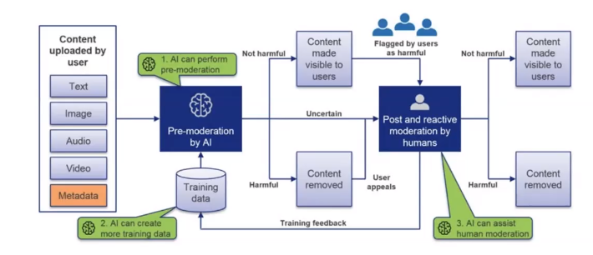

**בשלב הראשון,** תוכן מועלה על ידי המשתמשים (טקסט, תמונה, אודיו, וידאו ומטא דאטה – מי העלה, מאיפה, כמה חברים יש לו). כבר בשלב זה ייתכן פרה-מודרציה של AI: יש תחומים בהם רוב החומר לא מגיע למסננים האנושיים. כך למשל, הפרת זכויות יוצרים, זה תחום שבו לאלגוריתמים מאוד קל לסנן, הדברים ברורים. אין זה אומר שאין בעיות ושיש דיוק, אך זה מקום שבו הם יכולים להתאמן.

**בשלב השני**, ההחלטה אם תוכן מזיק: ככל שכן, התוכן מוסר, וייתכנו ערעורים על כך (לשם כך בין היתר הוקם ה-Oversight Board אם התוכן לא מזיק, הוא יפורסם ברשת.

**בשלב השלישי**, התערבות אנושית: קביעה שהתוכן אכן מזיק על אף שפורסם כי לא עבר את הסינון האלגוריתמי, ולכן עליו לעבור מסננים אנושיים. גם כאן, המסנן האנושי יכול להיעזר באלגוריתמים שיסייעו לו. הפידבק האנושי גם של המסננים וגם של בני האדם משמש לאימון האלגוריתם. גם בשלב הראשון ה-AI יכול להגביל את כמות הדאטה.

במובן מסוים, כל האלגוריתמים שנדבר עליהם ייראו כך: אינפוט (התוכן, נתונים עלינו, משקל גוף, גובה ורמת הסוכר בדם); באמצע, יש מנגנון המשלב בין אנושי לבין אלגוריתמי (אוטומטי) של קבלת החלטות, ולבסוף אאוטפוט: מתקבלת החלטה – האם עלול לקבל סכרת או שלא? האם צריך לעבור הליך מניעתי של בדיקת סוכר או שלא? **מנגנון קבלת ההחלטות הוא בין האנושי לבין האוטומטי ובסופו מתקבלת החלטה.**

בזמן הקורונה, 30,000 מסננים אנושיים שפייסבוק שכרה, מתחלפים באלגוריתמים מאומנים שהופכים להיות מרכזיים. כל הצוות שרובו עובד במדינות מיקור חוץ, מתחלף. במסגרת השקיפות המאוד לא שגרתית של חברות הטכנולוגיה, הן מזהירות שהן לא יעשו את הסינון באותה מידה של יעילות. זהו למעשה רגע שפלטפורמות הענק מצהירות שהן הולכות לעשות טעויות.

##### קשיים בהחלת סינון תכנים אלגוריתמי:

**מה סוג הסינון שקורה, כשאנו מפעילים AI ולא בני אדם?**

1. הבחנה בין Size לבין Scale.
2. הבחנה בין טכנולוגיות פשוטות יחסית כמו Pattern Matching ל-AI.
3. האם המכונה מזהה תכנים חדשים או גרסאות ישנות של תכנים מוכרים שזוהו בידי מסנן תוכן אנושי.
4. כלי ML מתאמנים על דאטה מסוים שמוטה לאור שיפוטי העבר, יודעים לחזור אך לא לחזות. לכן, אם מישהו שמחקה את דעאש עם בגד בהיר, המסנן האנושי יבין את החיקוי, אך האלגוריתם לא מבין זאת כי הוא נטול הקשר.
5. כלי ML מתקשים לקחת בחשבון קונטקסט, דקויות, סרקזם/ציניות/הומור שחור, ומשמעויות תרבותיות ספציפיות.

##### השלכות סינון תכנים אלגוריתמי:

1. **הסרת תוכן לגיטימי – False Positive**: הילדה הוייטנאמית שנראית כמו פורנוגרפיית ילדים או סרטון סוף שנה עם שיר שנחשד כמפר זכויות יוצרים.
2. **מניעה Ex Ante ע"י הסרה מראש (צנזורה) במקום ענישה Ex Post**: הסינון מראש, צנזורה, ולא ענישה. לא נותנים לחומר לעלות ואז מסננים אותו, אלא אף אחד לא יודע שהוא עלה. כל האפשרות לביקורת, שקיפות, לא ניתנת לדעת. בנוסף, הוא עולה בהקשרים אנושיים, אחת הבעיות עם פסק הדין היא שמלצר טוען כי לא הובאה תשתית עובדתית, ולא ניתן להשיג אותה. הדאטה שהוסרה כדי ללמוד ממנה על הפגיעות נתונה רק לפייסבוק. לכל היותר, יחידת הסייבר יכולה לאסוף את הבקשות שהגישה להסרה, אך התוכן עצמו חסום.
3. **היעדר שקיפות מבחינת האלגוריתם וגם מבחינה הדאטה שמוסר**.
4. **כוח עצום למתווכים/לפלטפורמות**: פייסבוק שולטת בחופש הביטוי.
5. **החלשת מעורבת הקהילה**: אם תוכן לא מפורסם כלל, אין אפשרות לגולשים להחליט אם לתייגו לא יודעים מה הוסר ולא ניתן לקיים דיון. לא נותנים לקהילה להתערב ולקבוע אם זה חומר שמטריד אותה.
6. **הסטנדרט המוסרי**: עצם זיהויו של תוכן מסוים כביטוי שנאה ככזה למשל הוא לא רק אקט של קלסיפיקציה שהוא נכון או מוטעה. זו גם החלטה חברתית קהילתית שראוי להתייחס לביטוי הזה כשנאה ומכך גם חידוד ההגדרה של מהו ביטוי שנאה. העלמת הביטוי מעלימה את חלק מהאמירה החברתית.

##### לא רק רגולציית תוכן - אלגוריתמי דירוג:

**ניק קלג** סגן נשיא עניינים גלובאליים בפייסבוק: "דרושים שניים לטנגו". לטענתו מדובר בטנגו טוב. כל פיסת תוכן שניתן להציג עוברת תהליך של דירוג – איזה תוכן יעניין כל אחד ואחת. אנחנו צריכים שיעשו לנו את הדירוג כדי לקבל משהו קריא בפיד שלנו. בעזרת הדאטה שאנו חולקים בפלטפורמה האלגוריתם מבצע דירוג. לא מדובר על שטן שמתערב במחשבות – **אנשים רוצים את הדירוג ופייסבוק מקבלים את הדירוג**. כל פיסת תוכן שניתן להציג, כולל פוסטים, עמודים וקבוצות, עוברת תהליך דירוג. אלפי סינגלים עוברים הערכה: מי מפרסם, מי עשה לייק, מתי, האם מדובר בתמונה, וידאו או לינק, האם זה פופולארי בפלטפורמה, בסוג המכשיר של המשתמשים – הכל משמש לפרדיקציית הדירוג של התוכן והצגתו למשתמש. **לדעת קידר,** מדובר בהיתממות לשם השתקת הביקורת.

לדוגמה, נטפליקס – בכל פעם שבחרנו סרט נטפליקס מציעים לנו עוד סרטים באותו נושא. אם נתנו לנטפליקס אינפורמציה עלינו – בני כמה אנחנו, מה אנחנו אוהבים לראות, מאיפה אנחנו הוא יסנן תוכן לפי הנתונים הללו. אולם נוצרת בעיה של העברת מידע לצדדים שלישיים. אחד ההיבטים הכי גדולים בפייסבוק הוא העברת מידע לצדדים שלישיים (פייסבוק שומע אותנו). **הדאטה מתקשר אחד עם השני משום האפשרות להעביר דאטה לגורמים שלישיים כדי להזין את האלגוריתם.**

#### סיכום ביניים –התמודדות מערכת המשפט עם העולם האינטרנטי:

##### מישור ראשון – "משפט האינטרנט" ומושגי שסתום:

מבט על של המבוא עד כה: פסקי דין, מאמרים ומחקרים שמעמידים במרכז את **קבלת ההחלטות האנושית,** שאנו מנסים להעביר אותה מהמרחב הפיזי, למרחב הסייברי.

* **פרשת רמי מור (2010)** מבקש מספקית האינטרנט לחשוף את הגולש כדי להגיש תביעות מכוח לשון הרע לאור פוסטים אנונימיים שהשמיצו אותו. מה מכוח חוק לה"ר חל על האינטרנט, והאם העובדה שיש ספקית אינטרנט בדרך מאפשרת לנו לכפות עליה לחשוף את הזהות?
* **פרשת איגוד האינטרנט הישראלי (2012):** האם אפשר להבין את המונח "מקום הימורים" כמשמעו בחוק העונשין גם כאתר אינטרנטי.
* **איגוד הפוטבול (2012):** בדומה לרמי מור, האם בעל אתר סטרימינג פירטי חושף זכויות יוצרים? כנראה שכן. האם ניתן לדרוש מספקי האינטרנט לחשוף את זהותו? האם ניתן לקחת חוקים שחלים במרחב הפיזי, ולהחיל אותם במרחב הסייברי על כל הייחודיות שבו?
* **דו"ח וועדת ארבל**: מה שמאפיין את כל פסקי הדין זה שיש בהן פעולה אנושית, מי שפרסם את הביטוי המכפיש, מי שתובע את זכותו.
* **מלצר בעניין פרימייר ליג:** ידוע שהטכנולוגיה מקדימה לרוב את המשפט. במקרים אלו המחוקק ובתי המשפט נדרשים ליצוק את תמצית העקרונות הקיימים הטובים והמבוססים – לקנקנים משפטיים חדשים.
* **סולברג בעניין איגוד האינטרנט הישראלי**: כידוע, המשפט מדדה בעצלתיים אחר חידושי העולן, וכי החקיקה אינה מדביקה את קצב התקדמות המדע וישומיו.

##### מישור שני – הרחבת החבות המשפטית של הפלטפורמות:

מצד אחד, הרחבת מושגי שסתום שיחולו במרחב האינטרנטי, ומצד שני יש ניסיון להרחיב את החבות המשפטית של הפלטפורמות. שני פסקי הדין הראשונים לא בדיוק יושבים על הכותרת, אך בשני המקרים ביהמ"ש קובע שפייסבוק, הפלטפורמות מחייבות לחשוב מחדש על היחסים בין הפרטי לציבורי, כשהשיא היה בעניין **עדאללה נ' מחלקת הסייבר**. אנו מתכוונים בשלב הזה לשינוי הפרדיגמה.

* + **בעניין אבי לן (2017-2019):** הסרת דף מפייסבוק בשל הפרת תנאי שימוש.
  + **בעניין בן חמו נ' פייסבוק (2017):** בטלות תניות שיפוט וברירת הדין בתנאי השימוש.
  + **בעניין עדאללה נ' מחלקת הסייבר (2021):** "אכיפה וולונטארית".
  + **השופט רחמים, סטטוסים מצייצים**: "פייסבוק היא תאגיד רב לאומי שלו כמיליארד משתמשים פעילים מדי חודש והשפעתו רבה במרשתת". אבל:" התובעים לא עמדו בנטל להוכיח שפייסבוק היא מונופול, על פי חוקי ההגבלים העסקיים. התובעים גם לא הגישו חוות דעת בעניין זה. התובעים לא עמדו בנטל לשכנע שפייסבוק היא גוף "דו-מהותי" הכפוף לכללי המשפט הציבורי. אין די בגודלה, בהשפעתה ובעושרה של פייסבוק כדי להסיק את המסקנות המתבקשות ע"י התובעים ולהכפיף את פייסבוק לחובות משפטיות מוגברות".

**השופט תומאס**:"We will soon have no choice but to address how our legal doctrines apply to highly concentrated, privately owned information infrastructure such as digital platforms". כלומר, לא תהיה לנו ברירה, חייבים לעשות משהו עם העובדה שכל חופש הביטוי בעולם נשלט על ידי צוקרברג בפייסבוק, **וזה יחייב חשיבה מחודשת על המשפט**.

ה-Facebook Oversight Board הוא באופן מסוים התגובה לקריאה של תומאס, פייסבוק הגוף הפרטי שמחזיק בידיו כה הרבה כוח, מקים את הגוף הזה, כדי לעשות רגולציה לעצמו ולתת פתרון לבעיה שמעלה תומאס.

##### מישור שלישי - קבלת החלטות אלגוריתמית ו-LEX AI (בינה מלאכותית)

עד כה עסקנו ברגולציה ממשלתית וביקורת שיפוטית לגבי קבלת החלטות אנושיות, אך **השאלה המרכזית** כעת היא **מה הם ההסדרים המשפטיים שחלים או צריכים לחול על קבלת החלטות אלגוריתמית?** מה קורה כאשר מי שאחראי או זכאי הוא אלגוריתם? באופן רחב LEX AI מבקש להקיף את מכלול ההיבטים המשפטיים הנובעים מכך שהסובייקט המשפטי – בעל הזכות או החבות המשפטית – אינו בין אנוש, אלא סוכן חכם, מכונה מלומדת, רובוט או מערכת בינה מלאכותית. בדומה לאמירה של מלצר, שלרובוטים אין זכויות אדם, וכלל לא בטוח שנפגעות זכויות אדם כי הוא מניח שנחסמים פוסטים של רובוטים. **לדעת קידר**, זו הבנה לא נכונה של כלכלת האינטרנט כי מי שמפרסם תכנים באינטרנט שעליהם נופלת יחידת הסייבר הם בני אדם. מי שאחראי להפיץ אותם באופן ויראלי זה בוטים. בוטים לא מייצרים את התכנים לרוב, התוכן נוצר על ידי בן אדם, וחופש הביטוי שנפגע הוא של בן אדם שעומד בקצה, על אף שהתכנים המוסרים הם פרי הפצה ויראלית של בוטים.

Facebook Oversight Board תעסוק באלגוריתמים אך לא בטוח אם כביטוי לקבלת החלטות או כבחינה של איך האלגוריתם עובד.

קבלת החלטות אלגוריתמית במגזר הציבורי: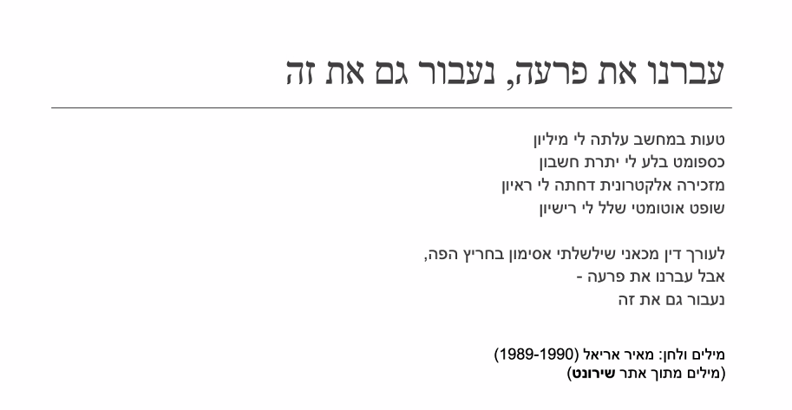

**"עברנו את פרעה, נעבור גם את זה"/מאיר אריאל**:

מאיר אריאל חוזה את העולם שבו אין לנו מול מי לטעון כי כל מי שמקיף אותנו הם אלגוריתמים: מחשב, כספומט, מזכירה אלקטרונית, שופט אוטומטי, עורך דין מכאני. זו המציאות בה אנו חיים היום, העולם נשלט על ידי אלגוריתמים שמקבלים החלטות מאוד קריטיות על ידי החיים שלנו, והם ניצבים מאחורי מסך ברזל שקוף מאוד מחד אך בלתי עביר מצד שני שלא מאפשר לנו להתגבר על התחושה שהם "פרעה".

#### קבלת החלטות אלגורימתית:

אלגוריתם הוא פרוצדורה חד משמעית לפתרון בעיה או סוג בעיות. לרוב מורכבת מסט הוראות או כלים אשר מקבלים סוג מסוים של קלט נתונים ומוציאים פלט. אלגוריתם יכול להיות מקודד ידנית בידי מתכנת או מיוצר באופן אוטומטי מהדאטה כמו בלמידת מכונה. **אלגוריתמים של למידת מכונה משנים את המודל החישובי שלהם תוך כדי תנועה**.

אלגוריתם קבלת החלטות מעבד קלט נתונים על מנת לייצר דירוג או בחירה שנועדו לתמוך בתהליך קבלת החלטות: כן תוכן מזיק/ לא תוכן מזיק, מועמד מתאים לניסוי קליני/ לא מתאים וכו'. לכן, כשמדברים על קבלת החלטות אלגוריתמית מדברים על שם כולל למכלול מערכות קבלת החלטות אלגוריתמיות שיכולות להיות שונות זו מזו בפרמטרים, בקונטקסט (משפט פלילי, רווחה) בו נעשה בהן שימוש, האם נסמכות על למידת מכונה ואיזה סוג למידה? מה הדאטה עליו הן מאומנות?

אלגוריתמי קבלת החלטות מתייחסים לרמות שונות של מעורבות אנושית:

* **כתמיכה במקבל החלטות אנושי שמושפע ע"י הצעות ונאדג' של האלגוריתם**: ייתכן מקבל החלטות אנושי שמעורב בתהליך ורק נתמך על ידי אלגוריתם, למשל אלגוריתם שיפלוט את דירוג המועמדים לדיור ציבורי על פי כמה שנים במערכת, כמה ילדים, גיל וכו', ואדם מקבל את הפלט, מסתכל על מצב דיור בעיר מסוימת, רמת זכאויות, ומקבל החלטה – זהו מצב של תמיכה בהחלטה.
* **במקום מקבל החלטות אנושי:** מנגד, זה יכול להיות ממש המרה של שיקול הדעת האנושי בשיקול דעת חישובי, במובן הזה שלא יישב אדם בסוף ויקבל החלטה, אלא תיפלט הודעה של חוסר זכאות אוטומטית. בלי להבין למה נעביר הודעה אלא רק משום שאנו סומכים על האלגוריתם.

אלגוריתמי קבלת החלטות משמשים לאוטומציה, ניבוי, זיהוי, מעקב, שירות מרחוק, איתור וענישה, פרופיילינג, סינון, דירוג, הערכת סיכונים וכו'. למשל החלטות בנוגע לכשירות של הפרט לקבל הלוואה, מידת התאמתו למשרה או למסלול לימודים, אמינות בעיני רשתות חברתיות, זכאותו לזכויות סוציאליות ועוד – כולן נמדדות על סמך ניבויים סטטיסטיים שהופקו משכלול וניתוח של נתוני מידע ממגוון מקורות עצום?

שנה שעברה משום הקורונה תלמידי השנה האחרונה בתיכון הארה"ב בדר"כ כותבים חיבור. אולם משום שהם לא יכלו לכתוב חיבור השתמשו באלגוריתם של דירוג על סמך חיבורים שכתבו קודם לשם קבלה לאוניברסיטה. זה שינה את פרופיל המתקבלים לקולג' בארה"ב. עולה השאלה מה האלגוריתם לוקח בחשבון? האם זה בסדר שלוקחים את כל זה בחשבון?

**שאלה חשובה:** מהו הפיקוח והבקרה על מנגנונים אלה? מה הוא יכול להיות ומה הוא צריך להיות? הרצוי יחולק לשני היבטים: מה היינו רוצים שיהיה (מה הרצוי), ומה אפשר שיהיה. השאלה השנייה נכנסת לממשק בין משפט לטכנולוגיה משום שלא כל מה שהמשפט היה רוצה להסדיר, הטכנולוגיה תאפשר זאת. נשאלת השאלה, עד כמה המשפט יכול לעצב את הטכנולוגיה באופן שייטיב את קבלת ההחלטות האלגוריתמית.

##### למידת מכונה:

למידת מכונה מתייחסת לאפשרות של מערכות ממוחשבות ללמוד אוטומטית, לאורך זמן ולרוב על יסוד כמויות גדולות של דאטה. תהליך הלמידה של המכונה מבוסס על תצפיות או על נתונים (כמו דוגמאות) על מנת לזהות דפוסים בדאטה ולבצע ניסויים או פרדיקציות טובות יותר. אלגוריתם למידת מכונה הוא אלגוריתם אשר על בסיס ידע מייצר אלגוריתם חדש המכונה לרוב מודל. המכונות מלמדות את עצמן על סמך אימון, דאטה, מה עליהן לעשות כדי להשיג משימה מסוימת.

**למידה מונחית (Supervised Learning):** נסמכת על דאטה מתויג כדי לאמן את המודל. אחרי אימון המודל משמש על מנת לחזות עבור על פריט נוסף שלא היה חלק מסט האימון מה יהיה התיוג המתאים לו. הבעיה עם למידה מונחית היא שזה דורש בני אדם. הבעיה בה היא שהיא לא יעילה, דורש בני אדם שיסננו, ודאטה מתויג. לכן, יש היום למידה לא מונחית.

**למידה לא מונחית (Unsupervised Learning):** לא דורשת דאטה מתויג. מזהה אוטומטית דפוסים ומבנים מתוך סט אימון. לאלגוריתם יש יותר חופש להסיק מסקנות או לזהות דפוסים מבלי שאומנו על סט תשובות נתון מראש. יש לנו תינוק בבית, אמא של התינוק אומרת לו תראה זה כלב, תראה זה חתול. יש עוד כלב והילד כבר יודע לזהות לבד שמדובר בכלב. הילד רואה חיה חדשה שהוא לא מכיר – אוגר. אף אחד לא אמר לו שמדובר באוגר, אבל הוא יודע שמדובר באוגר משום שבעבר הייתה לו למידה מונחית. יש לנו אלגוריתם שיודע לספור כמה שניות אנו מבלים על מייל. אם הוא רואה שמחקנו את המייל לפני שקראנו אותו הוא יודע שהמייל הזה הוא ספאם. אני לא צריך להגיד לאלגוריתם שמדובר בספאם. אין צורך – האלגוריתם עוקב אחר כל מיליוני הפעמים שלוחצים "מחק" ואז הוא מעביר את זה ישירות. אולם האלגוריתם יכול לטעות ולהעביר ישירות לספאם גם משהו שהוא לא ספאם.

**למידת חיזוק (Reinforced Learning):** לא דורשת דאטה מתויג, מתקדמת במשימה באמצעות תהליך ניסוי וטעייה עם חיזוקים על הצלחות ועונשים על טעויות.

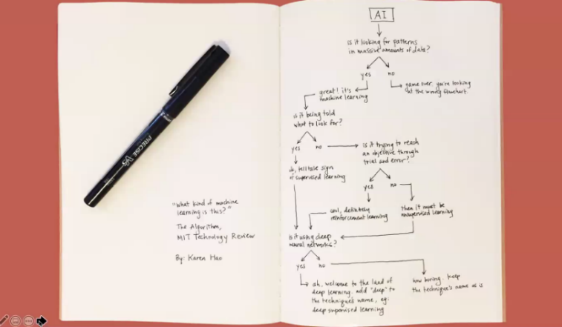

זהו איור שמסביר מונחים מורכבים, ומראה האם מדובר בבינה מלאכותית. למרות שאנשים מייצרים את האלגוריתם, קשה מאוד להתחקות אחריו, מעין קופסה שחורה של התהליך קבלת החלטות. המערכת האלגוריתמית מזהה את ההיבטים להם היא נותנת משקל, ומבלי שאנחנו יודעים מה הם ההיבטים. למשל, לא ברור מה האלגוריתם מזהה כשהוא מזהה ספאם. בין האינפוט לאאוט פוט, יש היבטים (פיטצ'רים) שמקבלים משקלים שונים על פי הדאטה.

הבעיה היא שאנו חושבים שהאלגוריתם חושב כמו בנאדם בעבר, אלגוריתם החליף את השק"ד האנושי בשק"ד פחות מוטה ויותר מהיר המשקלל נתונים – היום אלגוריתם מנסים לחקות את הקישורים במוח. הבעיה היא שאנו לא יודעים הרבה על המוח האנושי אך הוא יותר חכם ממה שבאמת קורה. לכן אנו לא מבינים איך האלגוריתם באמת עובד.

**איך עובדת הלמידה**?

שכבת אינפוט: נותנים דאטה למחשב. שכבה חשופה.

שכבת אאוטפוט: קלסתר של תמונות של אנשים, בע"ח, גוגל פוטוס יכול למצוא את כל התמונות שלנו, בן זוג, הורים, תמונות של ים או חופשה.

באמצע – שכבה מוסתרת – אנחנו לא יודעים מה קורה באמצע: Black box. באמצע המון אינפורמציה מתקשרת בין הרמות. יש המון שכבות שמעבירות אינפורמציה וחישובים אינסופיים ביניהם. המודל כל הזמן משתנה. הסיבה שאנחנו עובדים עם האלגוריתם היא כי הם עובדים מצוין ברוב הזמן ומסוגלים להתחשב בהמון מידע. יש מודל מתמטי מאוד סבוך שאנו יודעים להגיש הוא מביא אותנו מההתחלה לסוף, אך כאשר החישובים מתחברים יחד רק המחשב מסוגל לפתור את החישובים הללו. ברמות הפשטה הרבה יותר גדולות זה מה שקורה בשכבה. אנו יודעים אך אנו לא מסוגלים להבין מה האלגוריתם עושה. 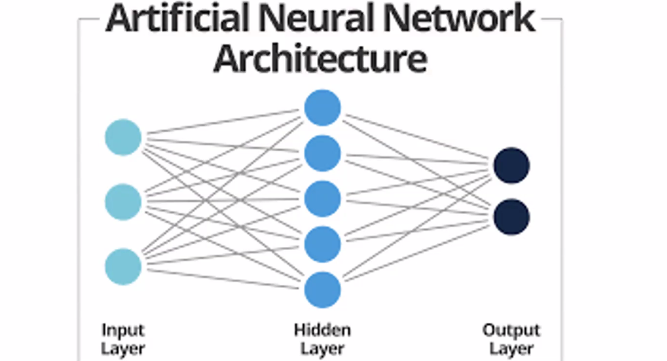

##### תלות בדאטה:

פעולתן של אלגוריתמים חושבים נסמכת על זמינותן של כמויות עצומות של מידע גולמי שניתן לאיסוף, לאחסון ולהפצה שמאפשרים לאלגוריתמים לחפש הקשרים בין פרטי מידע שונים על אודות מושא המידע, לעבד ולנתח נתוני עתק ולייצר כלי ניבוי בנוגע לפרט. ארטיפישיאל נאטורל נטוורק קיימות משנות ה-60 אך לא היה להן מספיק דאטה כדי להתפתח, כיום הן צוברות תאוצה.

##### פוטנציאל במערכות קבלת החלטות אלגוריתמית:

1. קידום ערכים דמוקרטיים כמו שוויון צדק והוגנות – אין פקיד שיושב ואומר שהבחור שלפניו לא נראה לו. יש אלגוריתם שניזון מדאטה.
2. ניתוח אוטומטי של מידע גולמי רב, מגוון ומעודכן תדיר – לא מדובר על מדגם של סקר שלפני שנתיים. האלגוריתם עובד על המידע הכי עדכני שיש.
3. שקלול אינספור שיקולים רלוונטיים ללא הגבלות זמן או זיכרון אנושי.
4. יכול לתפוס את מגוון הרבדים המורכבים של אישיות האדם.

לא מדובר בלשכה שעשתה את הסקר מלפני שנתיים, אלא מידע מתעדכן מדי יום. כמו למשל, חוסר זמינות או פקידה שצריכה לצאת כי הבן שלה חולה. ללא היכולת לפקח ולבקר לא נוכל ליהנות מהפוטנציאל של קבלת החלטות אלגוריתמית.

סכנות במערכות קבלת החלטות אלגוריתמית:

1. **שעתוק דאטה מעוות Bias והקצנתו**: אם עד היום הביאס הוביל לכך שיש שיותר שחורים בכלא מלבנים, האלגוריתם מתאמן על העובדה ששחורים פושעים יותר מלבנים. הכנסנו דאטה לא טוב. הביאס מוקצן כי מה שקורה לביאס הוא שהוא נהיה רחב יותר, אך השימוש הרחב באלגוריתם והעובדה שאנו לא יודעים מה הוא בדיוק עושה, והעובדה שאנו פחות חשדנים כלפי אלגוריתם רק מחריפה ביאס שהיה לפני. יכול להיות שמדובר בכשל אנושי – גם אם אנו מודעים לכך שהביאס לא מאוזן אנו לא תמיד נצליח להיות מודעים לזה שאנו מחריפים את הבעיה. מי שיצר את הדאטה הם בני אדם – אנחנו יכולים לקחת את השחור ולהבן ולהעיף את זה מהפרמטרים, אך המכונה יודעת לזהות דפוסים. לכן גם אם נוציא את ההביט מהדפוס, המערכת הממוחשבת אפילו יכולה לזהות ביתר שאת באמצעות נתינת משקל רב יותר לפרמטר אחר כדי לחפות על החוסר. בין כל הרמות של האינפוט לאאוטפוט יש משקולות על נתונים שמשתנות לפי הדאטה. לכן קשה לשחר מה קרה באמצע או בעבר.
2. **ניסויים סטטיסטיים** שנגזרים ממידע קבוצתי עלולים לשקף הערכות שגויות או מוטות **לפרט מושא המידע** ולאלה יש הלשכות משמעויות על זכויות הפרט כגון הזכות לאוטונומיה, כבוד האדם, חופש הביטוי, הזכות לשוויון והזכות להליך הוגן.
3. **פוטנציאל ההשפעה של טעויות** אלה אינו צפוי משום שאין לדעת מהראש מה תהיינה ההשלכות העתידיות של ניבוי סטטיסטי מסוים שנעשה לגבי הפרט מושא ההחלטה.
4. **היקפן וקצב התפשטותן של טעויות** בהערכת הפרט על סמך מערכות אלגוריתמיות המשעתקות את עצמן גדל במהירות רבה.
5. **היכולת להזים טעויות הרות גורל הגלומות בניבויים סטטיסטיים מוגבלת**: בשונה מתהליך קבלת החלטות אנושית הפועל על סמך הקשרים לוגיים, צפויים ומוגבלים (אם פגומים) שאפשר לרגם מילולית, תהליך קבלת החלטות הוא מורכז דינאמי בלתי צפי ובלתי שקוף.
6. **נטייה מוטעית להתייחס לתוצר של מערכות AL כאמת מדעית**, הסכמה שלא יופעלו מנגנוני בקשה המופעלים על החלטות אנושיות.
7. **קושי לזהות טעויות טריוויאליות**, באגים, משום מורכבות המערכת.

##### אתגרי פיקוח ובקרה על מערכות קבלת החלטות אלגוריתמית:

איך אפשר להסיג על החלטה שאנו לא יודעים למה קיבלו אותה? יש קושי ממשי לברר אילו נתוני מידע השפיעו על ההחלטה, באיזה אופן נשקלו ואיזו אמת מידה הכריעה ביניהם. איך ניתן לברר איזה משקל ניתן לאיזה פיצ'ר שהביא לקבלת ההחלטה – מה הפיצ'ר הכי מכריע?

1. מערכות לקבלת החלטות אלגוריתמיות הן מסובכות. מנגנונים אלגוריתמיים אמורים לכאורה לתרגם הוראות מילוליות ברורות ונהירות שנתנו קובעי מדיניות למתכנתים, אך הבחירות ההנדסיות עלולות לעוות הוראות אלו באופן שמקשה לגזור מהן את משמעותם הנורמטיבית של האלגוריתמים, גם כאשר הסטנדרט המשפטי ידוע.
2. למידת מכונה מאפשרת עדכון שוטף של אמצעי הניבוי האלגוריתמי התאם למידע עדכני המוזן אליו. אלגוריתמים לומדים מסוגלים לזהות מגמות, קשרים ותבניות בין מידע ממקורות שונים ורחוקים עד כדי עיצוב מחדש של הבעיות שהם נועדו לפתור או של המטרות שהם מבקשים להשיג, מה שמקשה לעקוב אחר ההיגיון שבבסיסם. החשיפה של מנגנון קבלת ההחלטות באמצעות Reverse Engineering לא מועילה להבנות החלטות עבר או עתיד.
3. יחסים עסקיים או משפטיים המקשים על הפרט באופן כללי לחשוף כיצד מתקבלות החלטות בקשר אליו.

## הרצאת אורח – יאיר גרדין:

# צמצום פער הנגישות למשפט ולשירותים משפטיים וקידום תחום הליגל-טק בישראל:

משרד המשפטים הוא בין המשרדים המשפטיים הגדולים במד"י. יש לו 30 יחידות שונות העוסקות בדברים שונים. יש בתי דין, רשם המקרקעין, רשות התאגידים, רשם העמותות והחברות, האפוטרופוס, סנגוריה וכו'. המרכבים יחד את משרד המשפטים. עובדים בו כ-3000 עו"ד.

ממשקי עבודה עם גורמים במערת אכיפת החוק: משטרה, ביהמ"ש, שב"ס, לשכות משפטיות במשרדי הממשלה.

בשנים האחרונות מנסים לעשות תכנון אסטרטגי למשרד – חטיבת תכנון ואסטרטגיה קשורה להיבטים ליכולת להתקדם קדימה בניהול השוטף. המטרה היא לנסות להסתכל מה קורה מסביב בעולם ובמדינה מבחינה משטית ולנסות לקדם את משרד המשפטים הלאה.

שני תחומים המעניינים בתחום האסטרטגיה: מנסים לצאת מהתמונה של הגשמת משרד המשפטים דרך היחידות שלו. התפיסה בה החטיבה עובדת ומתחילה להיות מוטמעת היא לא למלא רק תפקידים פורמאליים אלא ההבנה שיש למשרד המשפטים אחריות על התפיסה המשפטית.

#### צמצום פער הנגישות למשפט ולשירותים משפטיים

התפיסה מגיעה מתוך התובנה לפיה העולם המשפטי הוא לא רק הגעה לביהמ"ש בעקבות תביעה. צרכים משפטיים מלויים כל אדם לאורך חייו באופן יומיומי. היכולת להתמודד עם הבעיות המשפטיות שלנו משפיעה באופן כללי על איכות החיים שלי. בשנים האחרונות ישנה עליה בדרישה לשירותים משפטיים, כפועל יוצא מכך יוצא שהשירותים המשפטיים בישראל הם יקרים ואורכים זמן רב. הדבר בא לידי ביטוי לדוגמא במדד עשיית עסקים לפיו חוזה אכיפה בישראל אורכת בממוצע כ975 ימים ועלותו מגיעה לכ25% מהתביעה.

העלייה בכמות הבעיות המשפטיות ובמורכבותן היא מגמה בינ"ל – מדדי access to justice (נגישות למשפט או לשירותים משפטיים). מדידות מתחילות למדוד עצמם ביכולת של אנשים למלא את צרכיהם בצורה זמינה, נגישה, זולה והוגנת. מתחילים לראות מתאמים בין המדד הזה לבין הצמיחה המכלילה שיש באותה מדינה (גם השכבות הנמוכות צומחות ביחד עם כל האוכלוסייה). לכן מדינות רבות מנסות להבין אילו שירותים האזרחים צורכים ומנסים להעלות את היכולת ולהנגיש את השירותים.

בעיית פערי הנגישות למשפט היא בעיה של מדינות עולם ראשון. במדינות יותר מתקדמות ומפותחות אנשים צורכים יותר משפט.

בעבר, רווחה התפיסה כי איכות הנגישות למשפט ולשירותים משפטיים נבחנת לפי יעילות ואיכות פעילות בתי המשפט וגורמי הסיוע והסנגוריה. בפועל, מרבית הצרכים המשפטיים היומיומיים בהם נתקלים אנשים ועסקים אינם מגיעים לשערי המשפט אלא נפתרים קודם לכן.

הדבר משפיע הן על אופן מדידת פער הנגישות לשירותים משפטיים והן על האופן בו ניתן לצמצם אותו:

* מדידת הפער ומיפויו צריכים להתבצע אל מול לקוח הקצה של השירות – האזרח או העסק – ולאו דווקא מול מערכות המידע של בתי המשפט או נותני השירותים.
* צמצום הפער צריך להתבצע בדרך של איתור הפערים ומתן מענה בכלים שיחסכו את ההגעה לערכאות.

הסיפור הוא לא איך לייעל הליכים בביהמ"ש אלא איך להימנע מהגעה לביהמ"ש. יש הרבה מקומות בדרך עם בעיה משפטית אשר ניתן למנוע אותה בטרם ההגעה לביהמ"ש (נדמיין מעין מסלול הליכה בכל השלבים):

1. פתרון עצמי או באמצעות כלים לשימוש עצמי.
2. מקורות מידע חיצוניים או סיוע שאינו משפטי.
3. שוק השירותים המשפטיים הדיגיטליים.
4. שוק השירותים הממשלתיים (יחידות משרד המשפטים).
5. מנגנונים אלטרנטיביים ליישוב סכסוכים.
6. שוק עריכת הדין הקלאסי – איך ניתן לייעל את העבודה?
7. מערכת בתי המשפט – איך ניתן לשפט את מה שקורה בביהמ"ש?

התפיסה מודדת את המערכת בצורה יעילה והולכת ללקוחות כאשר היא שואלת אותם מה הבעיות שלהם. התפיסה מנסה להסיר את החסמים המונעים את פתרון הבעיה בטרם הגעה לביהמ"ש.

**הסיבות לשינוי התפיסה:**

1. מעבר מעולם מסורתי לעולם דיגיטלי. מערכות יחסית שמרניות ובירוקרטיות צריכות לעשות תפיסה משמעותית כדי לגשר על הפערים.
2. שינוי תפיסה של העולם והממשלה - מטרת עולם המשפט היא לתת שירות לאזרח. המטרה לבסוף של ביהמ"ש היא לאו דווקא לייצר צדק אלא יותר כמו לפתור את הבעיה של מי שמגיע לפתחו – האם שופט תופס עצמו כמי שצריך לכתוב פס"ד מדויק ביותר לא משנה באיזה זמן או עלות?. יש שינוי תפיסה של מערכת המשפט לטובת האזרח. המערכת לא יכולה להמשיך לעבוד בזמנים כאלו ובהקצאת משאבים משום שיש שיותר צרכים משפטיים שלא ניתן לטפל בהם בדרכים המסורתיות. אנו לא עומדים בקיבולת וכל דיון הופך להיות אסטרונומי. לכן היום ניתן לעשות טרנספורמציה שתשפר את השירות.

#### מאפיינים ומגמות

**מגמות:**

1. פתרונות לצמצום פער הנגישות לביהמ"ש בכל העולם התמקדו עד לעת האחרונה בייעול ההליכים בבתי המשפט ובסיוע המשפטי ע"י הוספת תקנים ותקציבים.
2. כיום ניכר כי המתכונת המסורתית אינה נותנת מענה מתאים לחברה ולכלכלה של המאה ה21.
3. כניסת טכנולוגיות ליגל-טק לעולם המשפט והשירותים ברחבי העולם מביאה לשינויים מהותיים בתחום. הכנסה של מוצר טכנולוגי או שינוי תפיסה יכולה לצמצם פערים באופן מאוד משמעותי.

**מאפיינים:**

1. **B2C – עסקים ללקוחות (באנגלית).** מוצרים הפונים לאזרחים או עסקים ע"י ספקים פרטיים ומאפשרים להנגיש שירותים, לצמצם פערי מידע ולדלג על הצורך במתווכים, לקצר זמני טיפול, להוזיל עלויות ולשנות מודלי תמחור.
   1. חברה מאוד גדולה בארה"ב הנקראת legal zoom – ספק שירותים משפטיים שעוברים דרכו הכי הרבה לקוחות. שירות משפטי מקוון לאנשים ולעסקים הנותן שירותים משפטיים לאנשים בכל התחומים. האפקט הוא שיפור והנגשת השירותים לצרכן, יצירת תחרות, הוזלת מחירים, הקלה על עשיית עסקים.
   2. Donotpay- שירותי רובוט lawyer המציעים חלופות נגישות וזולות לפעולות שבעבר דרשו בירוקרטיה סבוכה או פניה לעו"ד. חסמי כניסה לשוק הישראלי: רגולציה על שוק עריכת הדין והשירותים המשפטיים.
2. **B2B – (עסק לנותני השירותים):** שירותים ומוצרים המיועדים לנותני שירותים משפטיים (ובתוכם השירות המשפטי הציבורי), שמטרתם לייעל ולשפר תהליכי עבודה פנימיים ולחסוך בכוח אדם ובמשאבים.
   1. LawGeex: ניתוח אוטומטי של חוזים למשרדי עו"ד ותאגידים, המאפשרים ניתוח אוטומטי של חוזים לאיתור אנומליות ונקודות חולשה וחוסרים. חסמי כניסה לשוק הישראלי: טכנולוגיה התומכת בשפה העברית, גודל השוק.
   2. netLP: כלי בינה מלאכותית, לסריקה, לארגון וניתוח אוטומטיים של מסמכים וחומרי ראיות. הטכנולוגיה מקשרת בין הראיות ומוציאה מסקנות ואנומליות. שוק: טיפול בכמויות גדולות של מידע. חסמי כניסה לשוק הישראלי: טכנולוגיה התומכת בשפה העברית, מערכת משפט מתנהלת בנייר, גודל השוק.
   3. Ross: כלי חיפוש שמשתמש בבינה מלאכותית בכדי לייעץ לעו"ד בעבודתם. בורק מאגרי מידע חיצוניים, מציגה את המידע הרלוונטי לעו"ד ומציעה פתרונות אפשריים שיעזרו לקבל יתרון משמעותי בניהול התיק. שוק העוסק במנועי חיפוש עוצמתיים על מאגרי מידע חיצוניים ופתוחים. חסמי כניסה לשוק הישראלי: מחסור בחומר משפטי דיגיטלי מקוון ופתוח, טכנולוגיה התומכת בשפה העברית, גודל השוק.
3. **G2C – (ממשלה, מדינה ללקוח):** שילוב טכנולוגיה בשירותים הניתנים באופן בלעדי ע"י המדינה באופן שמאפשר לפשט, לייעל ולקצר הליכים ותהליכים, לצמצם את הנטל הבירוקרטי והרגולטורי ולחסוך במשאבים ציבוריים. יש שירותים לגביהם המדינה היא מונופול. לכן יש ספקים שמוכרים לממשלות מוצרים.
   1. ODR: מערכות ליישוב סכסוכים מקוון. עבור המגזר הציבורי למען הציבור, במטרה לפשט ולייעל הליכי פתרון סכסוכים בתחומים השונים כגון דיני משפחה, דיני תעבורה, גביית תשלומים, פתרון מחלוקות עם הרשויות וכו'. שוק מוצרי ניהול הליכים מקוונים וניהול בתי משפט מקוונים. האימפקט הוא השפעה על הפחתת העומס בבתי המשפט שקיפות והגברת אמון הציבור. חסמי כניסה לשוק הישראלי: תקצוב וביצוע ע"י המגזר הציבורי. זה התחיל מהורך של איביי לפתור סכסוכים בין קונים למוכרים, רצו לייצר אוטומציה התומכת במקרים אלו. יש תחומי ממשפט קלאסיים שמנוהלים באפשרות דברים כאלה. מדובר על עולם שלם של חסכון ועלויות. מדובר על השפעה רוחבית על המערכת משום שהיא מאפשרת לשופט להתעסק במקרים מהותיים כי את כל המקרים הרוטיניים ניתן לפתור בדרכים אחרות.
   2. UpCodes: שיקוף ניתוח חקיקה ורגולציה עבור מתכננים ואדריכלים. תוסף למוצרי תכנון המאפשר להריץ את החקיקה והרגולציה העדכנית והתקפה בתחום התכנון והבנייה על תכנית הבניין המתהווה על מנת לבדוק אם היא עומדת בדרישות הרגולטוריות הרלוונטיות. שוק: מוצרים מבוססי החקיקה הדיגיטלית, המאפשרים פיתוח יישומים הנשענים על ניתוח אוטומטי של המצב החוקי הקיים בתחומים שונים. אימפקט: שיפור התוצר המשפטי, חסכון בזמן עבודה וכוח אדם, ייעול וקיצור תהליכי טיפול בתיקים, פוטנציאל להוזלה של עלויות ייצוג. חסמי כניסה לשוק הישראלי: היעדר חקיקה בפורמט דיגיטלי קריא ע"י מכונה. התוכנה רלוונטית לכל מקום בו יש רגולציה ע"י מכונה.

כך משתנה היום עולם המשפט, באיך שהעבודה משתנה, איך שהמדינה נותנת שירותים לאזרחיה, ואיך האזרחים צורכים את השירותים המשפטיים. רוצים לקדם יותר ויותר את הכניסה של עולם הדאטה והטכנולוגיה לתוך העולם המשפטי כדי לייעל את המשרדים עצמם, לייעל את מוצרי החקיקה והפסיקה ולתת לשוק החופשי לתת שירותים בתוך עצמו בצורה זולה ומהירה.

#### שינויים בענף עריכת הדין – במבנה משרד עורכי דין

**בצד שמאל,** רואים איך נראה היום עולם ערכית הדין לפיו יש את השותפים, בעלים, עו"ד וותקים ולאחר מכן עו"ד צעירים שעושים את העבודה הרוטינית והסיזיפית. השאלות היותר נקודתיות ומקצועיות עולות למעלה. **בצד ימין,** יש עולם שלם של תפקידים חדשים: באמצע יש את בעלי המקצוע המשפטים, יש מחלקה טכנולוגית מאוד גדולה של אנשים טכניים שאחראיים על מערכות המידע והפיתוח הטכנולוגי – הכנסת אלגוריתמים של AI לקריאת חוזים. מדובר על עולם של משפטים ללא משפטנים. התפקיד הוא לעזור לעו"ד לדקור את השאלה המשפטית אך לא מתוך ידע משפטי.

#### מחלקות ייעוץ משפטי טכנולוגי (ALSP) במשרדי עו"ד

1. נותנות שירותים טכנולוגיים בתחום המשפטי למשרד עורכי הדין.
2. מבססות את עבודתן על טכנולוגיה מתקדמת ועושות שימוש נרחב בביג דאטה ואנליזות נתונים.
3. שיטת עבודה המוכוונת לייעול וקיצור התהליך ושואפת להתמקצע בתהליכים ספציפיים.
4. מודלים שונים של כוח אדם – העסקת עובדים שאינם בהכרח עורכי דין.
5. בחלק מהמחלקות נהוג שימוש במודל תמחור שונה, לאו דווקא שעתי.
6. מרבית המחלקות ממוקמות פיזית מחוץ לפירמת האם ולחלקן מיתוג נפרד
7. למחלקות יש ניהול חשבונות נפרד מפירמת האם ושדרת ניהול סמי עצמאי.

#### היבטים טכנולוגיים בהכשרת עו"ד

זה מצמיח שאלות חדשות של איך מכשירים עו"ד? – מה עו"ד צריך לדעת כחלק מהכשרתו אם חלק מעבודתו נעשית ע"י מכונה? יש בארה"ב מדינות שאימצו לתוך החובות האתיות של עו"ד את החובה להבין מה זה אומר כאשר הוא משתמש בתוכנה שעושה בשבילו את הניתוח. זה מטיל חובות חדשות של הכרת הטכנולוגיה.

#### חסמי הכניסה לשוק הישראלי

1. **גודל השוק –** שוק ישראלי קטן המשפיע על כדאיות הפיתוח וההשקעה בשפה העברית והחקיקה בישראל. רוב השוק בעולם לא דובר את השפה העברית, מדובר על שפות שיש בהם הרבה עורכי דין ותיקים, ולכן לא כדאי להשקיע בישראל למעט משום אידיאולוגיה. לא ניתן להטמיע את המשפט שלי בשפה אחרת.
2. **תשתית דאטה –** מחסור בדאטה משפטי איכותי ופתוח כמו חקיקה, פסיקה, כתבי בית דין, חוזים וכיוצ"ב. כל כלי הבינה המלאכותית ניזונים מהמון דאטה כדי שיוכלו לעשות פעולות בעצמם.
3. **תשתית טכנולוגית –** טכנולוגיות ניתוח שפה טבעית (NLP) בעברית מצויות בשלבים מוקדמים.
4. **רגולציה –** הרגולציה הדוקה על שוק עריכת הדין, שאינה מאפשרת כניסת שחקנים טכנולוגיים לשוק השירותים המשפטיים או שת"פ כלשהם בין חברות עו"ד לסקטורים אחרים. מי שלא הוסמך ע"י בחינות הלשכה לא יוכל להיכנס לשוק, דבר המקשה על כניסה לשוק. זה מאפשר בריחה של עו"ד לשווקים אחרים כגון שוק רו"ח שמאפשר לתת את השירותים הללו. משרד עו"ד לא יכול להכניס שותפים שאינם עורכי דין 🡨 לכן יש קושי בשת"פ בין חברות של עו"ד עם חברות שאינן עו"ד.
5. **אופי השוק –** שוק סגור ושמרן, היעדר תמריץ לשינוי (שיטת הגבייה).
6. **בשלות הטכנולוגיה –** מוצרי ליגל-טק B2B במיוחד בשווקים קטנים הם עדיין לא Plug&Play ודורשים מאמץ הטמעתי.

אנחנו המדינה שיש בה הכי הרבה הגבלות משפטיות על מי שאינו עורך דין, אך מצד שני המדינה עם הכי הרבה עורכי דין ביחס למאה אלף איש.

#### שימוש בטכנולוגיה לקידום הפריון וצמצום פערי הנגישות לשירותים משפטיים

**תוכנית פעולה מוצעת:**

1. **קפיצת מדרגה טכנולוגית במשרד המשפטים** – באופן בו עו"ד מנהלים את התיקים.
   1. מיפוי פערי הנגישות למשפט ולשירותים משפטיים: להתחיל לייצר דאטה על הפערים, עלות שירותים, דאטה שיהיה ניתן לאתר אותו ולהשקיע משאבים בעקבותיו ושיווה בדיקה לשיפור.
   2. קידום משרד המשפטים להיות ארגון מוטה דאטה.
   3. יישוב סכסוכים מקוון (ODR) בכמה שיותר מקומות שיכולים להנות מכך.
   4. שירות לציבור, מדיניות one stop shop
2. **דיגיטציה של מערכת אכיפת החוק מקצה לקצה** – מה שקורה בהליכים המשפטיים צריך להיות יותר דיגיטלי.
   1. ממשקים מקוונים בין הגורמים המייצגים ובתי המשפט.
   2. תיק חקירה דיגיטלי: העולם הפלילי מורכב יותר מהעולם האזרחי משום שמשלב את הפרקליטות, שב"ס ושב"כ, המשטרה החוקרת, בתי המשפט וכו'. חותרים לייצר תפיסה הוליסטית לפיה לא כל גוף עובד בעצמו.
   3. מאגר פסיקה בינ"ל.
   4. חקיקה דיגיטלית.
3. **תשתית לאקוסיסטם ליגל-טק בישראל** – הסרת חסמים, הרעיון הוא לנסות לאתר את המקומות בהם יש כשל שוק שמונע מהתעשייה להתפתח ולנסות לפתור אותו.
   1. מיפוי צרכים בקרב השחקנים הרלוונטיים.
   2. תשתית רגולטורית לכניסת שחקנים טכנולוגיים.
   3. תשתית טכנולוגיה.
   4. תשתית דאטה.

**המטרה:** צמצום פער הנגישות לשירותים משפטיים, צמצום עלות השירותים המשפטיים בישראל והגדלת הפריון באמצעות שימוש בטכנולוגיות מתקדמות בשוק הפרטי והציבורי.

#### מיזם חקיקה דיגיטלית

הרעיון הוא שהחוק יהיה מוצר קריא למכונה שניתן לקחת אותו ולייצר באמצעותו יישומים מתקדמים. תהליך החקיקה הרציני קורה בכנסת אך את מרבית החקיקה מקדמת הממשלה. הצעות החוק הממשלתיות הן המסה העיקרית. הכנסת אמנם היא הרשות המחוקקת אך היא מי שבעיקר יוזמת תיקונים. רוב החקיקה התשתיתית בישראל נוצרה ע"י הממשלה. מכאן ישנו שת"פ בין משרד המשפטים המרכז את חקיקת הממשלה עד שמגיעה לכנסת לבין הכנסת.

**איפה ניתן למצוא נוסחים מלאים של חקיקה?**

המדינה לא לוקחת אחריות על ייצור הנוסחים האלקטרוניים לחקיקתה, ויש אנשים שזו העבודה שלהם. אולם לא ברור שזה המצב התקין – שאזרחים יצטרכו ללכת מרצונם הטוב ולהעלות את החוק.

ניתן למצוא נוסחים מלאים:

1. מאגרי מידע מסחריים – בחינם או בתשלום כגון נבו, תקדין, פדאור וכו'.
2. ספר החוקים הפתוח – הסדנא לידע ציבוריי, מתעדכן ע"י מתנדבים.
3. מאגר החקיקה הלאומי בכנסת – בעתיד.

**מגמות בדיגיטציה של חקיקה בעולם:**

1. 1990 – פרסום חקיקה לציבור ברשת. כאשר מדינה מייצרת חקיקה בספרים היא מעלה אותו בפורמט PDF או WORD.
2. 2000 – שיקוף תהליך החקיקה. מדינת ישראל נמצאת בשלב זה. כל הצעת חוק שעוברת במליאה עולה למאגר החקיקה הלאומי של הכנסת.
3. 2010 – פרסום חקיקה בפורמט דיגיטלי.
4. 2020 – חקיקה בקוד, ניתוח אוטומטי ולמידת מכונה.

**יעדי הפרויקט:**

1. **פרסום חקיקה בפורמט דיגיטלי**
   1. **אתגר חקיקה ממשלתי** – ניהול כל הליך החקיקה הממשלתי משלב הפצת תזכיר ועד להנחה על שולחן הכנסת באמצעות אזור אישי לכל גורם מעורב. 🡨
   2. **Dashboard חקיקה** – מעקב אחר הליך החקיקה הממשלתי, לרבות סטטוסים עדכניים, זמני טיפול, עומסי עבודה וכו'. + 3 🡨
   3. **עורך חקיקה חדש –** מעבר מתבנית החקיקה לעורך חקיקה חדש שיאפשר עריכה חכמה ומשותפת, ניהול גרסאות, פרסום נובח דיגיטלי ל חקיקה ועוד 🡨
   4. **מאגר חקיקה לאומי –** מאגר אחד שיכלול את כל דברי החקיקה וחקיקת המשנה בנוסח משולב ויאפשר מעקב אחר היסטוריה של חקיקה.
2. **כלי לעריכת חקיקה למשפטנים**
   1. **WYSIWYG** – **W**hat **Y**ou **S**ee **I**s **W**hat **Y**ou **G**et עריכת הנוסח המקורי ויצירה אוטומטית של נוסח הצעות חוק (במקום X יבוא Y).
   2. **יכולות עריכה מתקדמות** – הפניות פנימיות בין סעיפים, השלמה אוטומטית של תבניות נפוצות.
   3. **העברה בין שותפים ושלבים בתהליך החקיקה –** מתוך העורך, ללא שימוש במערכות נפרדות.
   4. **תיוג אוטומטי –** הפניות לחוקים, עלי תפקידים, מועדים, סמכות להתקין תקנות וכו'.
   5. **שמירה על סטנדרט איכות של חקיקה –** הטמעת העקרונות לניסוח חקיקה בכלי עריכה.
   6. **תוצר –** חקיקה דיגיטלית קריאה ע"י מכונה.
3. **ניהול תהליך החקיקה הממשלתי**
4. **חקיקה דיגיטלית כבסיס ליישומים מתקדמים.**

#### חקיקה כקוד – שתי גישות

התחום מתפתח בימים אלו – מה אני רוצה לראות כאשר יש חקיקה שמכונה יכולה לעבד?

1. **תפישה ראשונה –** **טקסט מקורי 🡨 ייצוג דיגיטלי 🡨 ניתוח שפה טבעית ע"י מכונה**: יש את החוק שנכתב ע"י משפטנים ואני צריך לייצר לדבר הזה ייצוג דיגיטלי, שמים בקובץ XML. מכונה יכולה לנתח את החוק: יודעת לפנות לסעיף, ולקרוא קשרים.
2. **תפישה שנייה –** **שפה משפטית 🡨 שפה לוגית 🡨 קוד:** אני לא לוקח את התוצר המוגבר של הליך החקיקה ונותן לו ייצוג דיגיטלי אלא תהליך החקיקה עצמו הופך להיות דיגיטלי. נכתוב את החוק מלכתחילה כקוד. התוצר הוא לא רק קריא ע"י מכונה, אלא מדובר על תוצר שמכונה יכולה לעכל ולפעול לפיו. רוצים לכתוב מלכתחילה חוקים שהמכונה יכולה להבין מלכתחילה.

כיום מנסים לקחת את החקיקה הקיימת ולהנגיש אותה החוצה בצורה דיגיטלית (גישה 1). ברעיון הוא לייצר סטנדרט לאיך צריך להראות מסמך חקיקה. בתוך החוק הדיגיטלי ניתן להטמיע מידע שיאפשר למכונה לצרוך את החוק בצורה יותר טובה.

**סטנדרט XML:**

1. ניטראלי מבחינה טכנולוגית, שומר על המבנה המקורי של הטקסט, באופן קריא ובו בבעת מאפשר תיוג מורכב של חלקים רלוונטיים.
2. פתוח לתיוג נוסף ולדרכי תצוגה נוספות ע"י כל גורם מעוניין לאחר הפרסום הרשמי (ליגל-טק, מגזר ציבורי, מחקר).

**רמות שונות של תיוג:**

1. מטה דאטה: מידע על המסמך ועל תהליך החקיקה הרלוונטי.
2. מבנה והיררכיה: סעיפים, פרקים, הגדרות, תוספות.
3. קשרים: קשרים פנימיים בין חלקים בתוך המסמך ובין המסמך למסמכים אחרים.
4. לוגיקת חקיקה: אופן היישום של תיקוני חקיקה.
5. ישויות ואונטולוגיות: בעלי תפקידים, מוסדות, מקומות, תאריכים.
6. לוגיקה משפטית: עבירות ועונשים, תנאים ותוצאות, חישובי מסים וקצבאות.

**הביקורת של רננה** **על ההרצאה**: בניגוד לנזקים העולים מקבלת החלטות אלגוריתמית, עולה מההרצאה עד כמה רוב המגזר הציבורי לא יודע איך להעביר את עצמו לדיגיטציה. דווקא לאור כך שהעולם הציבורי לא יודע לתפעל עם דיגיטציה, אך משלב בתוכו מנגנונים של קבלת החלטות אלגוריתמית, מדגישה את הפער בין הכפייה שלנו להיות מושפעים כאזרחים מהאלגוריתמים הללו, לבין היכולת של מי שמפעיל את האלגוריתם להבין את הנזק.

**המשך קבלת החלטות אלגוריתמית וקבלת החלטות אלגוריתמית במגזר התאגידי – שיעור 5, 5.5.2021**

הבחנה משפטית בין קבלת ההחלטות האנושית לבין קבלת ההחלטות האלגוריתמית:

על מי מוטלת אשמה? מי הישות שתעמוד למשפט כשקורית עוולה נזיקית או פלילית אך האלגוריתם אחראי לה?

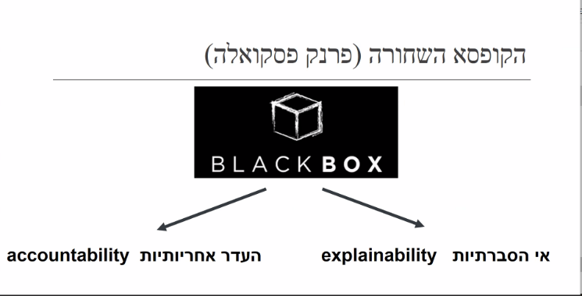

הקופסה השחורה (פרנק פסקואלה) – זיקוק לשתי בעיות:

1. אי הסברתיות (Explainability):
2. העדר אחריותיות (Accountability):

אם אנחנו לא מבינים למה האלגוריתם קיבל את ההחלטה שהוא קיבל, יהיה קשה להתמודד איתו.

קבלת החלטות אלגוריתמית במשפט הפלילי:

השאלה של איך אנשי מערכת אכיפת החוק משתמשים בנתונים. בפרשת State v. Loomis (עתירה נגד שימוש במערכת אינטליגנציה מלאכותית להערכת מסוכנות של נאשם כדי לקבוע סיכוי לרצידיביזם). נטען כי הסודיות של האלגוריתם פוגעת בזכות להליך הוגן ומפרה את הדרישה לצדק .

השאלה שנחתור אליה: לא נוגעת לשאלה האם להשתמש באלגוריתם או לא, שהרי אנו נתונים למרות אלגוריתמית בהרבה תחומים בחיינו, אלא איך זה משפיע עלינו כך שהאלגוריתם יבטיח את הפגיעה הקטנה ביותר?

פרופיילינג קיים גם מחוץ לעולם האלגוריתמי. הבודק בשדה תעופה מחליט אם לשאול או לא, על סמך תחושותיו ודעותיו. זה נראה אחרת, כשמי שעושה את החלטות הפרופיילינג זה מכונה, ולא אדם. זה מחשיש כשאלגוריתם עושה זאת, משום שבני אדם מוגבלים, ישנו סט מסוים של הטיות שאפשר להניח שבן אדם לקח בחשבון. מי שעומד מנגד יודע מה לתקוף כשזה בא מאדם, כי המוח האנושי מוכר לכולנו. כשזה מגיע לאלגוריתם, אנו לא יודעים מה קרה בו. ייתכן שהפיצ'ר שקיבל את רוב המשקל בפרופיילינג הוא כמות החנויות שקניתי בהם בשנה האחרונה, תוך הצלבה בין אנשים שהם Rackless ורכשו אחרי 12 בלילה. אדם לא יכול לעשות חיבור כזה.

GDPR זה ניסיון ראשוני שמתחיל לחשוב על קבלת החלטות אלגוריתמית מבחינה משפטית.

רוב תשומת הלב הושקעה בשאלת איסוף הדאטה – איך מקבלים את הדאטה גם על כל הדאטה המאומנת, וגם על היחיד שמגיע ושם את הדאטה שלו. כל הזמן מתעסקים במה היא הדאטה שנלקחת מבני האדם שמשתמשים בפלטפורמות. מעט מתשומת הלב המחקרית והטכנולוגית מושקעת בשאלה מה חוזר בחזרה לבני האדם?

לדעת רננה, העניין של החזרת החלטה מותאמת אישית – מה אני יודע לגבי ההחלטה הזו? קטרינה מנסה לומר שלומיס אולי יודע שלא קיבלו החלטה אינדיבידואלית בעניינו, אך הוא לא יודע איך ההחלטה בעניינו עומדת ביחס לכל ההחלטות שנוגעים לאנשים אחרים. קטרינה ניסתה להסביר את ההיגיון שיש להתערב.

לומיס לא יודע שהייתה אצלו אפליה בענייננו, כל אחד שעומד בקצה, מקבל הדאטה לא יודע את זה. קטרינה טוענת שצריך להכניס גורם ביניים עם כוח.

נקודה חשובה שהיא ציינה, בזה שאומרים לנו לקחת שליטה על מדיניות הפרטיות וכו', זה מרחיק את האחריות מהפלטפורמות. קטרינה טוענת שלא בצד הזה, ולא בצד של איזו החלטה תושת עליי, אנחנו באמת בעלי כוח. זו רק אשליה של כוח, בחירה או שליטה.

**הזכות לפרטיות בעידן הדיגיטלי – שיעור 6, 12.5.2021**

סעיף 22(1) ל-GDPR:

*The data subject shall have the right not to be subject to a decision based solely on automated processing, including profiling, which produces legal effects concerning him or her or similarly significantly affects him or her.*

ס' 22 GDPR – מבוסס על כבוד האדם, אוטונומיה- הזכות לקבל החלטה אנושית בעניינו של אדם. בסוף, קשה לנתק בין הזכות הזו לבין הזכות לפרטיות, בדגש על Profiling- איסוף וניתוח של מידע לצור יצירת פרופיל של אדם.

* פרופיילינג
  + שילוב בין כריית מידע תיאורית לכריית מידע ניבויית
    - איסוף מידע על פעולות עבר ביחד עם ניסיון לנבא פעולות עתידיות.
  + צריך לזכור שבכמעט כל מצב בו אלגוריתם יופעל כדי לכרות מידע, יכולים להיות ניסיונות ליצור עליו מניפולציות כאלה ואחרות.
  + ככלל, חקיקת הפרטיות בישראל לא מותאמת לעידן הביג-דאטה.
  + בדרך כלל אנחנו מוותרים על הפרטיות שלנו לטובת כל מיני שירותים חינמיים כאלה ואחרים (פייסבוק) חריגה לזה היא אפל, שלאחרונה שינתה את מודל איסוף המידע שלה כדי לשים דגש על פרטיות (והעלאת מחירים).

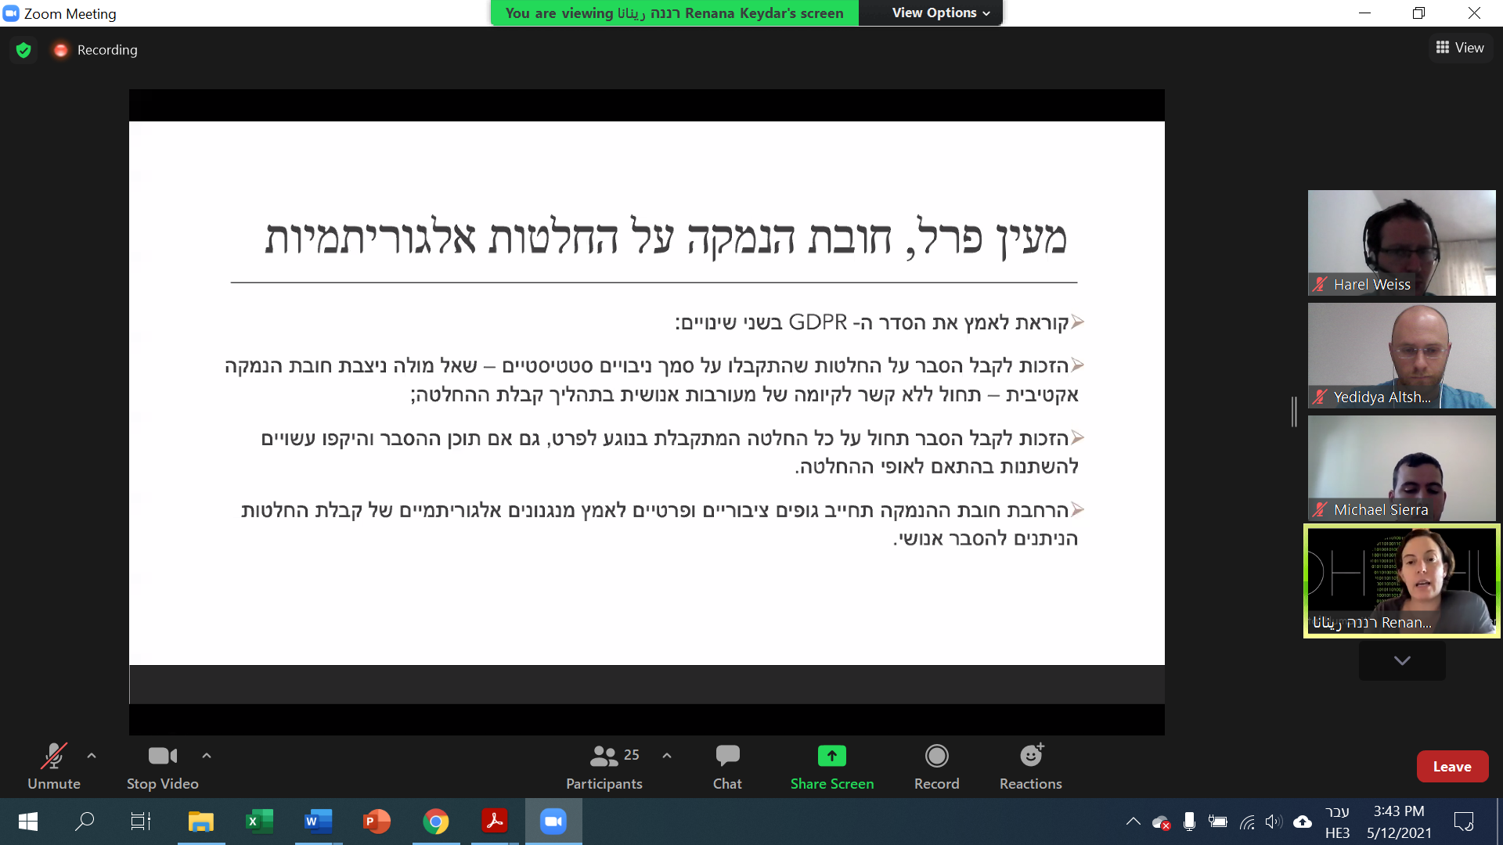

* אמנם ההצעה של פרל היא קצת אוטופית, אבל גם בזה יש חשיבות- בהגדרת הרצוי ולא רק המצוי.
* פרטיות טכנולוגיה ודאטה

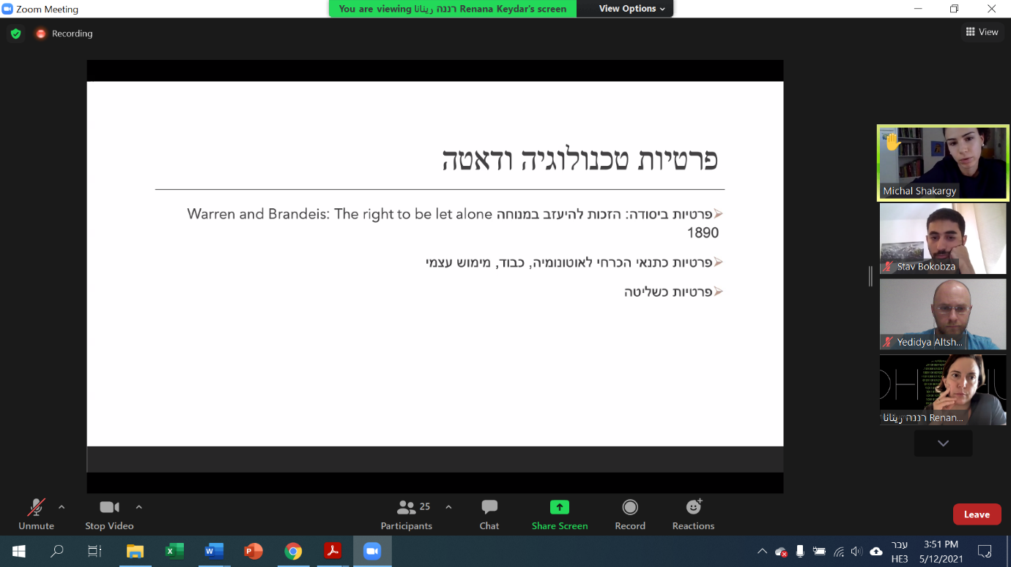

* + הזכות להיעזב במנוחה.
    - מצד שני, אולי אנחנו לא כ"כ רוצים להיעזב במנוחה?
  + פרטיות כתנאי הכרחי לאוטונומיה, כבוד, מימוש עצמי.
    - היבט זה מודגש יותר באירופה וישראל, פחות בארה"ב
  + פרטיות כשליטה.
    - מה האפשרות שלי לשלוט במידע שלי ובגישה הניתנת אליו. (נדבר על זה בשיעור הבא)
    - כולל איסוף, עיבוד, שמירה וכו'.
  + חיים מידעיים ו"השובל הדיגיטלי"

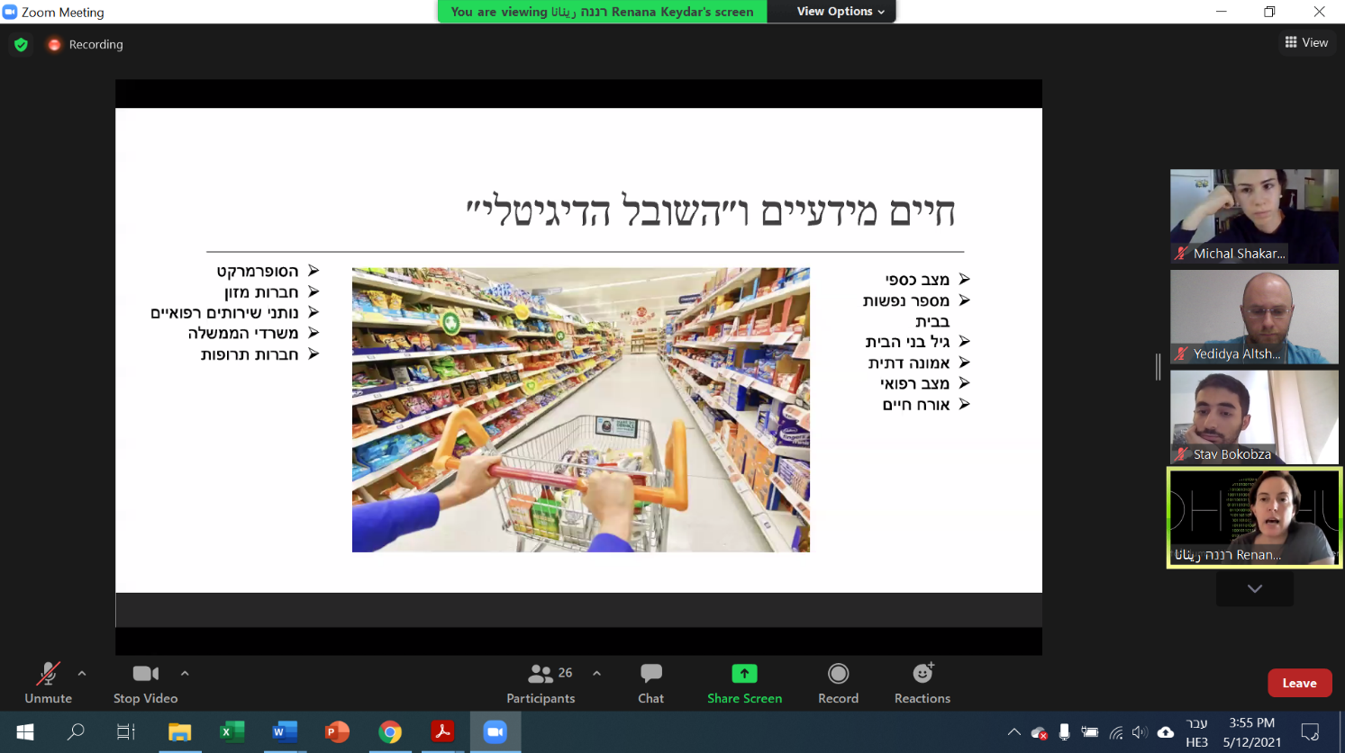

* + - המון פעולות שאנחנו עושים (כמו קניות בסופר) מייצרות מידע, מישהו אוסף את המידע הזה ומעבד אותו ויכול ללמוד ממנו הרבה מאוד על החיים הפרטיים שלנו (ואחרי זה להרוויח מזה כסף ע"י מכירה שלו).
    - למידע יש הרבה מאוד ערך לדוגמא, קיימברידג' אנליטיקה- איסוף מידע מפייסבוק ע"מ לזהות נטייה פוליטית. המידע שימש בקמפיין הבחירות של 2016 בארה"ב ע"מ להשפיע על בוחרים. אז למה בעצם אנחנו כ"כ מוכנים לתת את המידע שלנו בחינם?

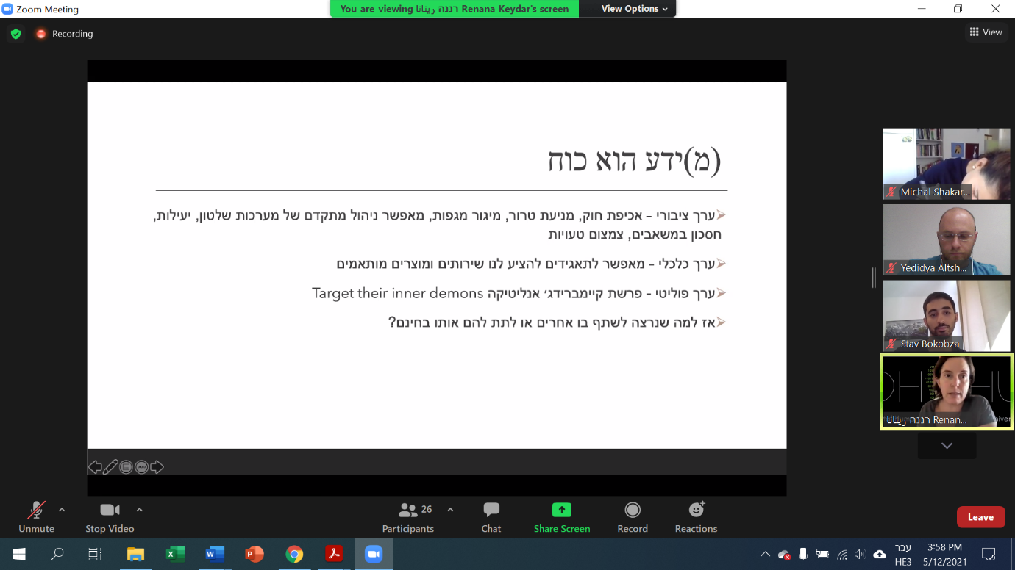

* + פרופיילינג והזכות לפרטיות
    - מיקי זר- עצם קיומו של פרופיל שלנו משפיע על הזהות שלנו.

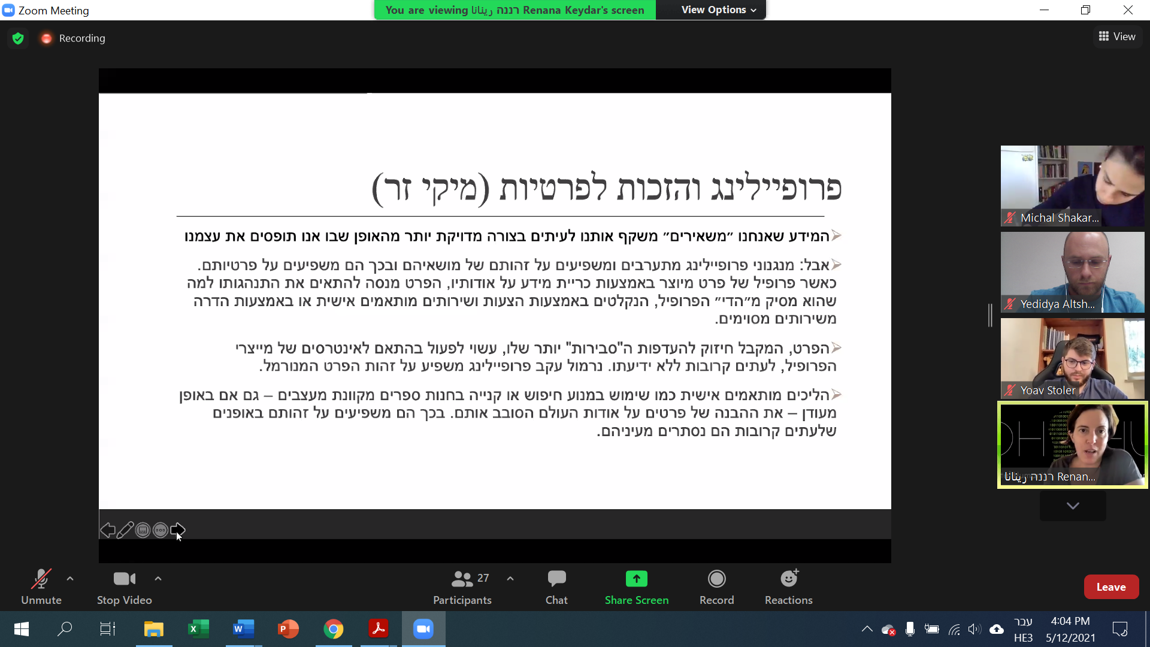

* + - אנחנו מתאימים את עצמנו בהתאם לפרופיל שנבנה אודותנו.
    - מעבר לכך, אנחנו לפעמים גם לא מודעים לאן באמת המידע שלנו מגיע- למדינה, לחברות וכו'.
  + מאגרי מידע

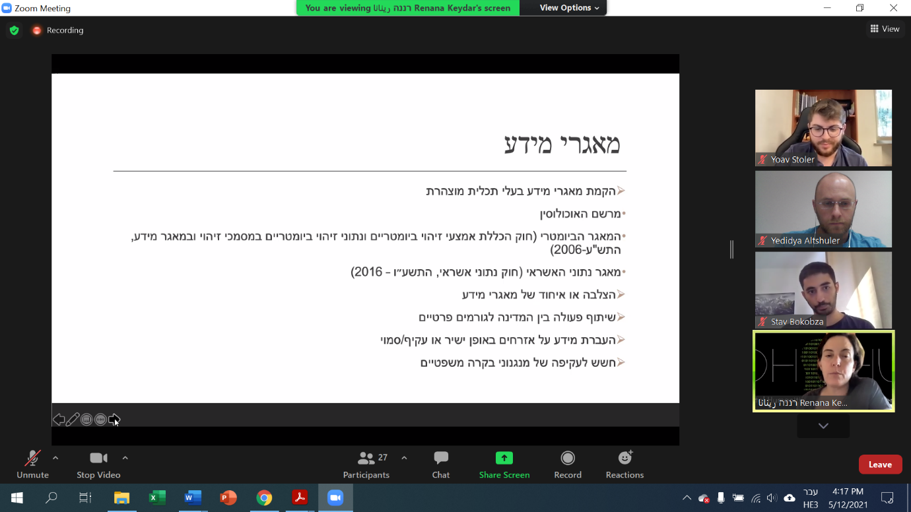

* + - כיום החוק מחייב שלמאגר מידע תהיה תכלית מוצהרת
    - הבעיה היא שהרבה פעמים אפשר להצליב בין מאגרי מידע, ולקבל מכך מידע החורג מהתכלית המוצהרת של המאגר.
    - זה מעלה חשש לעקיפה של מערכות הבקרה הקיימות על מאגרי מידע.
  + חברת המעקב
    - 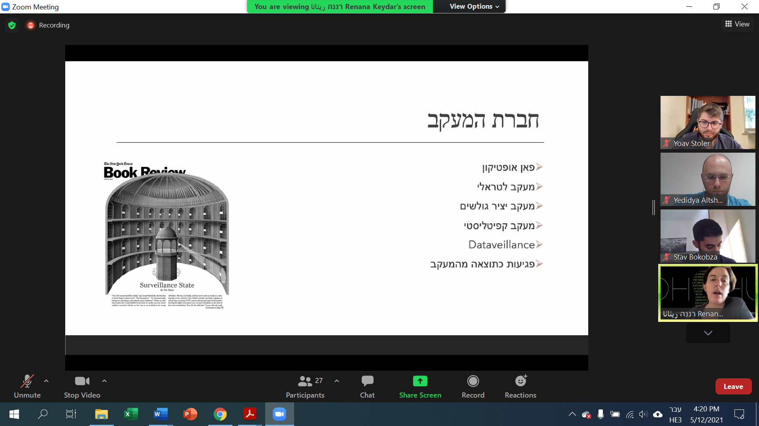
    - פאן אופטיקון – בנת'אם, פוקו
      * בכל מקום שאנחנו נמצאים בו, יש מצלמה/חיישן/נתונים וכו' שיכולים לנטר אותנו.
      * הידיעה שצופים בנו משפיעה על התנהגות.
    - מעקב לטראלי
      * מעקב P2P- אנשים שעוקבים אחרי אנשים (כמו ברשתות חברתיות)
    - מעקב קפיטליסטי
      * מעקב B2P- חברות שעוקבות אחרי אנשים (פייסבוק, אמזון וכו')
    - התמודדות עם פגיעה בפרטיות נעשית בשלושה מישורים: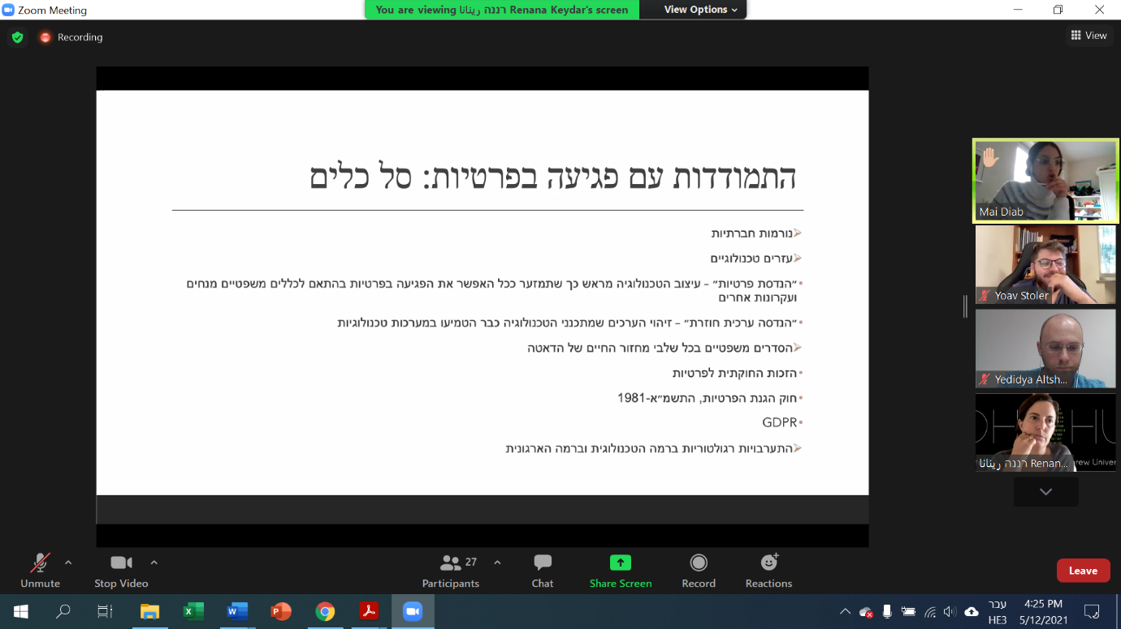
      * נורמות חברתיות
        + הסכמה, מודעות, התנגדות לאיסוף מידע
      * עזרים טכנולוגיים
        + הנדסת פרטיות- אקס אנטה- בניית טכנולוגיה באופן מותאם
        + הנדסה ערכית חוזרת- אקס פוסט- מהם הערכים שהוטמעו בטכנולוגיה?
      * הסדרים משפטיים
  + אתגרים משפטיים
    - 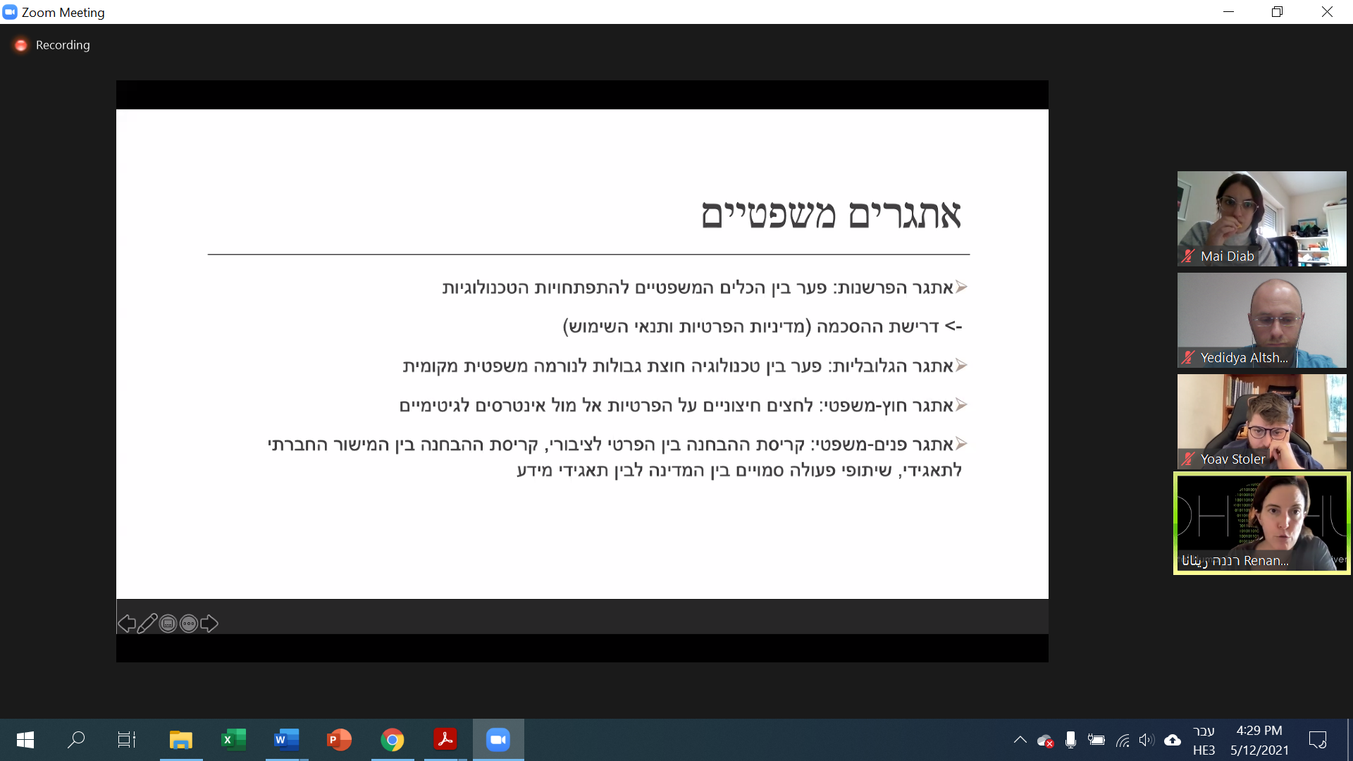
    - דרישת ההסכמה- אף אחד לא קורא הסכמי פרטיות אף פעם

**הרצאת אורחת – ד"ר תהילה אלטשולר**

* + יש פער משמעותי בין יכולת ההסתגלות האנושית לבין התקדמות הטכנולוגיה.
    - מוביל לחוסר באוריינות דיגיטלית אצל מקבלי החלטות.
  + כדאי לשים את מהפיכת המידע בתוך הקשר
    - בעצם מורכבת מ-3 מהפיכות בו-זמנית. הן אמנם קשורות, אך גם כל אחת עומדת בפני עצמה
      * בינה מלאכותית: פיתוח המערכות שיכולות להתמודד עם כמויות המידע הנאגר וכמויות הקשרים הנוצרים כתוצאה מ-2 המהפכות האחרות.
      * קישוריות: האינטרנט ככלי תקשורת בין אנשים, IoT- האינטרנט של הדברים- קישוריות בין הכל להכל.
      * מזעור ואחסון: חומרה- התייעלות של פיתוחים טכנולוגיים- יכולות העברת מידע, יכולות אחסון, יכולות עיבוד משמעותיות מאוד.
    - מאחר שהן קשורות, אפשר לפעמים להשתמש באותם כלים כדי לחשוב עליהן ולהפיק לקחים לגביהן.
    - החוט המקשר בין 3 המהפכות הוא דאטה, ולכן מדיניות דאטה היא הדבר הכי משמעותי שאפשר לעשות בהקשרים האלה.
  + דאטה הוא הנפט החדש

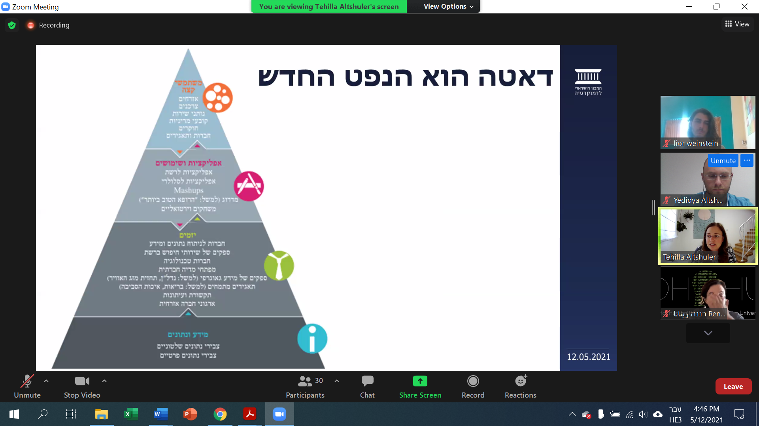

* + - מאגרי מידע שווים כסף, ויכולים לקדם מגוון אינטרסים
  + מה לומדים מהקורונה על מדיניות טכנולוגיה

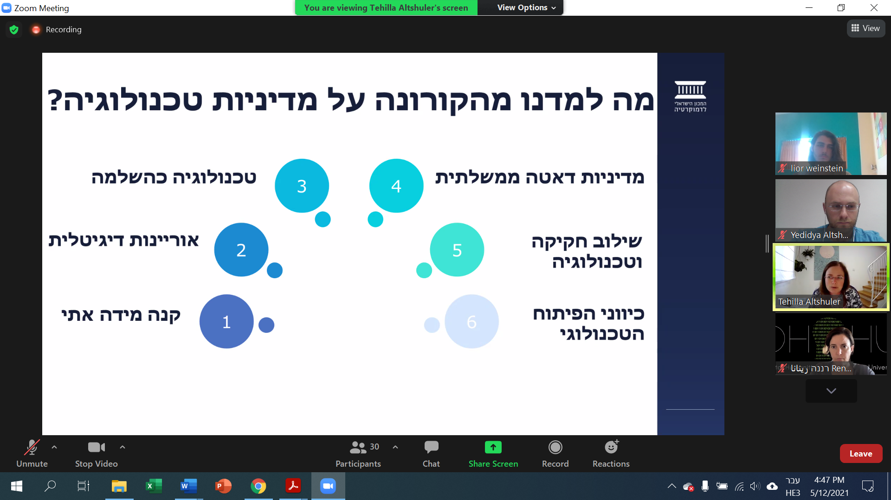

* + - טכנולוגיות לא יכולות להחליף פתרונות מסורתיים
      * הדפסת מכונות הנשמה במדפסות 3D לא יכולה להחליף את עצם ההשקה בצוות רפואי מיומן.
      * גם בדיקות מעבדה משוכללות לא יכולות לעבוד בלי מטושים
      * איכוני השב"כ לא מחליפים חקירה אנושית, רק שבמשרד הבריאות לא הבינו את זה.
    - יש צורך בקנה מידה אתי
      * אימוץ טכנולוגיות מעקב שקרה בלי דיון מספק באתיקה של המערכות האלו. איך מפעילים שיפוט ערכי? (שקיפות, פרטיות, אחריותיות וכו').
    - נדרשת מדיניות דאטה ממשלתית.
      * הרבה מההתמודדות עם המגפה היתה באמצעות ניתוח נתונים, אבל לא היתה שום מדיניות לגבי זה
        + מה לאסוף, איך לאסוף, מה לשמור, איך להנגיש וכו'
      * נדרשים כללים לגבי אופן ואיכות המידע, אופן האיסוף, מה אוספים, שקיפות, הערכת סיכונים במידע שעבר אנונימיזציה, הסכמה וכו'
* שימושים במידע בקורונה
  + - שימושים במידע בריאות
    - מעקב מגעים דיגיטלי
    - זיהוי פנים
    - מדרוג חברתי
  + השימוש בדאטה הבריאותי שנעשה בזמן הקורונה היה לא טוב
  + שימוש שיניוני במידע רפואי- כל הנתונים הנוצרים אגב הטיפול
    - ניתן לאגם נתונים אלו ולהשתמש בהם בכל מיני תחומים
  + האתגרים:
    - פרטיות
    - אתיקה רפואית
    - זכויות במידע
  + למדינת ישראל יש מאגרי מידע רפואי נרחבים ביותר- בהתחלה רק למטרות יעילות, אבל בעצם ניתנים לשימוש במגוון תחומים ושווים המון כסף.
    - הממשלה רוצה להפוך את המאגרים האלו לנכס- מאגר הנפט החדש.
  + הדבר הזה מעלה מספר חששות

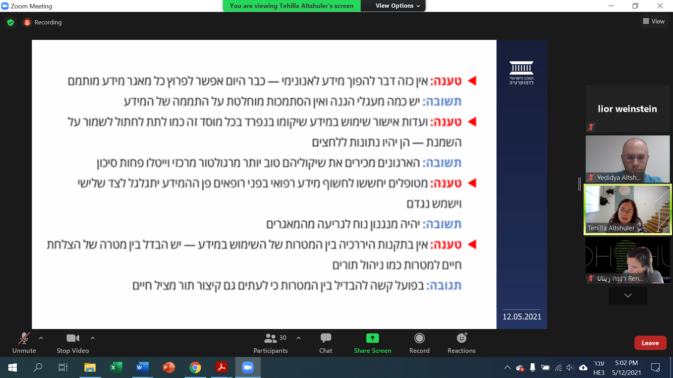

* + - דליפת מידע כזה תהיה נוראית- כל מיני גורמים יוכלו לעשות שימוש במידע בריאותי
    - טענה של משרד הבריאות שהמידע יעבור התממה ולכן אין סיכונים בשימוש שלו
      * אבל אין באמת דבר כזה התממה- ככל שעובר הזמן אפשר ליצור זיהוי חוזר של יותר ויותר סוגי נתונים אנונימיים. ולכן עדיין יש כאן פגיעה בפרטיות, דבר שמצריך הסדרה בחקיקה ראשית, הסכמה וכו'.
      * יש ניסיון להתקין תקנות להסדרת הנושא ע"י ועדות הלסינקי ב-2019, ואז מגיעה הקורונה.
  + ברגע שמתחילה הקורונה, הפחד מהמגיפה גורם לניסיון לאסוף כמה שיותר מידע ע"מ לתת מענה למגיפה.
    - חלקו ע"י קופות החולים, אבל גם חלקו ע"י גופים פרטיים במיקור חוץ (אפליקציית K-HEALTH הפרטית שקופ"ח מכבי עשתה בה שימוש).
  + יש חוסר הבנה של מה מותר ומה אסור לעשות עם מידע של אנשים.
    - לדוג' MyHeritage שמתנדבת ליצור מתחמי בדיקות קורונה, ולמרות שהיה אסור לה השתמשה במידע שהיה לה (שאסור היה להעביר לה) על נבדקים על מנת לחקור יעילות של החיסון. בפועל ניתן לחברה פרטית יותר מידע רפואי ממה שניתן לשב"כ וזה היה לגמרי מתחת לרדאר.
    - משרד הבריאות רוצה להקים מאגר מידע על חולי הקורונה ברמת פירוט מאוד משמעותית. ועדת הלסינקי דורשת שתתבקש הסכמה (או לפחות יידוע) מהאנשים שייכנסו למאגר. משרד הבריאות לא מוכן לזה ולא מקים את המאגר.
    - איתמר גרוטו ממשרד הבריאות שולח מכתבים לגורמים רפואיים ואומר להם שבגלל המגיפה לא צריך אישורי ועדת הלסינקי במחקרים בדאטה.
  + למה בכלל צריך ועדות אתיקה?
    - כדי לוודא שנשמרת אחריות בין הרופא-החוקר לבין המטופלים שלו.
  + ההסכם עם פייזר
    - להסכם 2 היבטים: ישראל תשלם לפייזר על החיסונים, אבל גם תקבל תיעדוף בקבלתם וזאת תמורת מסירת מידע לפייזר בנודע למועילות החיסון.
    - אז אם יש כאן מחקר בנתונים של אנשים, למה הוא לא נעשה באישור או בהסכמה?
    - אמנם עדיין לא היו תקנות בנושא, אבל היו נהלים של משרד הבריאות שקבעו שאם נעשה מחקר בנתונים הניתנים לזיהוי יש צורך בהסכמה.

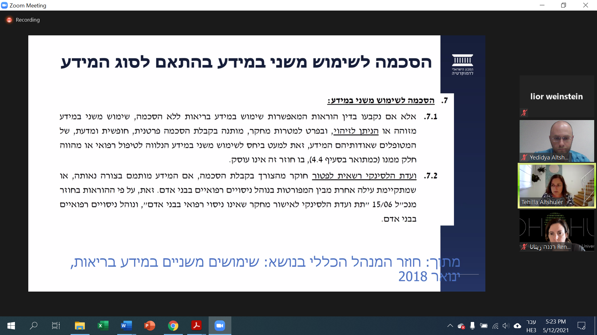

* + - הנהלים היו מחמירים אף יותר כאשר המחקר לא נעשה בתוך ארגון הבריאות אלא אצל חברה (כמו פייזר).
    - במשרד הבריאות אומרים שהנתונים שיינתנו לפייזר יהיו רק נתונים אגרגטיביים שזמינים גם ככה לציבור

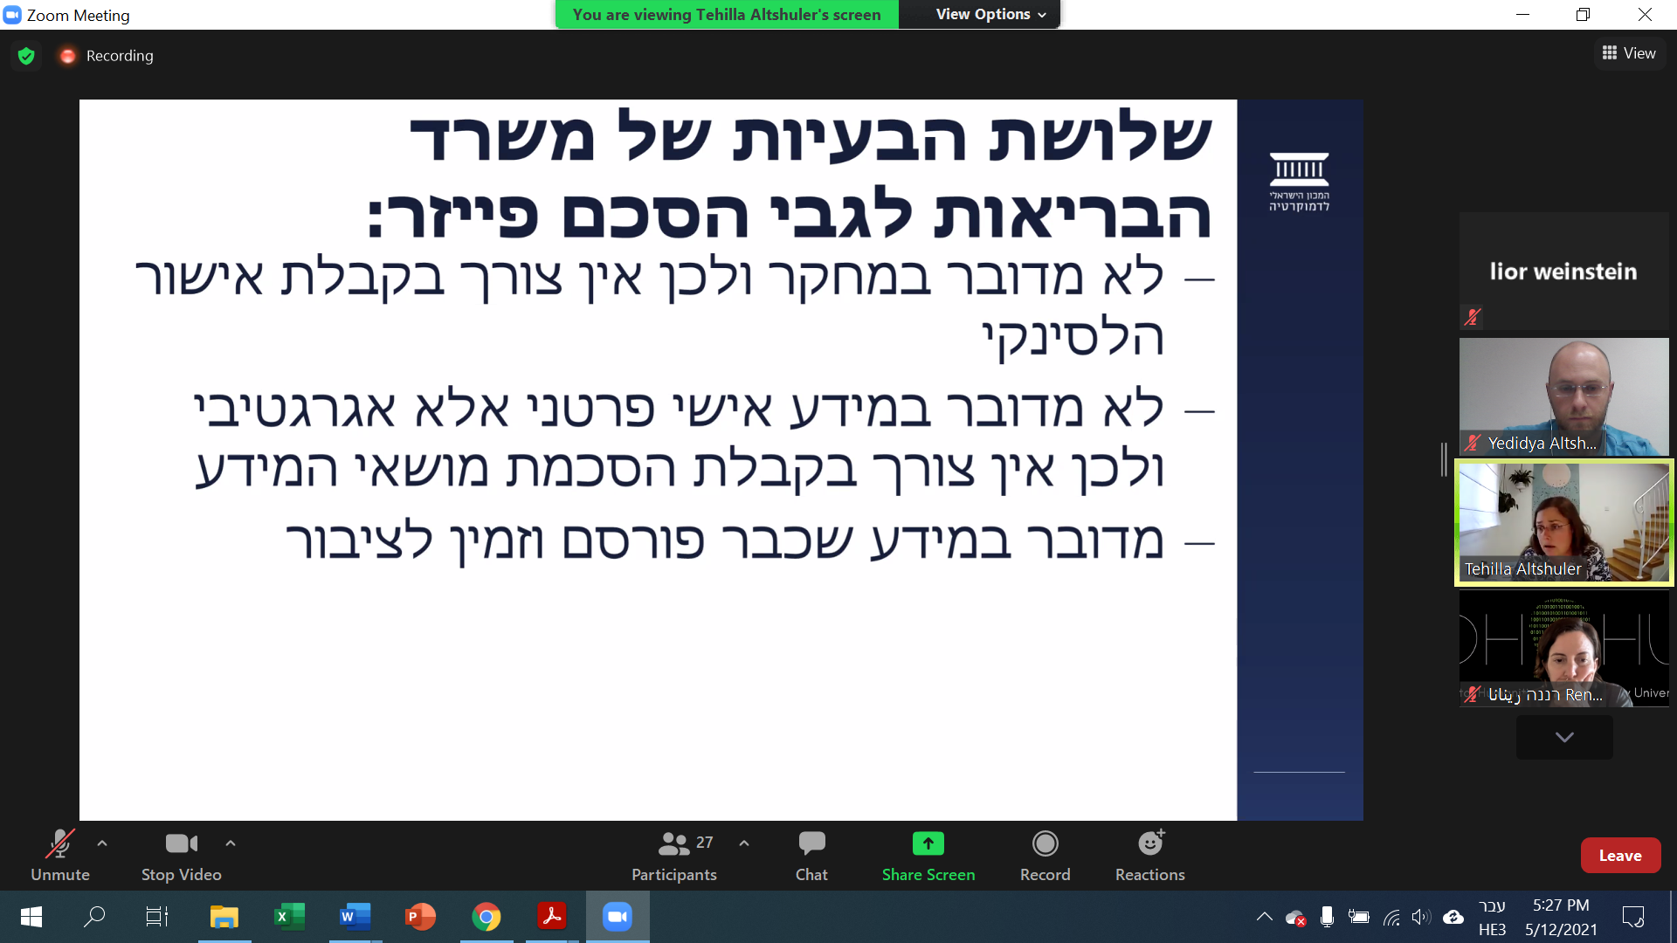

* + - אבל, כשהמאמר של פייזר ומשה"ב מתפרסם, מתברר שהם כן מסרו מידע אישי של אנשים (אשפוזים, בדיקות קורונה, מספרי ת"ז). לא התבקש ולא התקבל אישור הלסינקי. במאמר משה"ב אומר במפורש שהוא השתמש במידע רגיש שלא זמין לציבור.

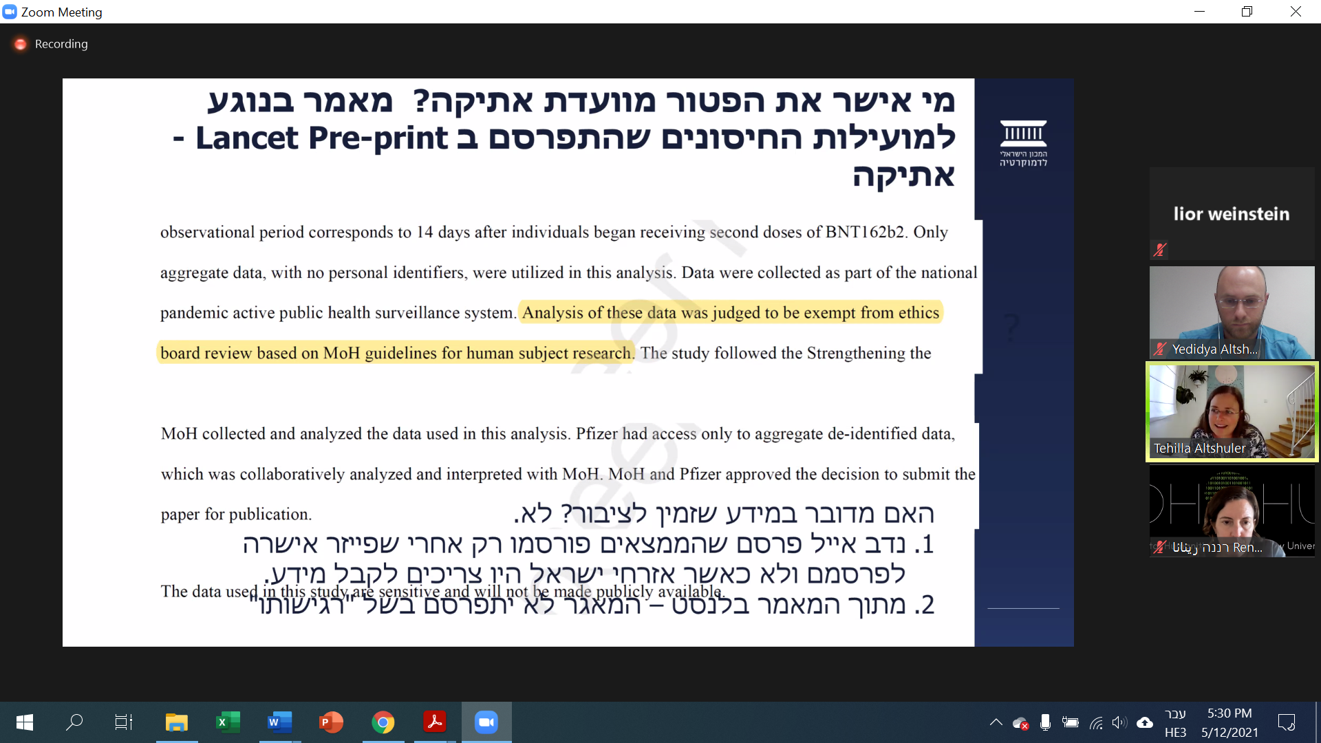

* + - ולמה זה חשוב? כי זה מלמד שהתפיסה של מקבלי ההחלטות היא שהם יכולים לעשות עם דאטה מה שבא להם והם לא חייבים כלום לאף אחד. וכל זה היה מתחת לשולחן בלי שום פיקוח.
    - המאגרים האלה שווים המון כסף. למי שיש לו גישה אליהם יש ייתרון עצום.
  + אז למי המידע הזה שייך? למי יש גישה אליו? למה שהוא יהיה שייך רק לקופות החולים/למדינה? אולי צריך לפתוח אותו לכל החוקרים?
    - הרי כרגע מקבלי ההחלטות הם גם אלה שיש להם את המידע והם כותבים את המאמרים עליו.
  + צריך להבהיר את הכללים לגבי שימוש שעובדי מדינה עושים במידע.
* אז בחזרה לנושא של פרטיות:

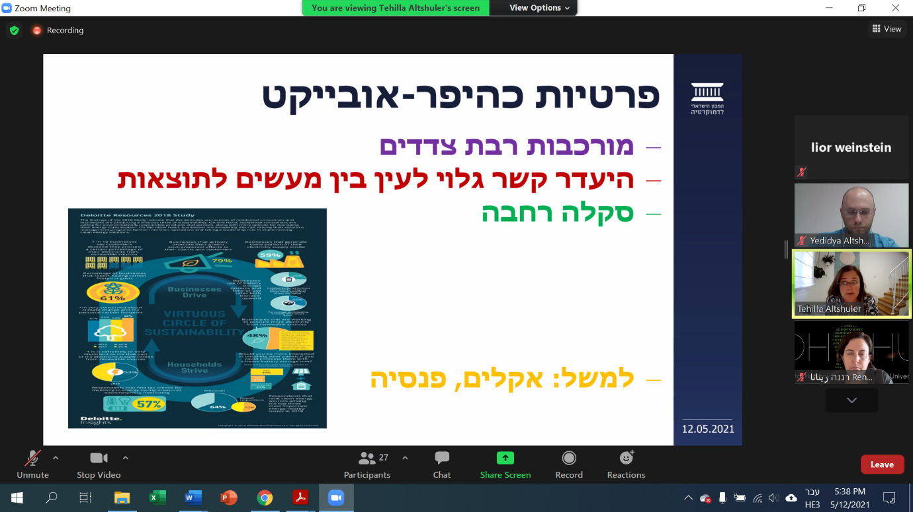

* + נדרשת תיאוריה חוקתית חדשה לזכות לפרטיות

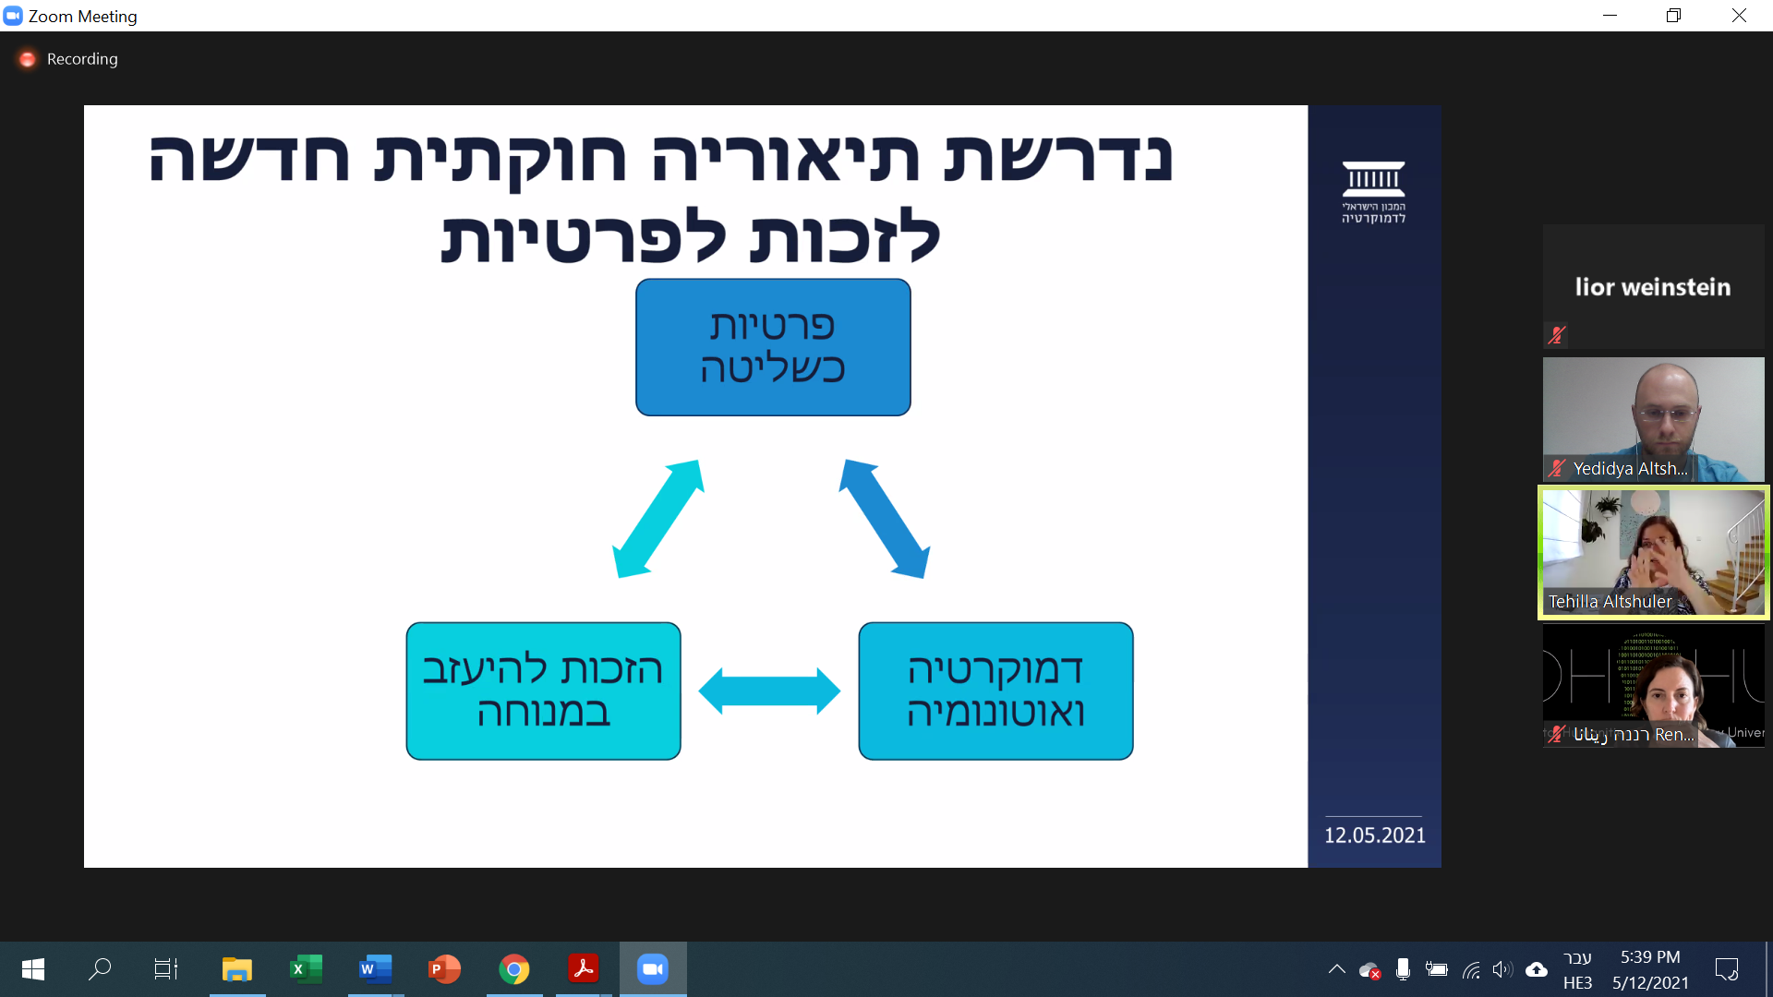

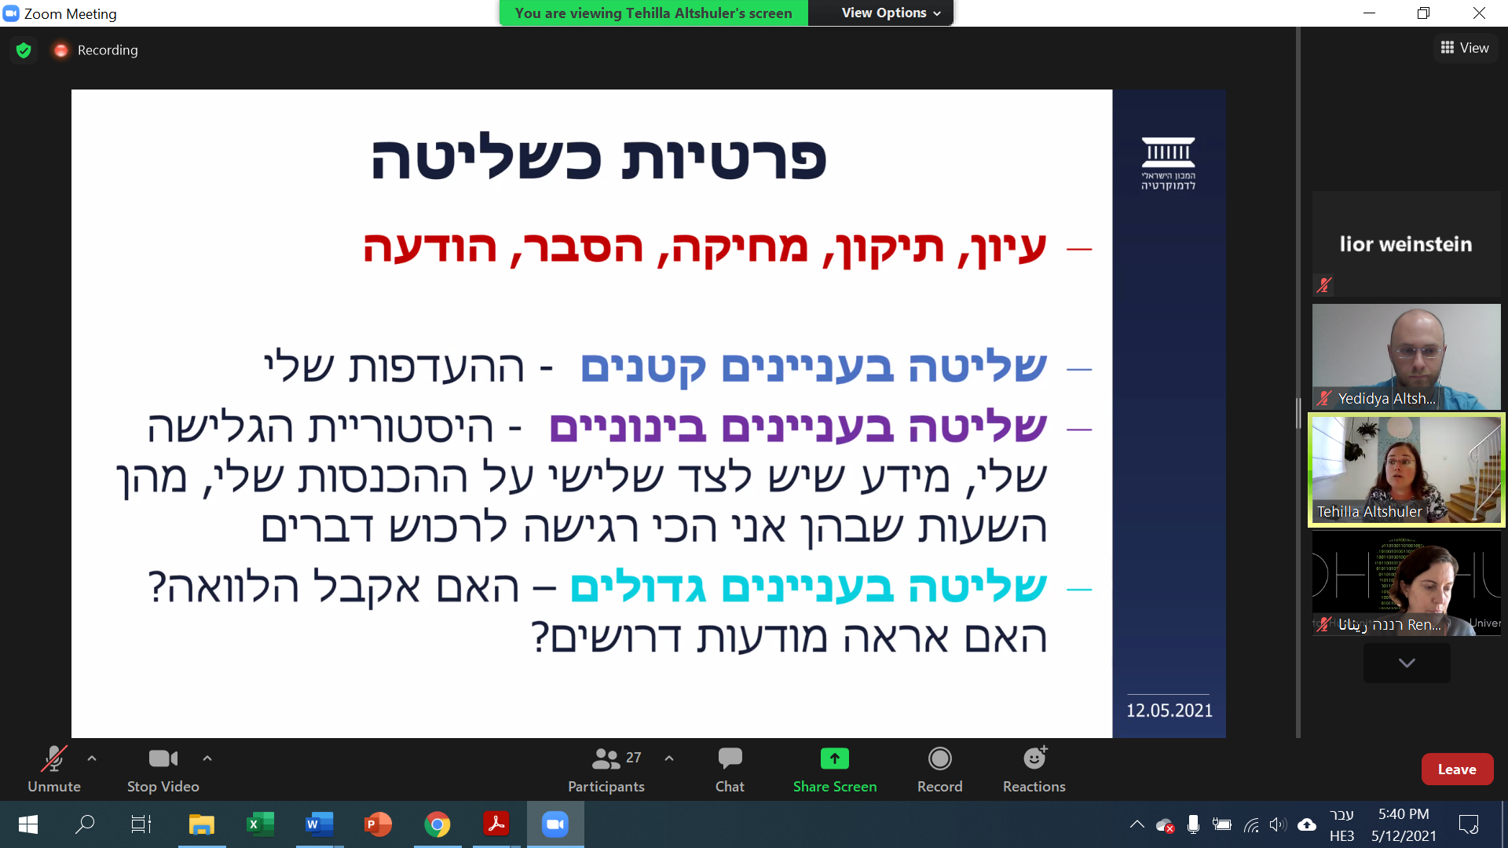

* + פרטיות כשליטה- אלו הזכויות שקיימות בGDPR וחסרות בחקיקת הפרטיות של ישראל.
  + פרטיות כשליטה ומכבסת ההסכמה
    - פרדוקס הפרטיות- אנחנו אומרים שפרטיות חשובה לנו אבל מוותרים עליה בפועל באופן די חופשי
    - אף אחד לא קורא תנאי שימוש
    - לכן פרטיות כשליטה היא די מוגבלת
  + הזכות להיעזב במנוחה
    - האם אי פעם נוכל להיות יותר לבד? בעיקר בעולם שיש בו יותר ויותר עוזרים אישיים סטייל אלקסה
    - מה ההשלכות הנפשיות/רגשיות/חברתיות שיהיו לזה?
  + דמוקרטיה ואוטונומיה
    - מלכודות אוטונימיה-
    - איסוף מידע, כמו בקיימברידג' אנליטיקה, יכול להשפיע על ההליך הדמוקרטי.
    - צריך להעביר את הזכות לפרטיות את אותו תהליך שעבר חופש הביטוי- הכרה שהיא לא רק זכות פרטית, אלא גם זכות שנדרשת לכלל ע"מ לנהל הליך דמוקרטי תקין.
      * "להגיד שאתה לא צריך פרטיות כי אין לך מה להסתיר זה כמו להגיד שאת לא צריכה חופש ביטוי כי אין לך מה לומר."
* נדרשת מדיניות דאטה (ולא רק פרטיות)

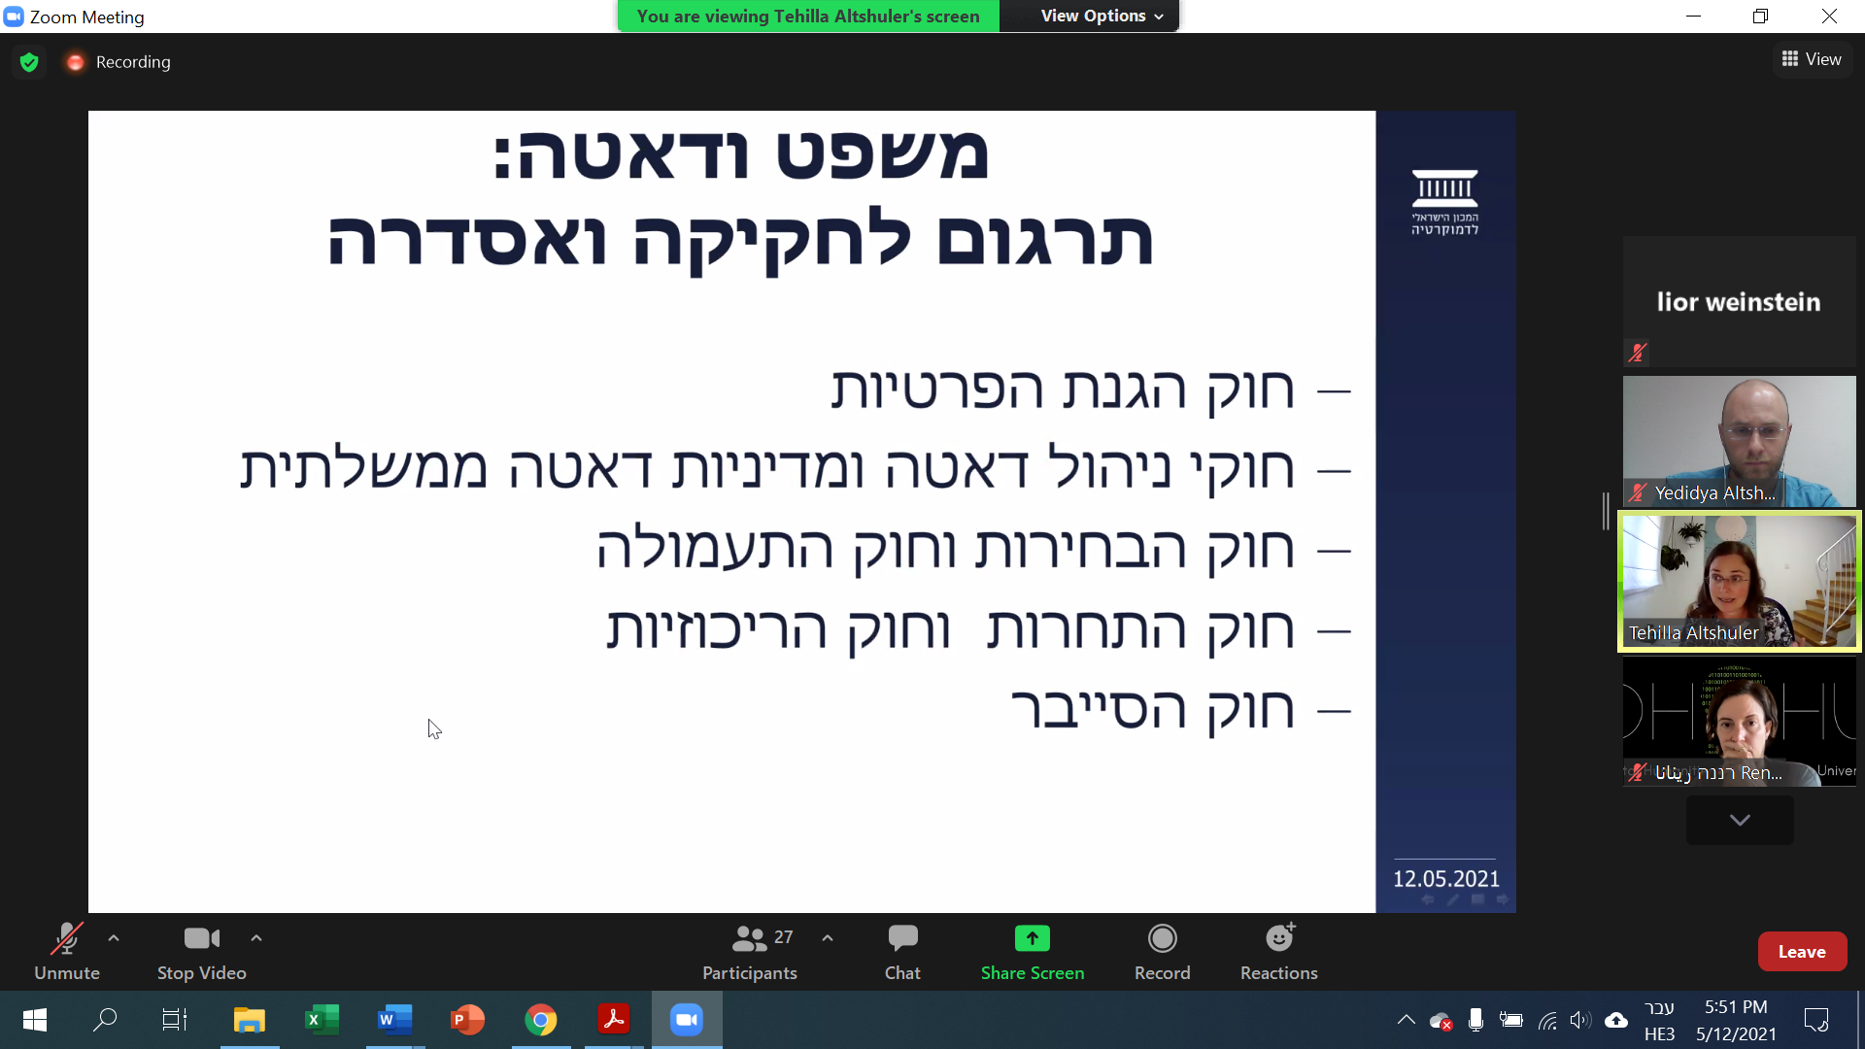

* + חוק הגנת פרטיות מעודכן המתאים לתקינה האירופאים
  + ניהול דאטה ממשלתי- להסדיר לא רק את המידע שיש לחברות עלינו, אלא גם את המידע שיש לשלטון.
  + בחירות ותעמולה- איך ליצור כללי משחק הוגנים
  + דיני תחרות ודאטה- כיצד להסדיר מונופולים על דאטה (לא רק בפלטפורמות הגדולות, אלא בעצם בכל מיזוג בין חברות המחזיקות מאגרי מידע גדולים)
  + הגנת סייבר- יש להבין שיש קשר הדוק בין מדיניות פרטיות להגנת סייבר. במקום בו יש חקיקת פרטיות טובה, יש פחות סיכון לדליפות מידע.

**הזכות לפרטיות בעידן הדיגיטלי – המשך – שיעור 7, 19.5.2021**

***משפט ודאטה – 19.5***

**פרטיות, טכנולוגיה ודאטה**

סיכום השיעורים הקודמים: התפתחות בתפיסה של איך רואים פרטיות. פרטיות – הזכות להיעזב במנוחה: בין בבית; בחוץ – כחלק מהתפיסה של האוטונומיה והכבוד שלנו. בהקשר של דאטה – דיברנו על פרטיות בהקשר של שליטה. מה הדאטה שלוקחים ממני, מתי וכמה. למעשה, אנחנו בוחנים אך פרטיות עובדת בעולם הביג דאטה. כל אחד מהכותבים/מרצים מביע את עמדותיו למה היא פרטיות בהקשר של דאטה.

ההקשר של פרטיות ושליטה חל בעיקר בהקשר של "חברת המעקב": המעקב המתמשך אחר פעולות המשמשים ברשת – ממשלתי ותאגידי. למעשה, יש עלינו מעקב אינסופי. אין רגע שאנחנו לא מתממשקים עם טכנולוגיה, ותמיד יש עלינו מעקב דיגיטלי כלשהו.

איך מתמודדים: privacy by design – איך ניתן להטמיע עקרונות של פרטיות מראש כחלק בלתי נפרד מבניית המוצר? בכתיבה, יש עיסוק בזווית הארגונית של privacy by design וגם בהיבטים הטכנולוגיים של הארגון – איך ניתן להבטיח פרטיות בראשית ההליך, ולא כתגובה לגורמי ההסדרה/תגובה אזרחית.

דוג' ליישום: מאמר מעניין המתעסק ב"מה היה קורה אילו" – המאמר שואל מה היה קורה אם היה ניתן לחפש באופן אנונימי באמת? (אינקוגניטו זה לא אמיתי) / או מאפשרת למשתמש לנהל את מידת החשיפה והשיתוף שלו – מה שלא קיים. גם אם יש נסיונות כאלה, הם תמיד בתגובה בלחץ, ולא by design.

**המצב בישראל –**

הזכות לפרטיות מעוגנת בחו''י כבוה''א ובחוק הגנת הפרטיות. עם זאת, החוקים האלה לא מתאימים למהפכה הדיגיטלית של השנים האחרונות. אם מנסים למצוא דרך להכניס את חובת ההנמקה לשימוש בדאטה שלנו, ניתן יהיה לחייב את השרתים לנמק מדוע כל שרת משתמש בדאטה שלנו. ד"ר שוורץ-אלטשולר אמרה שצריך להיאבק על מימוש הזכות לפרטיות לא ברמת הפרט – אלא ברמת הכלל. דהיינו, אנחנו צריכים להלחם בשמירה על הפרטיות שלנו כקבוצה, ולא כפרטים. אין לנו אפשרות למו''מ אישי מול השרתים אלא עדיף לעשות זאת באופן קולקטיבי. היא קוראת לחקיקה והסדרה רחבה יותר של דאטה ממשלתית בכמה אפשרויות:

1. חוק הגנת הפרטיות
2. חוק ניהול דאטה ממשלתית
3. חוקי הבחירות
4. חוק התחרות וחוק הריכוזיות
5. חוק הסייבר.

**שאלה מהבית** (שעשויה להופיע במבחן) - הצד ההופכי למצב שבו אין לנו כללים (כי הטכנולוגיה מהירה מדי) הוא מצב בו יש לנו חקיקה שאינה מתאימה לטכנולוגיה? בעצם איך לעצב את הפתרון לקונפליקט הקבוע שבין משפט ודאטה? – הסבר: יש לנו יותר מדי לקונות במשפט על מנת להתמודד עם התפתחות הטכנולוגיה. השאלה עוסקת במצב בו יש "סט כללים ברורים"- אך הם לא מספיק טובים להתמודד עם הסוגיות המשפטיות. למשל, במהלך הקורונה היה קונפליקט בין חוק הגנת המידע הממשלתית לבין הדאטה שלנו שהועבר לממשל ברגע שהסכמנו לבצע חיסון נגד קורונה.

***תשובות אפשריות:***

***ד''ר קידר***- אולי כדאי לעבור למשטר של "הרחבת כללים" ולא הוספת כללים. בזמן הקורונה הייתה נכונות של חברות טכנולוגיה להירתם לסינון תכנים באופן אקטיבי – למדנו שלפעמים עדיף להרפות את הכללים.

**תשובות שעלו בכיתה:**

* המונח "שינוי פרדיגמה" הוא ריק מתוכן. הסטנדרטים שיש, גם אם הם אינם מושלמים, הם עדיפים על "לקונה מושלמת". ז''א- עדיף שיהיו חוקים פחות רלוונטיים (כמו החוק לשמירת הפרטיות) שיוכלו לתת לנו עקרונות, מאשר שלא תהיה חקיקה בלבד.
* כשיש חוקים גרועים, המדינה בד''כ לא ממהרת לשנות את המצב. לכן, עדיפים מקרים בהן אין חוק בכלל שידחפו את המדינה לפעול בשדה השינוי והחקיקה, כך שהיא תתאים לטכנולוגיה.
* לא שאלה ייחודית דווקא לעניין של דאטה/טכנולוגיה/פרטיות. –

**תשובה של ד''ר קידר להגר**: יש שוני. אחד הדברים שאנחנו כל הזמן חוזרים אליו, היא הסוגיה של ייחודיות ההתפתחות הטכנולוגית – האם זה **גודל**? או **שמדובר בפרדיגמה שונה לגמרי-** האם העובדה שאנחנו חיים בעולם של דאטה משנה את מעמדן של הזכויות שלנו וההגנה עליהן? כמויות הדאטה שנאספו עלינו, ומאפשרות לכולם לנתח, ולכוון את ההתנהגות שלנו מתחילות להשפיע על היחסים שבין הפרט לחברה או בין הפרט לעצמו. האם יש פה עניין של **כמות** או **איכות.**

**עמותת חברות הסיעוד נ' משרד הביטחון**

**השופטת אגמון-גונן**

לשופטת יש תפיסה קוהרנטית לגבי עידן הדאטה בו אנחנו חיים. היא כבר אמרה לפני שנים שהאינטרנט זקוק לטיפול משפטי מיוחד. בשאלה זו – הסוגייה הייתה האם באמצעות אפליקציה סלולרית יוכלו מטופלים של נכי צה''ל להחתים כרטיס תוך זיהוי מיקומם.

הבעיה: נכי צה''ל אמרו שאם משרד הביטחון ידע איפה המלווה נמצא, משרד הביטחון יוכל לדעת גם איפה מצוי הנכה עצמו, באופן שפוגע בפרטיותם.

אגמון-גונן: כשהדאטה של העובד חושף על הנכה מידע "בריאותי" המצוי בלב הזכות לפרטיות, מהווה פגיעה לא מידתית בזכות לפרטיות של הנכה. הפתרון שאגמון-גונן קוראת לו, היא שמשרד הבטחון ידרוש במכרז שיהיה במוצר העוקב אחרי המטפלים privacy by design מבלי שנתוני המיקום יישמרו. למעשה, השופטת יוצרת פה פתרון מתאים טכנולוגית לשמירת הזכויות כבר ברמת התכנון והביצוע, מבלי שנתוניהם יישמרו. הפסיקה הזאת **מאירת עיניים** כי היא מסמלת דרך אפשרית שהמשפט, בפתרונות נקודתיים מבטא תפיסה כוללת לגבי הצרכים החדשים של בני אדם בעולם שנתון תחת מעקב.

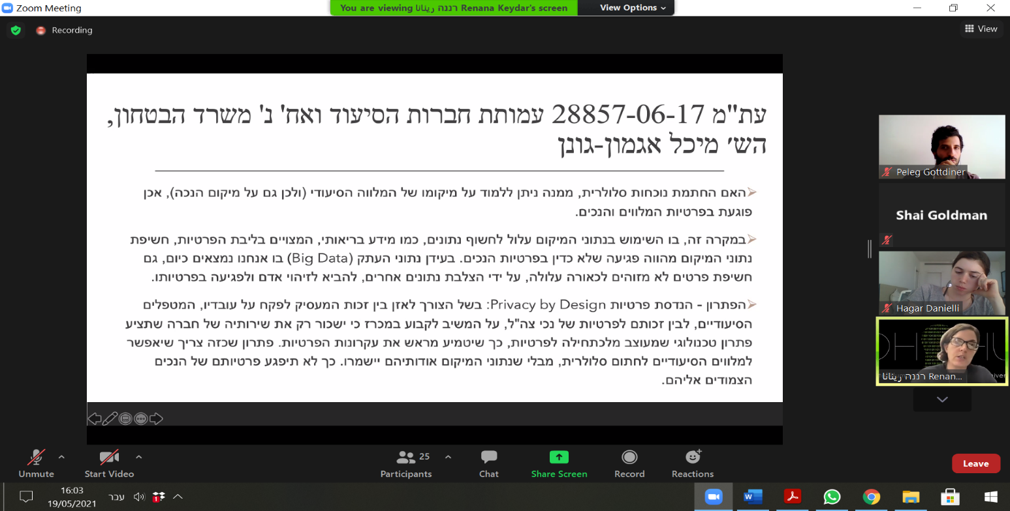

**בג''ץ המעקבים**

**ברק-ארז :**קובעת שאמצעי האיכונים הוא אמצעי יוצא-דופן. היא קובעת שהיא תופסת את הזכות לפרטיות גם לגבי האיסוף של המידע עצמו והוא מהווה פגיעה בפרטיות בעצמו. כמו כן, היא נוגעת בסוגיית דליפת המידע. כמו כן, היא טוענת ל"מדרון חלקלק" – שהיא חוששת שיכנעו לאיכוני שב''כ כפתרון. היא עשתה השוואה לספר "על העיוורון" של סראמאגו, לפיו עשוי שהמאבק בקורונה ובשמירה על הזכות לחיים – יעוור את עינינו לשמירה על זכויות אחרות. ד''ר קידר מנסה להבין מפסקי הדין מה היא תפיסת השופטים לגבי שאלת " שינוי הפרדיגמה". ברק-ארז יוצאת מתפיסה של פרטיות אל מול דאטה כמשהו שמוגדר כבחירה, שליטה ואוטונומיה. למעשה, היא מדברת בהקשר של האיכונים בהקשר של "בחירה"/ כפייה. למעשה, באיכונים, הפרטים נהיים שקופים, ואנשים חסרי בחירה. אין אפשרות לחסום את החדירה הזאת. למעשה, ברק-ארז אומרת שעדיף לאפשר איזשהו שת''פ עם האדם (התקנת אפליקציה המאפשרת מעקב- או משהו אחר) . מאשרת בפעם הזאת כי המסננת של החקירה האפדימיולוגית, מספיקה. **היא לוקחת את הפגיעה למקום פגיעה בזכות המופשטת.**

**עמית:** נוקט בגישת המדרון החלקלק. הנק' שלו היא שהשב''כ נכנס רק שמי שמאוכן כבר נדבק. לטעמו הפגיעה בפרטיות היא משתי סיבות: 1. השב''כ הוא שמפעיל את המנגנון 2. המנגנון הוא מנגנון כופה.

הוא מציג הרבה נתונים על שגיאות האיכונים – ומנסה להוכיח שאין בהם צורך, וזה לא אפקטיבי. קידר מציינת שהשופט עמית מעורה בפרדיגמה הדיגיטלית,ומבין את ההשלכות שלו. הוא שם דגש על הנתונים עצמם – הפניה לנתונים על מנת למדוד "זכויות", הוא בעצמו עיסוק בדאטה. עמית אומר – אם יש לנו דאטה, בוא נבדוק אם זה עובד. למעשה, התפיסה שלו לפרטיות לא מתעכבת על "השליטה" בדאטה. **הוא לוקח את הפגיעה לכיוון של "שימוש מוצדק" בנתונים**.

**סולברג**: מביע דעה שקידר לא מעודדת. הוא טוען ש"הפרטיות מתה". הוא בעצם מרים ידיים, ומאפשר את איכוני השב''כ.

קידר טוענת שמבכים את מות הפרטיות כבר עשרות שנים, אך זה לא אומר שאין מה לעשות עם זה. ומה שמיוחד בפסקי הדין של ברק-ארז ועמית, זה שהם מבינים את ה"מטריה", אך מנסים למצוא פתרונות ולהבין מה שורש הבעיה.

**למי שייך הדאטה ו"הזכות להישכח":**

- האם ראוי להכיר בזכות להישכח?

**בעד:**

1. **זכות להזדמנות שניה–** מידע מהעבר עשוי לפגוע באנשים שהשתנו כעבור שנים ללא הצדקה. (ילדה בת 16 שלא התקבלה לעבודה, כיוון שהיא פרסמה פוסט מסוים 5 שנים לאחר מכן).
2. **כמו שהמוח האנושי והחברה יכולים לשכוח, ראוי שגם העולם הווירטואלי יאפשר לשכוח**
3. **זכותו של נושא הדאטה לשלוט במידע האישי עליו.**
4. **ריכוך הפגיעה בפרטיות** – אם גם כך יש פגיעה מסוימת בפרטיות בעקבות עולם הדאטה, "שכיחת המידע" עשויה להפחית את הפגיעה.

**נגד:**

1. **שכחה יכולה לפעול כצנזורה, ולשכתב מחדש את ההיסטוריה-**
2. **פגיעה בחופש הביטוי** – אם דורשים מפלטפורמות להסיר עלינו סוגי ידע, זה עשוי לפגוע בחופש הביטוי.
3. **פגיעה בזכות הציבור לדעת** – כדי לקבל החלטות מושכלות.

**פס''ד גוגל ספרד נ' קוסטחה** –בית הדין האירופי עיגן לראשונה את הזכות להישכח במתכונת מצומצמת. לקוסטחה היו חובות, הוא פשט רגל ומכר את נכסיו במכירה פומבית. המודעה הזו, עולה שוב ושוב כשמחפשים את שמו בגוגל, למרות שהוא השתקם, וטען שמגיעה לו זכות שניה, ואנשים לא צריכים לדעת. ביהמ''ש קבע שגוגל מחייבת למחוק את תוצאות החיפוש, לפי כללים מסוימים -כשהמידע שמתקבל לא ראוי, לא רלוונטי, או שעבר יותר מדי זמן, ומדובר בהליך שיקומי.

יש פה ניסיון של ביהמ''ש להתמודד עם העובדה שמדובר במודעה המצויה ברשת האינטרנט, בחברה טכנולוגית -בה גוגל שולטת במידע שלנו, בזמינות שלנו למידע מימים ימימה – ועד עולם. ביהמ''ש קבע שגוגל צריכה לאזן בתור מפעילת האלגוריתם את לאזן בין האינטרסים העסקיים שלה לבין האינטרסים של משתמשי האינטרנט- מבלי שהוא דורש "שקיפות" מגוגל לגבי איך שהיא מפעילה את האלגוריתם והזכות להישכח. הזכות להישכח מוגבלת טריטוריאלית לגוגל ספרד- ולא לגוגל במדינות אחרות – כך שהשמירה וההכרה על הזכות להישכח, נפרצת בקלות בהתקנת VPN שמאפשר לי לגלוש ממדינה אחרת. רשות הפרטיות הצרפתית – קבעה שהפס''ד יחול על כל האיחוד- אך עדיין זה טריטוריאלי בלבד.

**הזכות להישכח – סעיף 17 GDPR – הדין של האיחוד האירופי**

*The data subject shall have the right to obtain from the controller the****erasure****of personal data concerning him or her without undue delay and the controller shall have the obligation to erase personal data without undue delay where one of the following grounds applies:*

*……*

הזכות להישכח חלה על המידע שנאסף מנושא המידע או התובנות שהוסקו על בסיסו ולא רק על הקישור למידע אישי.

הזכות להישכח לא מאפשרת לנושא המידע לאפשר את מחיקתו ב"כל מקרה" אלא מצומצמת למקרים ספציפיים:

1. המידע אינו נחוץ יותר להשגת המידע לשמה נאסף
2. נושא המידע חזר בו מהסכמתו מלכתחילה.
3. נושא המידע מתנגד לעיבוד של מידע אישי ואין בסיס לגיטימי אחר שמאפשר לבעל המידע להמשיך לעבד אותו.
4. נושא המידע הסכים לעיבוד המידע כשהיה קטין ולא היה מודע
5. כשהמחיקה נדרשת על פי חוק.

הזכות להישכח תיסוג כשהמידע נחוץ:

1. למימוש זכות הביטוי
2. בריאות הציבור
3. אינטרס הציבור
4. לציית לחוקים אחרים
5. לצורך ביסוס טענה משפטית

למעשה , החקיקה הזאת מדגימה את שיקולי ה"בעד" ו"נגד" שעשינו לעיל בשאלת הזכות להישכח.

**בישראל –**

* הזכות לא מעוגנת במשטר הגנת הפרטיות. – היו הצעות חוק שלא התקבלו
* חוק איסור לשון הרע – מוגבל למקרים בהם אכן מדובר ב"לשון הרע" – לכן, מקרים כמו מקרה של קוסטחה, לא יכנסו למסגרת הדין הישראלי.

**פס''ד עמי סביר נ' שאול בר נוי ו-google**

עמי סביר ייצג עו''ד בוועדה משמעתית. אחד האתרים שמעלים פסקי דין לאינטרנט, תייג בmeta tagging , (ככה האלגוריתם של גוגל מזהה את התגיות) – איכשהו יוצא שמפעיל האתר מתייג במטה טגינג את עמי סביר כעורך הדין שעמד בפני ועדת המשמעת. אין ספק שפרסום שכזה פוגע ממש בשמו הטוב של עו''ד עמי סביר. מפעיל האתר במקרה זה, מסרב לשנות במקרה זה את התיוג. גוגל אומרים שאם אין צו שיפוטי, הם לא יורידו מגוגל את תוצאת החיפוש הזאת. הפסיקה בעניין זה היא שהשופטת אומרת – שלמרות שגוגל לא עושים זאת ללא צו, הם צריכים לעשות זאת, כי המידע הוא "מידע שגוי לחלוטין". למעשה, השופטת קובעת שלגוגל יש אחריות נוספת לפרסום מעוול, כשהמפרסם לא מוכן לפרסם אותו. ככל שיש ספק בנכונות הפרסום – גוגל יכול להתעקש שלא להוריד את הפרסום. כשאין ספק- גוגל חייבת להסיר גם ללא "צו שיפוטי". גם אחרי פסק הדין- הגענו לתוצאה המעוולת בחיפוש זריז באינטרנט, וזאת כיוון שהיא צוטטה על ידי אתרים אחרים.

מכאן, ניתן ללמוד שהזכות להישכח אינה "מפותחת" בישראל.

**הרצאת אורח – פרופ' ענת בן דוד**

חוקרת אינטרנט, ראש תחום תקשורת באונ' הפתוחה. חברה מועצה הציבורית להגנת הפרטיות של משרד המשפטים, ייסדה את עמותת "פרטיות ישראל". המחקר שלה עוסק בגאו-פוליטיקה של מדיה דיגיטלית- מסתכל על שאלות של לאומיות, ובוחנת כיצד האינטרנט מייצר תהליכים, ולא רק איך התהליכים משתקפים בו. עוסקת רבות בהיסטוריה וארכיונים של אינטרנט. היום היא תדון על הזכות להישכח מההיבט של "הרקורד ההיסטורי".

**חלק א: overview על הבעיה/ פרדוקס שמתקיים ביחס לעיסוק בנושא של הזכות להישכח.**

האם האינטרנט סובל ממחלת השכחה ? – כן.

הטענה עימה רוצה בן-דוד להתווכח, היא שהיום לא צריך לזכור שום דבר, כי היום יש את google.

**פרדוקס 1: פרדוקס העדות מול המחיקה-**

אנחנו מתייחסים לדאטה ככזה שמתעד את הפעילות האנושית כ"עדות"/"ראיה" לכך שמשהו קרה. יש ארגונים שמטרתם לחקור את הדאטה הפתוח, על מנת להוכיח נושאים בעלי חשיבות גאו-פוליטית משמעותית. כך, הצליחו למשל להתחקות באמצעות הדאטה ברשתות חברתיות הוכחה למי השתתף בפיגוע בפריז לפני כמה שנים. מאידך, אנחנו יודעים שפוליטיקאים כיום מוחקים אזכורים מהרשת על דברים שנאמרו על ידם ברשת בכל העולם, מה שמפחית את מעמדם העדותי.

**פרדוקס 2: הזכות להישכח מול "ריקבון הרשת" –**

זכות להישכח – הפרט יכול לקבוע מה הרקורד שלו/ מה ישאר ממנו/ האם יש לו יכולת להגן על הזכות אל מול המרחב המקוון.

ריקבון הרשת- מחקר שערכו בהרווארד, הסתכל על פסקי הדין בבית המשפט העליון של ארה''ב, וראה שרוב הקישורים בו – לא עובדים יותר. בממוצע – לינק שורד ברשת 18 חודש בלבד – וגם זה, באיזה שהוא מקום נתון מטעה, כי יש אתרים חזקים שיכולים להחזיק גם עשרות שנים. דוג' אחרת- 4 שנים אחרי "צוק איתן" בן דוד ניסתה להסתכל באופן רחב על הקישורים הפתוחים ברשת על מה שנכתב על צוק איתן – רק 38% מכתובות האינטרנט שהיו קיימות בזמנו, שרדו. מידת השרידות משתנה מפלטפורמה לפלטפורמה, לפי חוזקה. אחוז ריקבון הרשת משתנה בין פלפורמה לפלטפורמה.

הפרדוקסים הללו באים להראות שיש לנו בעיה בשימור המידע הדיגיטלי. וונדי צ'אנג טענה כבר ב2008, מתארת את כלי המדיה החדשים ככאלה שיוצרים "הווה נצחי" – באופן שלא מסתכל על העבר. למעשה – המדיה דוחפת תמיד ל"חדש והעדכני" ודוחקת את המידע הישן לשוליים, עד שהוא נעלם, תוך שאנחנו משלים את עצמינו, שיש שימור תרבותי. בניגוד לחומרים משנות ה80-90, שיש להם תמיד "מקור חומרי", היום במעבר לחומרים מקוונים, ואז המהירות האקספוננציאלית שמאפשרת לנו ליצור מידע חדש היא מטורפת, אך גם המהירות בה יכול המידע להיעלם.

**UNESCO** (ארגון מורשת של האו''ם) - קלט את התופעה כבר ב2003, וכינה את התופעה כ"ימי הביניים הדיגיטליים", כקריצה לשריפת החומרים של ימי הביניים. (החומרים המצויים בידינו הם החומרים מתקופת הרנסנס והלאה – חומרים ראשוניים מימי הביניים לא מצויים).

**"הארכיון של האינטרנט"-** יש יוזמות שמנסות להתמודד עם התופעה הזאת. אחד היזמים הוא ברוסטר קייל, מייסד של "אלכסה" (לא העוזר הקולי של אמזון) – אלא, מנוע חיפוש מוצלח בשנות התשעים. הוא עשה אקזיט, ומכר את המנוע לאמזון. מנוע חיפוש, עובד בצורה אינדקסלי, הזחלים של מנוע החיפוש סורקים את הרשת – ומוסיפים לאינדקס. מה שברוסטר עשה לאחר האקזיט, הוא לקחת את האלגוריתם של אלקסה והוסיף לו טוויסט – במקום שהזחלים רק יוסיפו לאינדקס, הזוחלים גם עושים מעין "צילום", על מנת לשמור את מקור הדף. במהלך השנים, הטכנולוגיה הזו הפכה להיות **"הארכיון של האינטרנט"** – אחד ממוסדות האינטרנט היחידים שהם לא למטרות רווח. מפעל זה הוא מפעל אידיאולוגי עד שהוא כמעט "דתי" – שימור ידע.

עם זאת, ניתן לשאול מס' שאלות בנוגע לחומר המצוי בארכיון רשת זה, בהקשר של האמינות. האם זה נחשב מקור ראשוני? האם זה נאמן למקור? האם המידע התעדכן?. מבחינת תיקוף מקורות יש פה בעיה מאוד משמעותית.

**חלק ב: מה נשמר? מי שומר, מניין הזכות שלו לשמור?**

**השאלה מי מחליט מה יישמר? – היא שאלה פוליטית**. בתחילת שנות ה2000, קמו מוסדות שימור תרבותיים בכל המדינות. כך למשל, קם "חוק ההפקדה" שאומר שמכל עותק של ספר/דוקטורט יישמרו 2 עותקים בספרייה הלאומית. עם זאת – כשמכניסים את האינטרנט לחוק ההפקדה, לא ברור מה יישמר על ידי הספרייה הלאומית. אתרי אינטרנט הם גלובליים, אנשים קונים דומיינים של מדינות זרות/דומיינים בינלאומיים – איך מוסד שימור תרבותי יכול לקבוע שחתיכה תרבותית מסוימת משויכת לה? התשובה – כל מדינה מחליטה בפני עצמה. מדינות ללא חוק הפקדה – יגדירו ידנית. מדינות שיש להם חוק שכולל את האינטרנט, יסתבכו הרבה יותר (למשל: אם צרפת רוצה לאצור את כל האינטרנט הצרפתי, תשובה פוליטית תכריע האם זה אומר שגם הפרובינציות הצרפתיות יכללו).

יש מדינות ריבוניות שאין להן דומיין (קוסובו למשל). הרבה מדינות מכירות בקוסובו כמדינה, אך האו''ם לא מכיר – כי רוסיה מטילה וטו. מה שאומר שהם לא נכללים ברשימת האו''ם והאמנה לא מאפשרת להעניק לה סיומת (דומיין). אז כל האתרים הקוסוברים הם אתרים ללא דומיין. ניתן לשאול – איך הקוסוברים ישמרו על המידע שלהם? מאיפה הם יתחילו? זאת עוד דוג' לשיקולים גאו-פוליטיים הנוגעים לסוגיית שימור המידע.

**ברשתות החברתיות:**

אין דרך טובה יותר לתאר את הסוגייה הזו, כמו ההשעיה של טראמפ מטוויטר.

ההתנהגות שלו שהובילה לפריצה לגבעת הקפיטול, הביאה לכך שטראמפ הושעה מטוויטר לצמיתות. החשבון של טראמפ – שהיה אחד מאבני היסוד של ממשל טראמפ, מושעה- אומר שהוא נמחק, והוא לא מצוי יותר בטוויטר. למעשה, טוויטר לא מאפשרת לאזרחי ארה''ב למצוא את הציוצים שהכתיבו במידה רבה את המדיניות של מדינתם בשנים עברו.

ניתן לראות, שעל אף שטוויטר לא מאפשרת גישה לציוצים אלה, מספר אתרים כן מאפשרים גישה להם:

1. **הארכיון הלאומי של ארה''ב** - (לו יש הסדר עם טוויטר – לפיו, כשמתחלף ממשל, חשבון הטוויטר עובר לארכיון הלאומי ומונצח בתוך הטוויטר) – לא יכל לקיים את ההסדר, ובעצם לא שמר בארכיון את ציוצי הנשיא, על אף שיש הוראת חוק המחייבת זאת. הארכיון הלאומי הודיע שהוא מכבד את מנגנון השימוש של טוויטר, ולא יפרסם את הארכיון של טראמפ בטוויטר. עם זאת, בניגוד להסדר עם טוויטר, כן נשמרו צילומים של הציוצים והם יפרסמו אותם מחוץ לטוויטר בשלב מאוחר יותר.
2. **הארכיון של האינטרנט-** בשונה מספריות לאומיות, רוב ארכיוני הרשת הם כאלה שמחייבים את החוקר ללכת למוסד השימור ולדפדף בארכיון האינטרנט באופן פיזי, על מנת למנוע בעיות של זכויות יוצרים. "הארכיון של האינטרנט", שלעיל, עשו דבר דומה לארכיון הלאומי של ארה''ב, ופרסמו את הציוצים של טראמפ, בניגוד לעמדת טוויטר.
3. **פלטפורמות פרטיות-** בזמן אמת, היו גם אנשים פרטיים שחשבו שמה שטראמפ עושה בטוויטר הוא מעניין, ובנו כלים ציבוריים המאפשרים לעשות שימוש בציוצים של טראמפ. את מסוים הגדיל לעשות ומהכניס את כל ציוציו משנת 2016 לדאטה בייס, עם מנוע חיפוש שמאפשר "לחפש" בציוצי טראמפ.
4. אתרים המיועדים לחוקרי רשת
5. אתרים ששומרים ציוצים שנמחקו ועוד.

כל אלה בניגוד לעמדת פלטפורמת טוויטר -בה פורסמו הציוצים, שאינה מאפשרת גישה לציוצים אלה.

ניתן ללמוד, שאין ממש הסכמה למה נחשב "מידע ציבורי" בעידן הרשתות החברתיות. כך למשל, פייסבוק הורו לחוקרת מNYU להסיר פלטפורמה בה היא מפרסמת מודעות פוליטיות לא ראויות, וזאת בניגוד לתנאי השימוש של פייסבוק.

מכאן ניתן לראות שקיים מתח משמעותי בין הרשתות החברתיות לציבור בהקשר של שמירת מידע ציבורי. דהיינו, לא ברור האם מידע מסוים שנמצא ברשת החברתית הוא מידע ציבורי שצריך להיות בארכיב, או מידע פרטי המצוי בידם, שברצותם הם יכולים למחוק, ולהשכיח מהזיכרון העולמי, כלא היה.

**מחקר משפטי מונחה דאטה – שיעור 8, 26.5.2021**

**מחקר משפטי מונחה דאטה-**

הנושא נמצא תחת הכותרת "האם המחשב יחליף את השופט", אולם מההיבט המחקרי (ניתוחים מחקריים). שני מאמרים מנחים בשיעור שניתנו לקריאה: מייקל ליברמור- ניתוחים חישוביים של טקסטים משפטיים. המאמר השני הוא של החוקרת מדבדבה, הוא משווה בין הגישה האמריקאית והאירופאית, ואת ההבדלים בתפיסות עולם הדאטה שבשני מקומות אלו. נושא "המחקר המשפטי מונחה דאטה" שונה משאר הנושאים מכיוון הוא לא עוסק ב"כיצד" המשפט מסדיר\ ממשטר את הדאטה, אלא ב"איך" אנחנו יכולים באמצעות דאטה להבין את המשפט, כלומר הכיוון הוא הפוך. בנושא זה ננסה להבין כיצד כמויות הדאטה משפיעות על האופן שבו אנחנו יכולים לחקור אותו ולהסיק ממנו מסקנות.

השאלה הנשאלת- עד כמה אנחנו יכולים לחזות או לנבא את שיקול הדעת המשפטי. בעבר אמרנו ששיקול הדעת הוא מעיין "BLACK BOX", לכן מחקרים משפטיים מנסים לענות על השאלה איך השופטים מקבלים החלטות.

איך ניתן לברר את הדרך בה השפוט קיבל את ההחלטה?

* שאלונים. מה הבעיה איתם? צריך לקבל הרבה אישורים לזה.
* להסתכל על ההחלטות שלהם, על מה מסתכלים? למשל על המהלך הלוגי שאמור לשכנע את הקורא, רוב פסקי הדין בנויים בצורה כזאת.

אולם, לעיתים כשיש דעת מיעוט, אתה קורא את כל הדעות ואתה משתכנע באותה המידה. אבל מה ניתן לעשות במקרים בהם יש צורך לנתח\ להבין את הדאטה בצורה רחבה? למשל, ניתן להשתמש באלגוריתם שמסתכל על הטקסט ומנתח את השפה שלו (את מה שכתוב). היום יש המון מחקרים בנושא, הם עוזרים לנו להבין בצורה מעמיקה את עולם המשפט כמו שהוא היום, מכיוון שהם מצליחים לזהות דפוסים חוזרים בדאטה העכשווית.

ניתוח של שני המאמרים שניתנו כחומר קריאה- ליברמור ומדבדבה:

כמה הנחות יסוד של שני המאמרים, קודם כל מה הם עשו במחקרים שלהם?

**המאמר של ליברמור**:

ראשית, הוא מסתכל על בית המשפט העליון ובית משפט לערעורים הוא מנסה להגיד בעצם שיש צורה מסוימת\שונה בה בתי משפט שונים כותבים פסקי דין. הטענה היותר רחבה שלו היא שניתן לזהות פערים בכתבית פסקי דין של בתי המשפט שונים וכי לבית משפט העליון יש צורת כתיבה מאוד ייחודית. הוא נותן דוגמה של אדם שהולך ברחוב ומוצא גזיר נייר, ושאול האם אותו אדם יוכל לזהות כי זהו פסק דין של בית משפט עליון, מחוזי או שלום. האם ניתן לעשות קלסיפיקציה (סיווג) בין מחוזי לשלום רק מקריאת חלק של פסק דין? לדעת ד"ר קידר ניתן לעשות את הסיווג הזה באופן די טוב. בנוסף, לדעתה לבית המשפט העליון יש כתיבה ייחודית לו. לכן אם בן אדם יכול לעשות סיווג זה, למה במחקרים פשוט לא נותנים לו לתייג את כל פסקי הדין ולסווג לפי בתי משפט- עליון\ מחוזי\שלום, למה צריך את האלגוריתם?

* לא מאוד יעיל, נימוק ה"טיפה בים".
* קשה לתייג דברים מסובכים, למשל סיבה בגינה התקבלה ההחלטה השיפוטית.

במידה ויש צורך לעשות סיווג מעין זה, על איזה אלמנטים בפסק הדין צריך להסתכל כדי להבין את הסיבה בגינה התקבלה החלטה שיפוטית מסויימת? ניתן לעשות חיפוש לפי מילות מפתח.

**המאמר של מדבדבה:**

במאמר של מדבדבה האלגוריתם מצא כל מיני פיצ'רים שבזכותם נוכל לנבא מה תהיה התוצאה של פסק הדין. במחקר זה, הם אימנו את האלגוריתם בעזרת השיטה הבאה:

הם הסתירו ממנו את התוצאה בפסק הדין והראו לו רק את העובדות. האלגוריתם מצידו היה צריך לנבא מה תהיה התוצאה של פסק הדין. ד"ר קידר מבקרת את השיטה של מדבדבה, לטענתה ניתן להבין כבר מהשורות הראשונות של פסק הדין לאן הוא מכוון ומה תהיה התוצאה, לדוגמה כמו שהיה בפס"ד גדר ההפרדה.

על מה עוד ניתן להסתכל כדי לנבא את תוצאות פסק הדין? אנחנו יודעים שיש כמה דברים\ גורמים חיצוניים שמשפיעים על השופט. אנחנו יכולים למשל להסתכל על ההחלטות הקודמות שלו\ מגדר נטייה פוליטית\ בארץ גם מסתכלי על הדת וכד'. בנוסף, יש מחקר מפורסם שבודק מה השופט אכל לארוחת בוקר- יש לנו באמצע הרבה מאוד היבטים. כל ההיבטים שמשפיעים במקרים הללו הם נמצאים מחוץ לטקסט המשפטי.

דוגמה ישראלית-

האתר של בית המשפט העליון שפותח על ידי קרן ווינשל, מה הדאטה המשפטי שנמצא שם?

קייסים, הכרעות, צדדים, שמות וכד'. באתר יש כל מיני ביטויים, מהם ניתן להבין שאת מרביתם לא ליקט\ הכין בן אדם. מה אין במאגר? אין את הטקסט, ולכן זה בעצם מטה דאטה. כלומר, זה מידע על המידע שלנו, אנחנו לא יודעים מה הוא הטקסט שמופיע בפסק הדין. למה לא בני אדם ניתחו את הטקסטים? כי זה קשה. מה שקרה ב10 שנים האחרונות זה שנפתחו המון מאגרים טקסטואליים, יש לנו גישה למיליוני פסקי דין בעולם, בעוד שבני אדם לא יכולים לנתח כ"כ הרבה מידע. במקביל, התפתחו אלגוריתמים שמאפשרים לנו לשלוף מידע שעבר סיווג כלשהו.

לדוגמה, ליברמור במחקרו אסף פסיקה שניתנה במהלך 50 שנה האחרונות על ידי בית המשפט העליון אמריקאי. כיום, אפשר לראות על איזה נושאים מדברים בפסיקה במהלך השנים. לפני כן לא היה לנו נתונים אמפיריים לגבי הדאטה הזה, היו אמירות רק פרשניות. למשל, היו מסתכלים על 20 פסקי דין הכי חשובים והסיקו מהם את המסקנות המתבקשות, כיום בעזרת האלגוריתם ניתן להסתכל על 20 אלף פסקי דין ולעשות זאת.

למרות שנראה לנו כי כיום יש המון מידע זמין, בפועל בישראל יש מעט מאוד דאטה משפט שניתן לעיון. כמעט ואין חקיקה (מסודרת) הפתוחה לעיון הציבור, ניתן להוריד מנבו אולם זה אתר מסחרי שדורש על כך תשלום לעיתים ובנוסף אי אפשר להוריד ממנו חומרים בכמויות גדולות. לפיכך, לעשות מחקר מקיף הכולל הרבה דאטה בישראל זה מאוד קשה. יש לציין כי פסקי הדין כמובן לא שייכים לנבו אולם הם מוספים תוספות חשובות אליהם, כלומר את המטה דאטה והדבר גלוי למנויים שלהם. תיקוני חקיקה בישראל נעשים באמצעות מחיקת או הוספת שורות, ואין נוסח מלא של החוקים שתוקנו המוצע על ידי המדינה (לנבו יש). בשביל לעשות את זה יש ללכת אחורה ולהרכיב כמו פאזל את שכבות החקיקה, דבר שמקשה על החוקרים.

שתי נקודות חשובות שקשורות אחת לשנייה: ככל שאנחנו מגדילים את הדאטה -ככל שאנחנו מגדילים את המאגר- אנחנו נראה גם פסקי דין צדדיים יחסית ולא המרכזים שהיו קופצים לעינינו כאשר הניתוח נעשה ללא האלגוריתם. יתכן שבפסקי דין אלו יתכן שהשופטים היו פחות זהירים בדבריהם, כלומר ניתן לטעון שהשופטים בפסק דין מזרחי בחרו את מילותיהם. בנוסף, מסתמן שהשימוש באלגוריתם יעלה בכדי קריאת עומק, אולם הוא כן יעלה בכדי קריאת רוחב (מבחינת כמות המידע שהוא מנתח). גם האלגוריתם הטוב ביותר, לא יחליף במובן זה בן אדם שקרא והבין מה קרה בו. לפיכך, יש צורך למצוא את הרדך האידיאלית המשלבת את שניהם.

אם עוד לפני חמישים שנה מחקר משפטי כלל קריאה של פסקי דין\ חוות דעת על ידי בן אדם וניתוחם, היום עברנו לשיטה הדומה לזו שבאתר של בית המשפט העליון. ניתן לעשות עליו מחקר אמפירי כמותני והוא בכלל לא מנתח את הטקסט, אלא את הפרמטרים- אישה\גבר, אישר\ לא אישר וכד'. המאמר שלו ליברמור על השינוי הזה בעולם הדאטה ומדוע הוא קרה. אולם יש לציין כי היום קיימת בעיה של סיווג, כלל שאתה תנסה להיות מתוחכם יותר בקידוד שלך, יהיה יותר מסובך לקודד את הפרמטר\משתנה בצורה כזו שכל אחד יסכים עם שכנו על הקידוד הזה. אנחנו נשארים ברמה מאוד מספרית, קל יחסית לשאול האם שופטת -אישה- מחמירה בענישה כאשר מדובר בעבירות מין אך קשה לשאול איך שופטת אישה מתארים קורבן עבירת מין. בשביל לבדוק את זה צריך ללכת לטקס כדי להבין אם השפה שהשופטת משתמשת בה אוהדת כלפי הנאשם או הקורבן. יש צורך למצוא מילות מפתח שיכולות להעיד על עמדת והיחס של השופט למקרה מסיים. הדבר מדגים לאיזה רמת אנחנו יורדים בניתוח חישובי של הדאטה המשפטי.

אנחנו מדברים על ALGORITMIC TURM IN THE LAW . עד עכשיו בחנו כיצד המשפט מגיב לעולם הדאטה, בדומה לכך אנחנו יכולים לראות כי גם בעולם של המחקר המשפטי ישנה כניסה רווחת של אלגוריתמים. הדאטה שלנו במקרה הזה הוא המילים של השופטים.

**המאמר של מדבדבה:**

אחד הסיבות שקראנו את המאמר של מדבדבה היא כי הוא כתוב בצורה נורא מתודית וברורה. היא עוברת שלב שלב, דבר אשר מאפשר ללמוד על דרך ביצוע המחקר וכן על העשייה המשפטית מהסוג הזה. בימים אלו, ניתן להבין כי פירותיו של מחקר מסוג זה יכולים להחליף את עבודת ה"מסכם", כלומר אין צורך יותר לתת למתמחה פסק דין ולבקש שיסכם אותו. יש היום חברות שבזה הם עוסקות, והן כן יוצאות מהמחקר המשפטי ומתפתחות ממנו. המטרה של מדבדבה היא להראות איך עושים את המעבר הזה לpredicting judicial decision , וכן להסביר שפעולת סיווג מסוג זה הן מאוד פשוטות. בסופו של דבר הINPUT שלה זה העובדות של המקרה והOUTPUT שלה זה מה תהיה התוצאה כאשר אלו הן העבודות במקרה. למרות שיש פה הרבה הסתייגויות, זה כלי מאוד חשוב. לדוגמה, בעמותות משפטיות העוסקות בענייני פליטים\ אזרחות\ אשרות עבודה וכד' בישראל הם רוצים לדעת אם לעותר שפנה אליהם יש סיכוי טוב לקבל אשרת תושב. כלי שכזה יכול להגיד כי אין סיכוי טוב לקבל את האשרה והדבר יכול לחסוך הרבה מאוד עוגמת נפש. המשפט הקבוע שכותבים תמיד במאמרים- "אנו מנסים לפתח כלי בעזרו ניתן יהיה לחזות את ההחלטות השיפוטיות, אולם אין אנו מנסים להחליף את השופטים ושיקול דעתם".

שאלה למחשבה שהועלתה בשיעור: האם זה שניתן לחזות מה תהיה ההחלטה זה לא בהחלט הופך את אופן קבלת ההחלטות ל"שקוף". לדעת רננה קידר זה מוסיף היבט של שקיפות לתוך המערכת, כאשר מכניסים Y ומקבלים X נוצרת שקיפות במידה מסויימת. לדוגמה כאשר אני מכניס נתונים על גניבה אני לא רוצה שאדם לבן יקבל שנה בכלא ואדם שחור 3 שנים, בהנחה שהנסיבות זהות. שורה תחתונה יש הבדל בין "שקוף" לpredictable.

**המחקר של ד"ר קידר-**

דוגמה של TOPIC MODELING :

מה עניין את ד"ר רננה קידר לעשות? משפט וספרות. למשל, איך הצורה בה העדים מעידים במשפט משפיעה על פסק הדין. היא בחרה להתמקד בבתי משפט הבין לאומיים (וליתר דיוק הטריבונל הפלילי ביוגוסלביה), בהם ישנו עומס רגשי מאוד גדול. התיקים אותם היא בחנה עסקו באונס שיטתי כלפי נערות ונשים בוסניות שנעשה על ידי חיילים סרבים. בית המשפט ראה את העבירות האלה כעבירות נגד האנושות עקב ההיבט השיטתי במעשה. מה שהטריד את ד"ר קידר כחוקרת ספרות היא הצורה בה העידו העדים במשפט, היא מכירה בחשיבות העדות (כלי שניתן לחצוב בליבנו). אולם מתעוררת בעיה מכיוון שהשופטים בבית משפט הפלילי ביוגוסלביה שומעים עשרות עדויות של נשים שמספרות את אותו הסיפור. כמה שופט יכול לשמוע את הסיפורים הללו? ההמרצה החליטה לנסות לשחזר את החוויה של השופטים, ולכן היא נתנה לאלגוריתם לשמוע את העדויות בתיק הזה.

היא לקחה את כל הTRANSCRIPTS מכל הישובות במשפט, היו קרוב לשלוש מאות אלף מילים (וזה רק תיק אחד עם הסיפור שלו). היא השתמשה בתוכנה שעושהTOPIC MODELING. מה עושה טופיק מודלינג? זה בדיוק מה שליברמור עשה במאמרו. מה שיפה בטופיק מודלינג, זה שהיא לא אומרת לו לחפש מילים לפי הנושאים שהיא הגדירה. במחקר היא רצתה לתת לקולות העדים לדבר אליה, ולכן היא לא רצתה להגיד לתוכנה מה היא מצפה לראות, מהסיבה הזאת היא בחרה בטופיק מודלינג. מה טופיק מודלינג עושה בפועל? ההתערבות היחידה של החוקר היא שהוא נותן לו את כל הקבצים(חומרים\טקסטים) ואומר לו את מספר הנושאים שהוא מעוניין בהם. לדוגמה, אצל ליברמור היה כ50 נושאים ובמחקר של ד"ר רננה קידר היה 10.

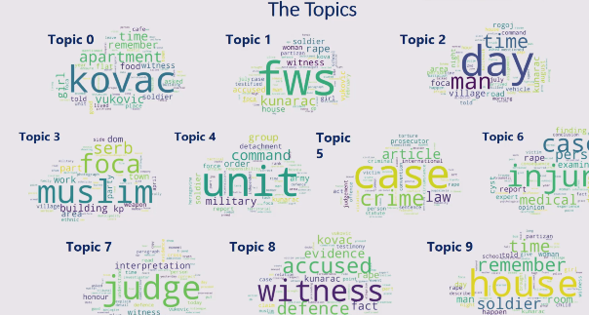

ניתן לראות שאין לנושאים כותרת. כל מה שהיא מקבלת מהמחשב זה רשימות של מילים עם ההסתברות למילה מסוימת במסמך\נושא מסוים. הגודל של המילים מבטא את הסיכוי שהוא יופיע במסמך ששייך לנושא מסויים. לדוגמה, בטופיק 0 למשל מופיע שם של אחד נאשמים, ניתן להבין (פחות או יותר) במה עוסק הנושא.

כל הקבוצות שניתן לראות בתמונה, מציגים את המילים שיש הסתברות טובה שהם יופיעו יחד במסמך העסק בטופיק מסוים. טופיק זה נושא זה לא משהו שקיים בטקסטים, וזה נבחר כי המחשב חילק אותו ככה. מה שטופיק מודלינג זה שהוא קרא את כל המסמכים הוא מתחיל חלקו אותם לפי 10 נושאים. מה שרואים בחלוקה לקבוצות זה את הצירופים של כל המילים שבכל המסמכים מהסוג הזה באים ביחד, אוסף של מילים שMOST LIKELY TO COME TOGETHER . יש לציין כי ככל שאומרים למחשב לחלק את המילים ליותר טופיקים, הנואשים יתחלקו ליותר רטגוריות. למשל עשו את הטופיק מודלינג על ניו יורק טיימס, כאשר הייתה חלוקה לעשרה טופיקים אז היה את הנושא הכלכלי, ולאחר שאמרו לחלק ליותר אז הייתה חלוקה ליותר נושאים כמו כדורגל, כדורסל, גולף וכד'.

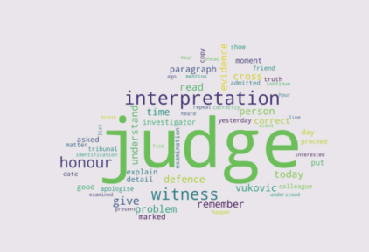

למשל איך ניתן לקרוא לטופיק הזה? פרוצדורה.

דוגמת המסמך של המומחה הצבאי- ממבט ראשון כאשר קוראים את המסמך שלו לא ניתן להבין הרבה. ניתן לקחת את המסמך הזה לתת לאלגוריתם ולהגיד לו "על בסיס מה שקראת, על מה מדבר המסמך הזה?". האלגוריתם אומר שבמסמך של עדות המומחה הצבאי בולט ביותר הנושא מספר 4 (כפי שחילקו בהתחלה), נושא מספר 4 זה הנושא הצבאי, תוצאה הגיונית.

בנוסף ניתן לעשות חלוקה לאורך זמן, אנחנו יודעים מה הסדר- תביעה, הגנה וכד'. ניתן לראות איזה נושאים עלו יותר בחלקים מסויימים של המשפט. למשל ניתן לראות שנושא הפרוצדורה הוא מאוד נפוץ לאורך כל המשפט. רואים שעובדות מופיעים בהתחלה בפרשת התביעה.

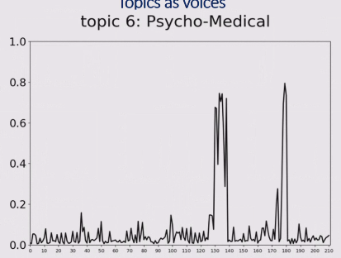

אם נסתכל על נושא של PSYCO- MEDICAL אנחנו נצפה לראות אותו בעיקר בתביעה. למה הוא עולה בהגנה? אם נסתכל על המילים בטופיק ניתן לראות כי יש מילים מהם ניתן להסיק כי אלו הם הנזקים של הקורבנות. אז למה זה מופיע בהגנה? זה פועל לרעתם. כשמקבלים תוצאה כזו זה נראה מאוד מוזר, ולכן הולכים למספר המסמך המצוין- 130 למשל (ככה סומן המסמך אצלה במחקר). כשהולכים למסמך הזה מגלים שלא מדובר בעדות מומחה אלא בעדות של הנאשם, הוא טען שיש לו פגיעה פיזית ולכן הוא לא יכול לאנוס. זו דוגמה טובה לעד כמה הפרשנות שלנו לא מתיישבת לפעמים על הממצאים. יש לציין כי יכול להיות שגם התביעה דיברה על הפגיעות הללו אבל זה לא נקלט בטופיק מודל, למשל כי השתמשו במילים אחרות.

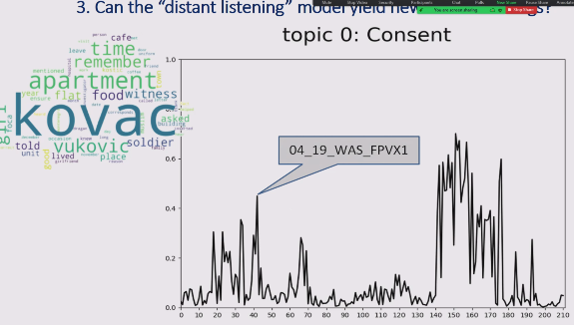

לדבריה של ד"ר רננה קידר נושא ההסכמה הוא הנושא הכי פרשני במחקר שלה. ניתן לראות שהנושא עולה הן בתביעה והן בהגנה, מדוע? אנחנו היינו מצפים לראות שהוא יעלה רק בתביעה. במחקר שלה תייגה את כל העדויות מראש במטה דאטה. הנקודה המסומנת זה עדות של מישהי שהיא אישה\תביעה\ קורבן והX מסמן שזה החקירה הנגדית שלה (שבדרך כלל לא קוראים).

**ליגל טק ויישוב סכסוכים מקוון – שיעור 11, 16.6.2021**

הקדמה

אז איפה אנחנו ברצף? התחלנו משאלה כללית של מה זה משפט ודאטה ואיך הדאטה והטכנולוגיה משנים את העולם המשפטי. האם ההתפתחות הטכנולוגית מצריכה שינוי תפיסתי וגישה שונה? זו שאלה מעוררת מחשבה וכמובן שאין נכון או לא נכון, אבל יש מקום לדיון על ההשפעות האלה.

אחרי שדיברנו על השאלה הכללית הזו ועל העקרונות האלה, לקחנו את המקרה של חופש הביטוי ברשתות החברתיות כאחד המקומות בהם הכי מרגישים שינוי פרדיגמה, למשל כמו במקרה של נשיא ארה"ב והקביעה של מה בכלל יהיה בשיח ברתשות החברתיות. דיברנו הרבה על פרטיות, בהרצאות של תהילה ועוד רבות אחרות, וגם פגשנו את קטרינה ליגט שאיתה ראינו איך הדברים נראים מהצד החישובי והתכנותי. אחרי שדיברנו על AI ולמידת מכונה, נכנסנו לעולם של קבלת ההחלטות ומה עדיף – רובוט מוטה או שופט מוטה? משם הגענו לשאלה האם אלגוריתמים יכולים להחליף את בעלי התפקיד בזירה המשפטית. כעת, את שני השיעורים האחרונים לסמסטר נקדיש לנושא הליגל-טק. השאלה המרכזית היא איך נראית עבודת עורכי הדין מהכיוון של דאטה? כעת נתחיל לדבר על המאמרים.

נטע זיו – שירותים משפטיים מקוונים

באופן מפתיע, המאמר של זיו מוכן להרחיב מאד את גבולות האתיקה המקצועית והוא משקף עמדה מאד פרוגרסיבית או ליברלית, כי באמת יש פה ויתור מאד מהותי על היבטים מסוימים מהאתיקה המקצועית ("מה זה להיות עורך דין?") והעמדה שלה מוכנה לבחון את השאלה הזו מחדש באופן ביקורתי. ואכן, שדה השירותים המשפטיים מושפע ממהפכת המידע, והוא משפיע גם על עבודת עורכי הדין כאמור – מבחינת הרכיב הטכנולוגי שמחליף תחומי עיסוק מסורתיים של עורכי הדין, ולבסוף – מדובר על עיצוב מחדש של שדה השירותים המשפטיים: כניסת שחקנים חדשים, יצירת דרכים חדשות להקצאה ולצריכה של שירותים משפטיים (איך אנשים ניגשים לשירותים האלה), הגברת נגישות המשפט – המאמר נכתב לפני הקורונה, שבאופן אירוני הגדירה מחדש את גבולות השדה הטכנולוגי במקצוע, וכמו כן – הגדרה מחדש של מקצוע עורך הדין.

*אנקדוטה: סופר על עורך דין שהתכונן לדיון בבית משפט וישב במגרש חניה ליד סטארבקס כי זה המקום היחיד שבו הוא הצליח למצוא Wifi*.

דיון: איפה אנחנו חושבים שנמצאת מהפכת הדאטה ואיפה זה משפיע לדעתנו?

בשנה שעברה היה כנס מסוים שבו דובר על כל העיסוק בניירת וטופסולוגיה שמשתנה עכשיו. אבל אם ננסה לחשוב יותר לעומק, כשהניירת נעלמת מה מגיע במקומה? השימוש באוטומציה פרי החישוביות המתוחכמת, לא רק מייעל תהליכים אלא מעמיס יותר על כמות המידע ומאפשר לעוד יותר מידע לזרום. אבל יש פה בעיה מסוימת כי בתי המשפט קורסים תחת העומס גם ככה. נוצרת פה בעיה של סיבה ותוצאה: בתי המשפט קורסים ולכן מנסים להכניס עזרים טכנולוגיים אבל עזרים אלה רק מאפשרים למידע נוסף לזרום ולהעמיס יותר.. עוד נקודה מעניינת להתייחס אליה היא שאפילו את המלאכות הפשוטות והבסיסיות ביותר, אלה שבליבת עבודה, גם אותן אולי מכונה יכולה לעשות באופן נקי וממוקד, לעומת עורך דין שהוא אדם ויש לו הרבה הפרעות והסחות דעת בדרך.

אז בעצם אנחנו רואים פה, מבחינת האתיקה המקצועית, עיצוב מחדש של מהו משפט ומהי עריכת דין. ברמה הספציפית יותר אנו מדברים על מהם יחסי עורך דין-לקוח, שבעבר הייתה מערכת יחסים מתמשכת, חתימה על יפויי כוח, הסמכה ספציפית לצוואה או לחוזה ספציפי. היום מדברים יותר ויותר על פרגמנטציה של כל זה, כי הרבה מהמטלות האלה, במיוחג ב-Entry Level, אפשר לעשות דברים באופן עצמאי יותר, כמו למשל למלא טפסים מקוונים, ולא נדרשים לעורך דין עבור כל דבר קטן. מה לגבי ליטיגטור? האם החשיבות שלו עכשיו עוברת ללקחת חומרים מרוכזים ולדעת "לדבר" אותם טוב יותר? האתגר הוא לקחת את הטכנולוגיה החדשניים ולהתאים אותה למקצוע מבלי לפגוע בעקרונות היסוד של עריכת הדין, זאת לצד נאמנות ללקוח ככלל יסוד, ולמערכת הצדק ולנגישותה. אם לא נוכל לכל הפחות לשמר את הדברים האלו, אז אין שום הצדקה להכנסת טכנולוגיה לתוך המערכת.

חזרה למאמר של זיו – ההבחנה בין השפעה "מוכרת" להשפעה "לא מוכרת"

זיו מבחינה באופן יפה בין ההשפעה ה"מוכרת" של טכנולוגיה (שאלות ישנות בלבוש חדש), לבין ההשפעה ה"לא מוכרת". למשל בהשפעה ה"מוכרת": מה זה פרסומת ושידול, שיתוף בהכנסות עם גורם שאינו עורך דין, ניגוד עניינים, חיסיון וסודיות. בהשפעה ה"לא מוכרת" אנו מונים למשל את משמעות המושג "עריכת מסמך משפטי" במסגרת **תוכנה** לעריכת מסמכים. במובן הזה יש לנו מושגים שחייבים לעבור אדפטציה, למשל כל הסטארטאפ של ענבל נועד לעריכת מסמכים משפטיים ללא מעורבות עורכי דין, ובאופן אוטומטי. לבסוף יש לנו טכנולוגיה וחדשנות בשירות עורכי דין לעומת טכנולוגיה ושירות משפטי באופן אוטומטי **שאינו מערב** עורכי דין בתהליך. יש לנו את כל הדברים שקלים יותר לעורכי דין, כמו פורומים או מנועי חיפוש משפטיים – כל זה נועד לעורך הדין להיות עורך דין טוב יותר. ברמה השנייה יש לנו תוכנות ועזרים שמסייעים לאנשים מן המניין לקדם הליכים **ללא עורכי הדין**, למשל הגשות מקוונות ותשלום אגרות אונליין, בלי להזדקק לעורך הדין. הטכנולוגיה למעשה מאפשרת לשירותים משפטיים להינתן שלא ע"י עורכי דין. מה הבעיה עם זה?

מי שאינו עורך דין ומבצע משימות באופן אוטומטי, **לא יכול להפעיל שיקול דעת**, הוא פועל אוטומטית כמו מכונת כתיבה. עורך הדין לעומת זאת יכול לעצב ולנסח את הדברים בהתאם לנסיבות ולהפעיל שיקול דעת ואינפוט משלו, מתוך היכרותו עם הדין. ההתפתחות הטכנולוגי שיש לנו כמו למשל בלמידת מכונה שכל פעם משתכללת ולומדת ממה שהאדם כותב, הפעולה הזו מתחילה להיחשב בבתי המשפט כמה שמסיג את גבולות המקצוע, כי זה בדיוק משהו שמוסיף את הפן האישי, את ההיבט שמחליף בן אדם המשא ומתן ה-Tailored (מותאם אישית). ופה ההבחנה שנכנסת היא עד כמה האלגוריתם מתוחכם ולומד מספיק טוב, אם הוא יהיה מספיק מתוחכם הוא למעשה יהיה כמו עורך דין.

למעשה נוצרים מספר היבטים:

* **דמיון מחדש** של מושגי יסוד כמו "ייעוץ משפטי" או "מסמך משפטי" (ריצ'רד *סוסקינד – שינוי* *הפרדיגמה* *המשפטית)*.
* **אתגור** הרציונלים של אתיקה מקצועית, ייחוד המקצוע וכבוד המקצוע.
* **סעיף 20** לחוק לשכת עורכי הדין – יש בו שני תתי סעיפים שעוסקים בייצוג, כשייצוג זה משהו שהאלגוריתמים עוד לא עושים – הסגת גבולות המקצוע:
  + כשנדבר על בתי משפט מקוונים נדבר גם על ייצוג מקוון או אפילו רובוטים מייצגים.
  + המתח העיקרי סביב ייעוץ וחיווי מקוונים – מה ההבדל בין אדם שמפנה אותך לקבלת ייעוץ מעורך דין (שלאדם אסור לעשות את זה), לבין מכונה או אלגוריתם שמפנה אותך לייעוץ? האם זה אסור? השאלה שעולה היא עד כמה האלגוריתם שעושה דברים שאדם היה עושה, האם זה אסור או מותר והאם יש הבדל מסוים בשאלה מי מפר את גבולות המקצוע, אדם או אלגוריתם? זה מחזיר אותנו לשאלה של אחריות פלילית או חבות נזיקית של אלגוריתם *(עמ' 220 במאמר)*.
  + עריכת מסמכים בעלי אופי משפטי – קידוד שיקול הדעת שבמקורו אנושי והעברתו לאלגוריתם/ קוד/ תוכנת הפעלה *(עמ' 222 במאמר)*.
  + התדיינות בעניין Legal Zoom: תוכנת ההסתעפות – Algorithmic Decision Trees. יש שם סעיפים שמאחוריהם יושב בסופו של דבר עורך דין אבל המאבק המתמיד של לשכות עורכי הדין מול חברות כאלה, הוא סביב השאלה האם הם עברו מהשלב של מתן מידע או הצגת טפסים גנריים, לשלב של ייעוץ וחיווי דעת משפטי ועריכת מסמכים משפטיים.

העמדה של רננה: המאבק עד היום היה בשאלה אם צריך להעביר אדם את כל מה שהוא עובר כדי שיקבל רישיון לעריכת דין, או שפשוט אפשר לתת לבני אדם חכמים פשוט לטעון טענות חכמות. המאבק פעם היה על השאלה עד כמה הידע הזה הוא באמת מיוחד, וגם נטע זיו אומרת שאין תיאוריה אחת שמסבירה למה צריך את כל הלימודים והמבחנים האלה. אבל יש משהו מעבר לזה, זה כבר לא במאבק של האם אדם שעבר את ההסמכה הרשמית ושילם ללשכה הוא מוסמך או לא. יש פה התפתחות טכנולוגית שלעולם לא הייתה קורית בלי כל הדאטה, ואלגוריתם לא יכול לתת תשובה מבוססת על כל פסקי הדין, אם הוא באמת לא קרא את כולם. זו כבר לא שאלה של האם נדרוש מהאלגוריתם לעבור את מבחני הלשכה (כי ברור שהוא יעבור אותם), השאלה היא מה מעמדו לאור כל הנתונים המאסיביים שהאלגוריתם כולל. יש פה משחק בין הקוד המשפטי לבין הקוד החישובי, כשבהגדרה אין ספק שכמעט תמיד, האלגוריתם פשוט יעשה את זה יותר טוב. מהדיונים שבמאמרים עולה שתוכנת ההסתעפות היא מסכים שעולים ולאט לאט מתאימים את הטופס יותר ויותר לצרכי המשתמש. זה מתחיל כטופס גנרי אבל מה קורה כשהמחשב מתחיל להעלות הצעות מתוחכמות ומבוססות על האינפוט שלכם עד כה? זה בדיוק מה שהטופס הממוחשב עושה – הוא מציע את הדברים שהוא יודע שנצטרך כי הוא ראה עוד הרבה מקרים כאלה לפנינו. **וזה כבר לגמרי נהיה עבודה של עורך דין**.

*נטע זיו: "לפנינו מצב שבו המסמך המשפטי כבר עבר קונפיגורציה המאפשרת לתוכנה להעביר את המשתמש מאפשרות אחת לאחרת תוך התאמת הטופס למשתמש. למעשה יש בכך כדי לעקוף או לייתר את ההכרעה אם בשלב זה מדובר בעריכת מסמך משפטי. שאלה זו פשוט אינה מתאימה למצב הנדון."*

פה למעשה נטע זיו מנסה לומר לנו להפסיק להתווכח על עריכת מסמך משפטי או לא משפטי. הקוד כבר שינה את האופן שבו המשפט פועל. זה כבר לא מסמך משפטי, זה הפך להיות מסמך חישובי וכבר חל פה שינוי פרדיגמטי. **זו לא עריכת מסמך משפטי** – הטמפלייט כבר נוצר לפי הצרכים שלך. אלה שינויים קטנים שמשנים את כל ערכי היסוד של המקצוע.

סלע ורסלר-זכאי – בתי משפט מקוונים

בפסיקת בתי המשפט מופיעים ניצני ההכרה שההתפתחויות הטכנולוגיות והציפיות המשתנות של צרכני מערכת המשפט, דורשות התאמה תפיסתית-רגולטורית שתרחיב את הגדרת השירותים המשפטיים שיכולים לתת מי שאינם עורכי דין, וכן תאפשר ביצוע שירותים משפטיים (או מעין-משפטיים) במרחב המקוון ועל בסיס טכנולוגיות מתקדמות. אנחנו בעצם תופסים את מי שקראנו להם עד היום "מתדיינים" כ**צרכנים**. זה חלק מהאיחוד והחיבור הזה בין התפיסה התאגידית לתפיסה הרגולטורית-ממשלתית. בהמשך לכך מביא המאמר שני ציטוטים מפרוטוקול הדיון ב**ע"א 2266/17 לשכת עורכי הדין בישראל נ' חשבים ה.פ.ס מידע עסקי בע"מ**:

* *השופט עמית*: נציגי לשכת עורכי הדין "נלחמים את מלחמת האתמול, שכן מחר זה יהיה בינה מלאכותית ועוד דברים."
* *השופט מלצר*: דרושה "חשיבה איך צריך לתקן את הכללים בעולם המתהווה או שכבר התהווה."

זה קצת מזכיר לנו את הקולות של חשין מתחילת הסמסטר, של איך הטכנולוגיה תמיד תנצח את מערכת המשפט ואיך אנחנו תמיד נילחם את **המלחמה של אתמול**. יש כ"כ הרבה דאטה זמינה בכל מיני אלגוריתמים שונים, שבן אדם יכול היום למצוא תוצאות רבות לשאלותיו, שהן כרגע ברמת מידע ולא ייעוץ משפטי, אבל זה הולך ומתקדם.

3 קטגוריות של יישוב סכסוכים מקוון (יס"מ):

1. ניהול ההליך באמצעות תקשורת מקוונת – למשל מערכת נט המשפט ברמה הבסיסית ביותר.
2. הבניה מחדש של איסוף המידע ועיבוד אוטומטי של הנתונים בכלים טכנולוגיים – למשל מערכות של e-Discovery שאוספות את כל כתבי הטענות שמוגשות לבתי המשפט, אולם בסוף עדיין יש שופט שיעבור עליהם, ועדיין זה עושה לו מין אינטגרציה של כל הנתונים שהוגשו.
3. הליכים חדשניים: אלגוריתמים, למידת מכונה וכלכלת האינטרנט החדשה. הקורונה נתנה להליכים כאלה Boost רציני מבחינת הפיילוט וההתנסות בהן. הדוגמה הטובה ביותר היא eBay.

eBay – הצורך: מערכת שתיתן מענה נגיש, הוגן, אפקטיבי ולא יקר לסכסוכים, בהיקפים חסרי תקדים. אי אפשר לשים שופט או בורר בהיקפים עצומים כאלה.

הפתרון: מערכת יס"מ ייחודית אשר מנחה את הצדדים באופן אוטומטי בהליכי משא ומתן וגישור, תוך איסוף המידע הרלוונטי ומתן הצעות מובנות לפתרון. מעל 90% מהסכסוכים במערכת נפתרים באופן אוטומטי, ללא מעורבות מגשר או בורר אנושיים. הצדדים מדברים ביניהם אבל הסכסוך נפתר באופן מקוון ואלגוריתמי לחלוטין. **הטכנולוגיה היא למעשה המגשר**.

במישור הציבורי

1. הנגשת השירות הציבורי ע"י שירותים מקוונים – ממשל זמין, ישראל דיגיטלית, e-Government. יש מאגרי טפסים שאפשר למלא באופן מקוון עבור כל אדם.
2. הליך שיפוטי מקוון – מערכת מקוונת הוליסטית, שעל גביה מתבצעים כל שלבי ההליך ע"י כלל השחקנים המעורבים. ההליך מתנהל מתחילתו ועד סופו, כולל העובדה שהשופט הוא חלק מההליך המקוון. זה לא שהחלפנו את דמות השופט, אלא שהוא פשוט הופך להיות מעורב באופן מקוון.

מה הבעיה עם זה? למה לא להפוך את כל הדיונים למקוונים, הרי כבר יש תשתית לכך! בעיות: תקשורת בלתי אמצעית, משמעות השיח, פרטיות המתדיינים, מהימנות ההליך, התרשמות חיצונית מהצדדים..

*סלע ורסלר-זכאי: "אין מדובר רק במערכת לניהול תיקים שמשמשת להעברת מידע ומסמכים ולפעולות אדמיניסטרציה, ואף לא במערכת חיצונית שנועדה לתמוך בהחלטות שיפוטיות, אלא במערכת שתומכת בביצוע מקוון של כלל שלבי ההליך – משלב הגשת התביעה, דרך ניהול התיקים וקיום דיונים ועד למתן החלטה או פסק דין סופיים. נוסף על כך, הליך שיפוטי מקוון מאפשר השתתפות מקוונת של כלל השחקנים המעורבים – בעלי הדין, עורכי דין, שופטים, גורמי ניהול בבית המשפט, עדים ובאופן פוטניצאלי – גם הציבור."*

התפיסה הכפולה ביסוד הקריאות לרפורמת יס"מ:

אתגרים נורמטיביים ביישום יס"מ

* לורנס לסיג (Code is Law): הרעיון שקוד התוכנה מטמיע בתוכו ערכים חברתיים ויוצר מציאות חוקית.
* הלן ניסנבאום (אותה מצטט מיכאל בירנהק): אתגרים טכנולוגיים אינם רק כלי שרת אינסטרומנטלי, אלא מגלמים ומקדמים ערכים מסוימים שמוטמעים בהם. כשאנחנו מתכננים קוד שייצור לנו מערכת מקוונת, לא רק בית משפט, "קוד" התוכנה שפועל ברקע בית המשפט המקוון **אינו ניטרלי**: בכוחו לעצב את המותר, האסור והשכיח בהליך המשפטי. הקוד עובד על בסיס מה שהיה עד היום. האתגר המרכזי שלנו בתכנון הקוד האופטימלי, הוא קביעת הערכים שיופיעו בקוד הזה ומה היסודות שעליהם הקוד יתבסס.

*“We can say that these [technological] systems have politics, or in other words, can assert that they regulate by, affording and constraining behaviors in politically relevant ways”.*

אתגרים נורמטיביים ביישום יס"מ

* האתגר התכנוני/חישובי
* הבניית האוטומציה האלגוריתמית של פעולות בהליך צריכה להיעשות באופן שאינו גורם להטיה או פגיעה בהוגנות ההליך (אבל מה קורה בבית משפט "רגיל"?). לוודא שההיבטים הפיזיים (מי שיש לו או אין לו חיבור לאינטרנט) לא ישפיעו על תוצאות ההליך.
* השפעת עיצוב הממשק על קבלת ההחלטות של המשתתפים בהליך ועל תפיסתם בנוגע להגינות ההליך והלגיטימיות המוסדית של בית המשפט. אם הממשק הזה קל למשתמש, הוא יוטמע טוב יותר. אם הממשק יהיה כזה שאדם שאינו עורך דין לא ידע לתפעל אותה, לא עשינו בזה כלום כי גם ככה נידרש לדמות עורך הדין. כשהמערכת נבנית כדי להוריד חסמים ולהנגיש, ובפועל היא יוצרת חסמים חדשים – צריך לבחון ולמנוע את זה.
* נדרש שיתוף פעולה בין מהנדסי התוכנה שכותבים את ה"קוד", מעצבי ממשק המשתמש ומשפטנים – הגברת המודעות לקשר ההדוק שמתקיים בין פרוצדורה, מהות וטכנולוגיה בהבטחת הליך הוגן. אי אפשר לכתוב "קוד" ליס"מ בלי התחשבות בכל ההיבטים האלה – טכנולוגיה, פרוצדורה ומהות.
* היוועדות חזותית ומשבר הקורונה – חששות:
  + שמיעת עדויות בהיוועדות חזותית תיצור הטיות שיפוטיות, תשפיע על היכולת להבחין באותות האמת בעדויות, תשפיע ללא שקיפות על ההתנהגות והתפיסות של כל המעורבים בהליך. *לדעתה של רננה*: זה לא באמת משפיע..
  + ההשתפות בהליך ממיקום מרוחק, שנעדר את הדרת הכבוד ומורא הדין שמעורר אולם המשפט בקרב באיו, עשויה לפגוע בסמכות ובלגיטימיות המוסדית של בית המשפט, בתחושת המתדיינים שניתן להם יומם בבית המשפט ובמחויבותם של עדים לומר אמת. כלומר, האם המסך הוירטואלי נותן תחושה של אזישהו פתח למניפולציות או לחוסר כנות?
* חסמי גישה חדשים – הפער הדיגיטלי (Digital Divide):
  + כיצד נבטיח שהליכים שיפוטיים שמתקיימים בסביבה דיגיטלית ישפרו (או ישמרו לכל הפחות) את הנגישות לצדק בבית המשפט?
  + הסטת הדגש מנגישות פיזית לרשת, לפערים ביכולת ליצור ולצרוך מידע ברשת, מידע שיעזור לנו להיות אזרחים טובים יותר.

סיכום

הדיון הזה נראה מאד עתידני וכאילו שאנחנו לא שם, אבל זה מתחיל טיפין טיפין והדברים האלה תופסים תאוצה. בסופו של דבר הדברים האלה נותנים מענה להרבה מאד בעיות, ומה שאנחנו מתחילים לראות עם הזמן (כמו בתופעות דוגמת מנגנון היס"מ ב-eBay שחודרות לחיים הציבוריים שלנו), זה שאנחנו מתקרבים לאט לאט למצב של משילות מבוזרת. נדבר על כל זה בשבוע הבא.

**הרצאת אורח – ענבל באומר**

ענבל באומר היא מנכ"לית ומייסדת הסטאראפ Legal Up, חברה לאוטומציה של מסמכים משפטיים. הייתה עורכת דין במשרדים גדולים כעשור. היא התמחתה בפרקליטות מיסוי וכלכלה ומשם עברה לעולם המסחרי והתעסקה בהייטק ושוק ההון. אחד הדברים שהפריעו לה כעורכת דין היה חוסר היעילות בכל הקשור ליצירת מסמכים משפטיים, וכך נולד הרעיון לסטארטאפ. תחום הליגל-טק הוא תחום מאד מאד פרקטי והוא נוגע לכל הקשור ביישום הדברים במשרדי עורכי הדין. זה נוגע מעט מאד לחקיקה ופסיקה והרבה יותר ליצירת מסמכים משפטיים והסכמים, חלקם נשענים לפעמים על החוק הישראלי אבל הרבה פעמים הם לא כי מדובר בעסקאות בינ"ל שונות שהתפתחו על בסיס פרקטיקות שונות וגם דין זר. בעולם הזה יש הרבה מאד חשיבות לשאלה של מה הנהלים המקובלים – אילו סעיפים נהוג להכניס, לאילו הסדרים עם מתחרים מגיעים הצדדים, ומשם זה נכנס לתוך המערכת וממנה למסמכים.

כאשר צריך לשנות סעיף או להכניס משהו אחר, עולה השאלה מאיפה מביאים את התוכן הזה? הרי אין מקום שבו מרוכזות דוגמאות שונות או ניואנסים, ולכן למעשה העבודה נעשית הרבה מאד על בסיס ניסוי וטעיה. כל הבעייתיות עלתה מזה שענבל הייתה נותנה הערות לעורכי דין צעירים, וההערות האלה היו חוזרות על עצמן המון ומבוססות על הפניה למקומות אחרים בהם יש משהו דומה.

על החברה

מטרת החברה היא לבנות כלים כדי להפוך את עבודת עורכי הדין ליעילה יותר. החברה קיימת כ-4 שנים ומתמקדת בעולם ה-Drafting והאוטומציה, כשהם עושים את זה ע"י מיקוד בעולמות הידע. יש לחברה מעל 130 לקוחות, וכ-85% מ-20 המשרדים המובילים בארץ הם לקוחות החברה. לחברה יש מעל 100 מסמכים נתמכים וסביבת העבודה מבוססת ענן (Cloud). המערכת היא וובית, כלומר שירותים אינטרנטיים שבהם משתמשי הקצה משתמשים בתוכנה באמצעות הדפדפן, ואילו אדמינים יכולים גם להשתמש בתוכנה דרך ה-Word, שמהווה כיום הכלי העיקרי של 100% מעורכי הדין ליצירת מסמכים.

באופן כללי עורכי דין הם יצרנים מאד מאסיביים של טקסט, הואיל והם כותבים מסמכים חוות דעת והעבודה שלהם מבוססת בעיקרה על כתיבת טקסט, ולמרות זאת – העבודה היא עדיין ידנית, מאד לא יעילה ועולה הרבה מאד כסף. חסרונות נוספים לעבודה ידנית הם פערים וחוסר הלימה בין האופן בו עורכי דין שונים יוצרים מסמכים שונים **בתוך אותו משרד**, כשעלולים לעלות מתחים בין אופני ניסוח בין עו"ד שונים. זו בעיה כי יש חשיבות רבה לאחידות וקוהרנטיות בתוך אותו משרד וצריכה להיות מדיניות ברורה לגבי מה מנוסח ואיך. כמו כן, כשעורכים מסמכים באופן ידני, יש הרבה מאד מקום לטעויות אנוש, שוכחים למחוק סעיף, יומרים קישור לסעיף שלא קיים וכו'. הפער הזה מועצם בתחומי הליטיגציה, שם יכול להיגרם נזק אמיתי ללקוח. כמו כן, התהליך תמיד ידרוש פיקוח של עורך דין בכיר יותר או שותף, שיעבור על המסמך שנוסח, יעיר הערות ויחזיר לתיקונים. יכולים להיות כמה סבבים כאלה וזה תהליך שיכול להיחסך ולהתייתר, או לכל הפחות להיות מצומצם משמעותית.

באופן טיפוסי הלקוח מעביר רשימת דרישות, עורך הדין הצעיר מסתכל על הרשימה שמעביר הלקוח ואת זה הוא מוסיף להסכם. יש הרבה היבטים שהלקוח לא יודע לנסח אבל אנחנו צריכים לדעת להכיר אותם ולתת להם ביטוי במסמך, ולכן יש המון היבטים שצריכים להיכנס לתמונה ודמות אנושית יכולה בהחלט לפספס אותם. יש כיום במשרדי עו"ד "מאסטרים" (תבניות קבועות) אבל לרוב הם מאד מאד כלליים ומכילים את הדברים העיקריים ביותר, והם לא מקיפים מספיק נושאים, שגם הם צריכים לקבל ביטוי. במחקר שנעשה לפני כ-5 שנים בארה"ב בדקו על מה עו"ד במשרד משקיעים את זמנם והתגלה הפילוח הבא:

ניתן לראות שבמקום השני, 21% מזמנם של עורכי הדין מושקע בניסוח טיוטות והסכמים! כמו כן 7% מהזמן מושקע ב-Review, כלומר בדיקה וסקירה של המסמכים. חשוב מאד לזכור שהפילוח נבדק לפי החשבוניות שהוצאו ללקוחות, כלומר **שעות חיוב לקוח**, וזה לא משקף את המציאות. לרוב כשמחייבים לקוח מפחיתים מאד מהזמנים, וצריך לקחת בחשבון שהדברים האלה כנראה לקחו בפועל הרבה יותר זמן.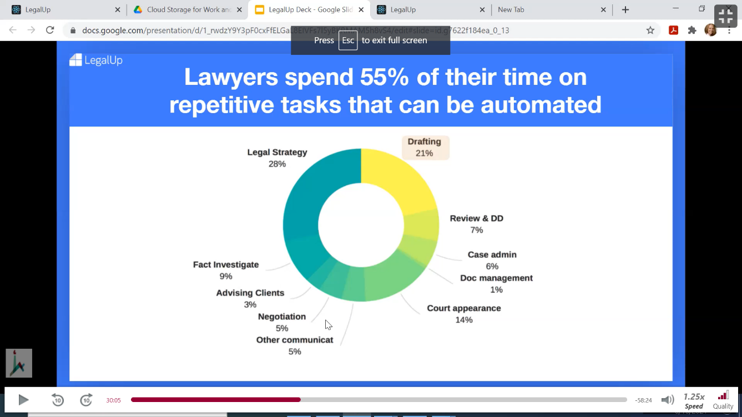

אחת ההתנגדויות שעלו מצד עורכי הדין נגעו לעובדה שככל שהם יעילים פחות, והם עובדים יותר שעות – כך הם מחייבים יותר שעות את הלקוח! הדבר הזה הוא נכון אבל לא לחלוטין מדויק. המודל העסקי של חיוב לקוח פר שעה הוא חיוב שברוב המקרים לא עובד, למשל בנדל"ן או ליטיגציה לא מחייבים פר שעת עבודה אלא פר פרויקט או תוצאות. בעולם המסחרי מחייבים לפי שעה, אבל גם יש הרבה מאד פעמים **תקרת חיוב**, שמעליה לא ניתן לחייב, לא משנה כמה שעות עבודה הושקעו. כמו כן, העולם של חיוב שעות היה נהוג יותר בעבר, ומאז התחילו מנגנונים אלטרנטיביים והלקוחות לא מוכנים לשלם את מה שמחייבים אותם. גם הלקוחות כבר מחפשים משרדים יעילים יותר ושיעשו את העבודה בפחות זמן, כי זה אומר שזה יעלה להם פחות. יש גם אלמנט של מוניטין המשרד, כשהמשרדים מעוניינים להראות שהם טכנולוגיים וחדשניים, ויותר חשוב מהכל – הכלים הטכנולוגיים בסופו של דבר מונעים מהמשרד לעשות טעויות בניסוח המסמכים.

לטכנולוגיה יש את הפוטנציאל לקח עבודה ידנית ולהפוך אותה לתהליך שהוא Step by step. במשרדים יש כמויות אדירות של דאטה ומסמכים שנכתבו ושוכבים איפשהו ב-Database של הארגון. אלה נתונים שמאד רלוונטים לעבודת המשרד וזה מכרה זהב. החברה רוצה לשנות את המצב הזה ולנצל את כל הידע הקיים. הנתונים מראים שמבין המרכיבים של עולם הליגל-טק, לניהול ידע יש את פוטנציאל הצמיחה הגבוה ביותר כי הוא לא מפותח מספיק, ולכן זה כיוון טוב להתחיל לפתח ממנו.

מגבלות:

1. מחיר השירות – מבחינת הנתונים אנחנו רואים שבמשרדים הגדולים **מאד** בארה"ב יש שימוש בפלטפורמות כאלה, אבל במשרדים הסטנדרטיים יותר זה פשוט לא קיים. אחת הסיבות לזה היא המחיר הגבוה של שירותים כאלה, שחברות קטנות ובינוניות פשוט לא יכולו לעמוד בו.
2. שמרנות – קיימת תפיסה קצת שמרנית ומיושנת בקרב השותפים ועורכי הדין הבכירים יותר, והם חוששים מהטמעה של טכנולוגיות חדשות במקצוע.
3. פערי ידע – מקבלי ההחלטות הם עורכי דין בכירים אך לא בהכרח אלה שבאים מתחום הטכנולוגיה והמחשוב והם לא בקיאים במוצרים החדשניים, ולכן ההחלטה שלהם אינה מושכלת מספיק.

עוד נקודה רלוונטית להטמעת הפלטפורמה היא שככל שעובר הזמן, פוחת העניין של עורכי דין צעירים במקצוע ואחוז ההישארות יורד לאט לאט, כי עורכי הדין מרגישים שהם מבצעים "עבודה שחורה" ועובדים שעות ארוכות על דברים טכניים ועל קוצו של יוד, במקום להתעסק במהות. הכלי של Legalup מאפשר להם להתעסק בעיקר כי הוא חוסך זמן יקר של ניסוחים טכניים.

אוטומציית המסמכים (Documents Automation)

לרוב עורך דין שבא לייצר מסמך, פותח מסמך אחר ועורך בו שינויים. **איך זה עובד עם מערכת האוטומציה**? המערכת מתחילה לשאול אותו שאלות, עורך הדין מספק תשובות, והשאלות כמובן מתקדמות בצורה חכמה בהתאם למנגנונים. אחרי שמסיימים לענות על השאלון, מורידים את התוצר והמסמך נוצר ממש בהתאם לתשובות של עורך הדין. מלבד היעילות שביצירת המסמך, זה מאפשר לעורך הדין להבין מה הוא צריך ומה ההיבטים להתייחס אליהם, מבחינה משפטית ומסחרית. פתרונות קיימים בשוק: Contract Express, HOTDocs. הבעיה עם התוכנות האלה היא שהן מאד מיושנות.

מה LegalUp עושה?

החברה מספקת גם היא פתרונות של אוטומציה ליצירת מסמכים, אבל בצורה של ממשק מאד מאד פשוט כך שכל גורם יכול ליצור מסמכים באמצעות התוכנה. הממשק הוא וובי כאמור, וכל משתמש יכול ליצור את המסמכים דרך הדפדפן. התוכנה מפנה לעורך הדין שאלון דיגיטלי שבהתאם לתשובות שמוזנות בו – כך המסמך ייבנה. השימוש מיועד לעובדים, כלומר שימוש פנימי לעורכי דין ומתמחים בלבד, אבל יש גם אפשרות להנגיש את הכלי הזה גם באופן חיצוני (דוגמה: JUMPSTART by Shibolet, שבו סטארטאפים שהם לקוחות המשרד יכולים ליצור לעצמם מסמכים). חלק מהמשרדים נותנים את זה כשירות חינמי ללקוחות, חלק גובים על זה כסף. בתהליך בניית המסמך, המשתמש מעלה מסמך לוורד מתוך רשימה לבחירה והמערכת מזהה אותו ומחלקת אותו לסעיפים השונים, מה שמאפשר אח"כ להכניס סעיפים אחרים או אלטרנטיבות לניסוחים. פיצ'ר נוסף שעוד לא קיים הוא שבהמשך, כשהמערכת מזהה את התבניות הקבועות, היא גם מציעה השלמות אוטומטיות בהתאם למה שהיא למדה.

חשש שעולה לפעמים מצד עורכי הדין הוא מתהליך הלמידה הארוך וההיכרות עם המערכת. התשובה היא שתהליך הלמידה במצב כזה הוא שונה אבל גם הרבה יותר מלמד. הם רואים במקום אחד מה **כל** האופציות שיש, הם רואים את כל התהליך מרוכז וברגע שלומדים את זה, זה מפנה לעורכי הדין את הזמן להתעסקות בדברים המהותיים יותר. למעשה מדובר בלמידה הרבה יותר מובנית ויעילה.

**משילות מבוזרת – שיעור 12 23.6.2021**

**הרצאת אורח אילן קומרגודסקי**

לאדם מספר 1 יש הודעה שהוא מעוניין לשלוח לעוד שלושה אנשים לכולם יש ערוצי תקשורת עם כולם. מה קורה עם יש לנו עסק עם רמאי שלא מתכוון לשלוח לכולם אותו דבר? (חלק ידעו X חלק ידעו Y) אך נוכל לגרום לשחקנים האחרים לדעת שהוא וההודעה שלו לא אמינים? האתגר הוא לבנות פרוטוקול שמבונה לשני התרחישים (גם לאפשרות שהוא אמין וגם לאפשרות שהוא רמאי בלי שנדע מה עומד מולנו).

הפרוטוקולים הקיימים שיכולים להתמודד עם הבעיה הזו הם נורא מוגבלים מבחינת כמות 'שחקנים' בנוסף ההנחה שיש X אנשים שלא הגונים היא בעיתית משום שאנשים יכולים להיכנס מספר פעמים. החידוש של הבלוקצ'יין- ההגבלה של חוסר ההוגנות צריכה להיות לא על משאב המשתמשים אלא על משאב הכוח עיבוד. (בשביל לכרות ביטקון צריך חוות שרתים ענקיות [כוח העיבוד] ) השינוי שבלוקצ'יין עשה הוא במקום לדבר במושגים של 2\3 הגונים לעומת 1\3 שאינו הגון עברו לדבר על כוח עיבוד- ההנחה היא שלפחות **חצי מכוח העיבוד** ברשת שייך לאנשים הגונים. עקרונית אם אדם משתלט על חצי מכוח העיבוד בעולם הוא יכול לגנוב את הביטקון (אילן מסביר שהבלוקצ'יין קיים כבר 12 שנה ואף אחד לא הגיע אפילו קרוב לזה). אין ספק שההנחה היא שרירותית אבל אתה חייב פשוט חייב להניח איזה שהיא הנחה אחרת אתה חוזר לבעיה הראשונה.

מה זה בלוקצ'יין? שרשרת של בלוקים שמחוברים אחד לשני (עם כיוון) מכילים רישום של 'טרנסאקציות' (העברות). זה לא חייב להחזיק כסף אבל נתקדם עם הדוגמא של כסף כי ככה קל יותר להבין. ניתן לעקוב אחרי הכספים מאיפה הוא הגיע מתי לאן הוא התקדם וכו' קצת כמו חשבון עו"ש פשוט לגבי כסף בכל העולם ולא רק בחשבון הבנק שלך, לכל מטבע יש מזהה (מספר מאוד ארוך שמזהה אותו) ואפשר לעקוב אחרי המסלול שלו. איך מוסיפים בלוקים לרשת? אנחנו לא מעוניינים שכולם יוכלו להוסיף בלוקים בגלל שאנחנו מפחדים שאנשים יעשו כפל פעולות (יעבירו את הביטקון היחיד שלהם למישהו אחד ובנוסף לשני) כמו 'אדם מספר 1' מהבעיה ושני 'המקבלים' לא מועדים אחד לשני ואין גוף מרכזי שמוודא חוקיות או כפל דברים. כל אחד מחזיק ברשת של הבלוקצ'יין אצלו במחשב הפרטי. והבעיה האמיתי היא שהכפל הפעולות יכולות להמשיך עד אינסוף ואז השאלה מתי תתגלה הטעות ואיזה בלוק (פעולה) תיחשב הטעות? עיקר הבעיה היא שאין מישהו אחד שרואה את 'כל הרשת בלוקים. הדרך להתמודד עם הבעיה היא 'דאבל ספנדינג'- לגרום לתהליך של יצירת בלוקים חדשים להיות מאוד מאוד קשה. כל עוד יש רוב הגון ברשת- תמיד מסלול אחד של 'העברה' יהיה יותר מהירה ולכן כפל הפעולות שקורות במקביל והתמשכותם מוגבלת ל6 בלוקים. (6 בלוקים אחורה זה בלוק בטוח שלא עשה אותו רמאי) 6 בלוקים = 6,000 עסקאות- לא מדובר בנזק מטורף? תמיד 6 בלוקים הם המרווח ביטחון (כלומר על שישה בלוקים אחרונים אנחנו לא בהכרח יכולים לסמוך עדיין) כמו הזמן שאנחנו ממתינים לאישור עסקה באשראי. הקנייה בביטקון מתאפשרת רק אחרי שעה (בנייה של כל בלוק לוקחת 10 דק') ולכן ההונאה נמנעת, היום עדיין אי אפשר לקנות 'קפה' בביטקון.

יש 'פזאלים' של פונקציה אקספוננציאלית שמחשבים לא יכולים לפתור בשניה הם פשוט חייבים לנסות את כל האפשריות של הפונקציה- בתחילת החיים של בלוקצ'יין הוא דרש פונקציות עם K נמוך (מספר אפשריות נמוך) וכלל שהבלוקצ'יין גדלה יש יותר כסף יש יותר אנשים הK גדל וזה נהיה יותר קשה (על מנת לשמור על היחס של כוח העיבוד). הקושי של פתירת הפזאלים + כוח העיבוד של האנשים ההגונים יוצר סיכוי של 1\100 ש'משתמש לא אמין' יצליח בכלל ליצור את הבלוק הראשון והוא צריך שהסיכוי הזה ימשיך איתו למשך 6 בלוקים (!) ולכן הסיכוי שמישהו יצליח להשתמש פעמים באותו כסף (ולעקוף את מרווח הביטחון של 6 בלוקים) הוא נורא נורא נמוך.

אין יכולת לקשר בין אדם למפתח המזהה של הכסף (האדם יכול לקשר את עצמו כי יש לו את המפתח ואת הקוד אבל הרשויות נגיד לא יכולת לעשות את זה) וזה פותח פתח לעסקאות סמים ונשק דרך רשתות הבלוקצ'יין ואילן אומר שלדעתו סטטיסטית אילו מירב העסקאות שנעשות במרחב הזה.

**חלק 2 רננה-**

מה זה בלוקצ'יין? פיתוח שנולד כתוצאה מפיתוח בקריפטוגרפיה ובמחשוב שיוצר רישום מבוזר של נתונים, כלומר במקום רישום במסד נתונים מרכזי (המדינה, חברת אשראי) כלל המשתמשים ברשת שומרים ורואים את המידע ומאמתים כל עסקה. זה בעצם מהווה חלופה ל'חותמת' של הכרה במידע מסוים, החותמת היא לא המדינה או הרשות אלא האוכלוסיה סוג של 'משילות מבוזרת'. אם נשים בצד את השימוש בטכנולוגיה הזו בתחום המטבעות... מה הפוטנציאל של בולקצ'יין בשינוי המשפט והזירה המדינתית?

יישומי בלוקצ'יין כיום- יצירת מטבעות קריפטוגרפים שאינם מגובים על ידי גורם מדינתי כמו בנקים.

-חוזים דיגיטלים 'חכמים' שאוכפים את עצמם אשר יישומם אינו דורש התערבות אנושית. כלומר- יש פקודות קוד שאומרות שברגע שX קורה Y יקרה ( ברגע שהבודק מבחנים לוחץ "שלח" על המבחן הבדוקים אז הכסף עובר ואין את השלב של הבדיקה ולהגיד לא עשית כן עשית לא העברת כסף כן העברת כסף וכו') ובכך בעצם אין מעבר בבתי משפט לצורך אכיפת חוזה. האם יכולות להיות הפרות? כן..נדבר על זה בהמשך.

הרבה דברים שאומרים היום על הבלוקצ'יין אמרו בעבר על האינטרנט-הבטחה לביזור, דמוקרטיה ונגישות לכל... ואנחנו רואים מה קרה היום לאינטרנט, הוא ממש לא מבוזר ורוב הכוח נמצא על גוף מרכזי אחד. הטענה מאחורי הבלוקצ'יין היא שזה יציע את הביזור ללא מתווכים, הבלוקצ'יין בשונה מענקיות המידע כמו פייסבוק ואמזון (שמחזיקות את כל הדאטה עלינו) מתיימר להגיד שהדאטה לא שייכת לאף אחד, אלא היא של כולם כך שכולם רואים את המידע הנגיש להם, ואז למידע יש פחות ערך ולא יהיה רצון לצרוך אותו. זו הנקודה המשמעותית של הבלוק'ציין - נגישות המידע וההסתמכות לא על הרגולטור כמחזיק המידע (מדינה, בורסה, בנק ישראל) אלא על הטכנולוגיה.

**הפן חיובי -** הטכנולוגיה יכולה לסייע בהחלפת מאגרים שהניהול הריכוזי שלהם יוצר קושי ואף פוטנציאל לשגיאות ותקלות ובעצם לנהל את זה ללא תקלות ושגיאות (למשל בחירות, רישום בעלות) מבחינה טכנולוגית מתמטית אין בעיה לעשות את זה היום, אבל יש בעיה תודעתית עם העובדה שאף אחד לא מפקח ולאף אחד אין אחריות ומבט על, כך שזה אינטואיטיבית מרגיש לנו לא בטוח (למרות שהשרתים של משרד הפנים לא בהכרח יותר בטוחים וכן כשגוף ולא קוד אחראי יש לא בהכרח פחות תקלות).

תעודת זיהוי מבוססת בלוקצ'יין- יש בעיה לפליטים שאף מדינה לא מוכנה להוציא להם תעודת זהות בגלל הנושא ההגירתי ואם הייתה אפשרות לבצע זיהוי בדרך אחרת זה יכול לייעל.

ניסיונות שונים לשימוש בבלוקצ'יין- הצבעה מקוונה, שימוש בארנקים דיגיטליים- בשביל חניה, אגרה וטעינת רכב חשמלי, שירותים פיננסים מבוססי בלוקצ'יין: צמצום ימי סליקה, חברות משלוחים גדולות מנסה לבצעה פלטפורמה לגבי מבצע סחורות ואספקות תוך שמירה על פרטיות- וזה מאפשר לנו הצרכנים לדעת מה עבר המוצר עד הגעתו אלינו.

**צדק מבוזר-** אם נחזור להפרות עסקה של חוזים חכמים- מה נעשה אם יש שאלה פרשנית על קיום החלק בעסקה למשל אין שביעות רצון מאיכות בדיקת המבחנים? הרי הקוד לא בהכרח קולט את זה. בעקבות כל החוזים החכמים כל מיני חברות מקימות תשתיות בלוקצ'יין ומציעות לאנשים לעשות את העסקות דרכם ואז הם גם יסייעו ע"י בית משפט חכמים (כמו הפלטפורמה של EBY ללא התערבות אדם ועל ידי פשרות) לפתור בעיות כאלו שלא יהיה להם מענה בבתי המשפט הרגילים, למשל 'קלרוס'.זה לא אומר שבתי המשפט יפסיקו להיות נחוצים אבל זה כן אומר שיש פה עוד מסלול 'לעשיית צדק'.

שלילי\אתגרים- שיבושים, בעיות אבטחה וכו' (עברה מהר ממש במצגת ולא הרחיבה).

**מטבע מבוזר-** מדובר בשוק שתופס תאוצה ואינו תלויה בכלכלה המדינתית ומהווה תחליף למטבע הנוכחי שנשלט על ידי גורם אחד. המטבעות עדיין לא שמישים ברמה היומיומית (בגלל המורכבות שדיברנו עליה בהרצאה עם אילן). בישראל אין שום רגולציה על מטבעות כאלו ואין שום הכרה במטבעות מסוג זה אך יחד עם זאת אין איסור לבצע עסקאות בכספים כאלו מה שמעלה חשש רציני לגבי הלבנת הון (בביטקוין אי אפשר לאתר את הזהות של הצדדים לעסקה ושל הבעלים של הכספים). התיק המרכזי בנושא הוא **ע"א 6389/17**- חשבון בבנק לאומי שביצע עסקאות מסחר בביטקוין ונסגר מחשש להלבנת הון. הם טענו שאין איסור על לבצע עסקאות ומסחר במטבעות ביטקויין ואילו הטענה של הבנק הייתה שברגע שיש חשד לגבי המקור של הכספים יש מקום לחשוד בהלבנת הון. לבסוף זה הסתיים בפשרה אבל בית המשפט טען עקרונית שלא ניתן להניח באופן בסיסי שכל שימוש בביטקוין הוא אסור. אין להסיק מסקנות מהפס"ד משום שהוא הסתיים בפשרה וגם לא מהחלטת הביינים שנתנה אישור לסגור את החשבון משום שיש שני פסדים שונים מהמחוזי בתל אביב בנושא (ישראמיינרס ת"א 14643-04-18, טויגה ת"א 2622-) בהם היו שתי הכרעות שונות (האחת שהיעדר המקור של הכספים מהווה חשד שנותן את הזכות להפסיק את הפעילות בחשבון והשנייה שזה לא דגל אדום מספק) ולכן נראה שלא מדובר בסוגיה מוסדרת עם קו אחיד.

פייסבוק אמרה שהיא עומדת להקים פלטפורמה של מטבע דיגיטלי שיהיה מבוסס בלוקצ'יין אבל היא תאבד את אחד מהמאפיינים של הבלוקצ'יין בכך שהיא תהיה סגורה ותישלט על ידי המייסדים (מעניין לחשוב בהקשרי השליטה של פייסבוק בחופש הביטוי ובעצם המעבר משליטה מדינתית לשליטה תאגידית והמעורבות של המדינה בנושא).

**אתגר אקולוגי-** הצורך בכוח עיבוד חזק וגדול (כחלק מהניסיון לשמור על ה'אבטחה') יוצר שהשוק מרוכז בסין (בגלל שהחשמל זול) ויוצר גם שימוש משמעותית באנרגיה ובכך מזיק לסביבה.

**אתגר שליטה-** עקרונית יכול להיות גורם חזק מאוד שישתלט על מספיק כוח עיבוד וכן גם התאגדות של 'הרעים' ויצירת קרטל בכרייה ועסקאות ביטקויין.

**המאמר-** מציע לייצר תשתית משפטית לתחום החדש, בעבר בימי הביניים יצרו בתי משפט של סוחרים שהתחילו לקיים עסקאות בין מדינות כך גם קרה בשנות ה90 בכניסה של האינטרנט אליהם הכניסו כללים חוזיים שיסדירו את השימוש באינטרט- אנחנו חותמים על תנאי שימוש לפני השימוש. בנושא של בללוק'ציין צריך להקים את הlex Crypto- מערכת משפטית שמורכבת ממערכות , כללים וחוקים שקשורים זו לזו ומתקשרות זו עם זו בצורה מהימנה וצפויה (כל אחד יבחר לפי איזו מערכת כללים הוא פועל ומבצע לפיו את העסקאות) כאן בשונה מהמערכת הקיימת כיום הכללים הם לא אוניברסליים אלא נבחרים לפי האדם העדפותיו וצרכיו (כמו חברת ביטוח).

אם טכנולוגיית בלוקצ'יין תאומץ באופן רחב יותר ובעצם נעבור להשתמש בזה והמידע יהיה זמין ונגיש אז המידע יאבד מהערך שלו והתאיגדים הבינלאומיים יאבדו את היכולת שלהם לשלוט ולעצב את הפעילות שלנו (תאגידים כמו פייסבוק ואמזון).

נראה שככל הנראה כמו שהאינטרנט בסוף עבר איזו רגולציה גם הבלוקצ'יין יעבור איזו רגולציה והוא לא יחליף את מערכת המשפט והמדינה אבל כן האיזונים עשויים להשתנות ונגלה שיותר דברים לקרות גם במרחב הזה.

**סיכום – שיעור 13 30.6.2021**

**מבנה המבחן**: חומר פתוח, שלוש שאלות פתוחות בנושאי מדיניות עם מגבלת מילים משמעותית. בשתי שאלות התשובה המצופה תהיה ברורה, בשלישית יינתן יותר מקום ליצירתיות ולחשיבה ביקורתית.

* אין צורך להסביר מונחים טכנולוגיים איך מצופה להבין אותם על מנת להבין איזה שאלות הם מעלים בהיבטים המשפטיים.
* כל שאלה תהיה מורכבת מהיבט של בקיאות בחומר ומהיבט של חשיבה עצמאית.
* מומלץ לחשוב ברמה הרוחבית, ולהביא בתשובה אנלוגיות מתחומים אחרים בקורס, להיות מסוגלים לקשר.
* אין צורך להעמיק בחקיקה ספציפית (גם לא ב־GDPR), אך מצופה להכיר את הסוגיות שנידונו בשיעור שקשורות בחקיקה ספציפית, כך לדוג' הזכות לפרטיות והזכות להישכח.
* מומלץ להכיר **טוב** את המאמר של בירנהק ואלקין קורן, הוא רלוונטי לכל הנושאים ואפשר להעלות אותו ברוב השאלות.
* צפויה שאלה אחת לפחות שתדון בחופש הביטוי ברשתות החברתיות.
* לא נדרשת שורה תחתונה בתשובות, נדרש דיון אינטליגנטי. אין צורך להגיע למסקנות.
* בשיעור העוסק בקבלת החלטות שיפוטיות ("היחליף המחשב את השופט?") המאמרים חלופיים, נדרש להתייחס רק לאחד מהם (אבל כמובן שמותר להתייחס לשניהם).

**שאלות לדוגמה**:

1. תינתן דוגמה להחלטה של ה־Oversight Board. חוו דעתכם.
   * בשאלה כזו מצופה להתייחס גם לעצם קיומו של מוסד ה־Oversight Board ולנהל דיון בקיומו, ובתוך כך להתייחס לדבריהם של בירנהק ואלקין קורן ולתאוריה של לורנס לסיג, וכן להתייחס לשאלה של קבלת החלטות אלגוריתמית.
2. האם מהפכת המידע הובילה לשינוי פרדיגמה? חוו דעתכם והביאו שלוש דוגמאות.
   * בשאלה כזו ניתן להביע כל עמדה כל עוד מנמקים אותה.
3. בהרצאת אורח X נאמר כך וכך. חוו דעתכם.
4. חוו דעתכם בעניין שימוש במערכות אלגוריתמיות לצורך ייעוץ לשופטים בפסיקת עונשי מאסר.
5. בביהמ"ש המחוזי בת"א שוקלים להכניס פיילוט של מערכת שתדון בסכסוכי פלת"ד באופן מקוון. מה היתרונות והחסרונות?
6. כיצד הכניסה של טכנולוגיות כמו בלוקצ'יין משנה את האופן שבו המשפט מסדיר את התנהגות הפרטים בחברה?